**BỘ KHOA HỌC VÀ CÔNG NGHỆ**

**HỌC VIỆN CÔNG NGHỆ BƯU CHÍNH VIỄN THÔNG**



**BÁO CÁO   
ĐỒ ÁN MÔN HỌC**

**Đề tài: Xây dựng website tiếp thị liên kết dành cho**

**tất cả người tiêu dùng (KOC)**

**Môn học:** Phát triển hệ thống thương mại điện tử

**Giáo viên hướng dẫn:** Nguyễn Thị Bích Nguyên

**Thực hiện bởi nhóm sinh viên, bao gồm:**

1. Nguyễn Thành Long N21DCCN143 Trưởng nhóm

**TP.HCM, ngày 16 tháng 05 năm 2025**

**Mục lục**

**Mục lục** 1

**Danh mục hình ảnh** 3

**Tóm tắt** 5

**I.** **Tổng quan** 6

**1.** **Giới thiệu đề tài:** 6

**a.** **Mục đích đề tài** 6

**b.** **Mục tiêu đề tài** 6

**a.** **Cơ sở lý thuyết:** 6

**KOC (Key Opinion Consumer):** 6

**Công nghệ sử dung:** 6

**Các tiện ích trong VSCode để hỗ trợ phát triển hệ thống:** 7

**II.** **Thiết kế hệ thống** 7

**1.** **Phân tích hệ thống:** 7

**a.** **Khảo sát hiện trạng**: 7

**Tình hình phát triển các hệ thống KOC** 7

**Các Hệ Thống KOC Phổ Biến** 7

**Các Nền Tảng Affiliate Tích Hợp KOC** 9

**b.** **Yêu cầu của hệ thống:** 9

**c.** **Khái niệm người dùng:** 11

**d.** **Chức năng của từng đối tượng:** 11

**e.** **Mô hình dữ liệu** 14

**2.** **Thiết kế hệ thống:** 21

**a.** **Thiết kế cơ sở dữ liệu** 21

**b.** **Thiết kế xử lý** 34

**III.** **Triển khai hệ thống** 74

**1.** **Môi trường triển khai** 74

**2.** **Quản lý mã nguồn** 74

**3.** **Cài đặt và cấu hình** 74

**4.** **Các chức năng chính đã triển khai** 76

**5.** **Giao diện Demo** 78

**IV.** **Kết luận** 104

**Tài liệu tham khảo** 105

# **Danh mục hình ảnh**

Figure 1 Cấu hình kết nối DB 75

Figure 2 Cấu hình Email 75

Figure 3 Git clone mã nguồn 77

Figure 4 Cài môi trường ảo 78

Figure 5 Cài đặt thư viện cần thiết 78

Figure 6 Lệnh chạy dự án 78

Figure 7 Giao diện sản phẩm 79

Figure 8 Giao diện các chiến dịch 79

Figure 9 GIao diện các bài review 80

Figure 10 Giao diện đăng nhập 80

Figure 11 GIao diện chọn đăng ký tài khoản 81

Figure 12 Giao diện đăng ký người tiêu dùng 81

Figure 13 Giao diện đăng ký doanh nghiệp 82

Figure 14 Giao diện trang Dashboard người tiêu dùng 82

Figure 15 Giao diện cập nhật thông tin 83

Figure 16 Giao điện danh sách đơn hàng 83

Figure 17 GIao diện chi tiết đơn hàng 84

Figure 18 Giao diện chiến dịch đã đăng ký tham gia 84

Figure 19 GIao diện thông tin chiến dịch 85

Figure 20 Giao diện danh sách các bài review 85

Figure 21 GIao diện chi tiết review 86

Figure 22 Giao diện Dashboard doanh nghiệp 86

Figure 23 GIao diện cập nhật thông tin doanh nghiệp 87

Figure 24 Giao diện thay đổi mật khẩu doanh nghiệp 87

Figure 25 Giao diện tạo chiến dịch mới 88

Figure 26 GIao diện danh sách chiến dịch 88

Figure 27 Giao diện chi tiết chiến dịch 89

Figure 28 Giao diện quản lý đăng ký chiến dịch 89

Figure 29 Giao diện thông tin đơn hàng 90

Figure 30 Giao diện chi tiết đơn hàng 90

Figure 31 Giao diện đăng ký sản phẩm giao dịch 91

Figure 32 Giao diện các sản phẩm doanh nghiệp 91

Figure 33 Giao diện chi tiết sản phẩm 92

Figure 34 Giao diện Dashboard nhân viên 92

Figure 35 Giao diện chỉnh sửa thông tin nhân viên 93

Figure 36 Giao diện đổi mật khẩu nhân viên 93

Figure 37 Giao diện danh sách nhân viên 94

Figure 38 Giao diện thêm nhân viên mới 94

Figure 39 Giao diện chỉnh thông tin nhân viên 95

Figure 40 Giao diện danh sách doanh nghiệp 95

Figure 41 Giao diện chỉnh sửa thông tin doanh nghiệp 96

Figure 42 Giao diện danh sách người tiêu dùng 96

Figure 43 GIao diện thêm người tiêu dùng mới 97

Figure 44 Giao diện chỉnh sửa thông tin người tiêu dùng 97

Figure 45 Giao diện danh sách chiến dịch 98

Figure 46 Giao diện chi tiết chiến dịch 98

Figure 47 GIao diện loại chiến dịch 99

Figure 48 Giao diện thêm loại chiến dịch 99

Figure 49 Giao diện sửa loại chiến dịch 100

Figure 50 Giao diện danh sách đơn hàng 100

Figure 51 Giao diện chi tiết đơn hàng 101

Figure 52 Giao diện loại sản phẩm 101

Figure 53 Giao diện chi tiết sản phẩm gốc 102

Figure 54 Giao diện sản phẩm doanh nghiệp 102

Figure 55 Giao diện danh sách tài khoản 103

Figure 56 Giao diện thống kế doanh thu 103

# **Tóm tắt**

Trong thời đại công nghệ số phát triển mạnh mẽ, **tiếp thị liên kết (Affiliate Marketing)** đã trở thành một trong những mô hình kinh doanh phổ biến và hiệu quả, giúp kết nối giữa nhà cung cấp sản phẩm và người tiêu dùng thông qua bên trung gian – điển hình là các **KOC (Key Opinion Consumer)**.

Đề tài *“Xây dựng hệ thống tiếp thị liên kết dành cho tất cả người tiêu dùng (KOC)”* hướng đến mục tiêu phát triển một nền tảng số cho phép mọi người dùng đều có thể đăng ký trở thành KOC, tiếp cận các chiến dịch quảng bá sản phẩm và nhận hoa hồng từ các hành động giới thiệu thành công.

Hệ thống được xây dựng bằng **Python – Flask framework**, sử dụng **SQL Server** làm hệ quản trị cơ sở dữ liệu. Các chức năng chính bao gồm:

* Giao diện phân quyền theo vai trò KOC, doanh nghiệp và nhân viên
* Quản lý chiến dịch tiếp thị, sản phẩm, đánh giá
* Cơ chế đăng ký chiến dịch và gửi bài review sản phẩm
* Tính hoa hồng cho KOC dựa trên mã giới thiệu
* Bộ lọc tìm kiếm thông minh và biểu đồ thống kê hoạt động

Việc triển khai cơ sở dữ liệu được thực hiện bằng cách **khôi phục từ file sao lưu .bak**, đảm bảo tính toàn vẹn dữ liệu và rút ngắn thời gian cài đặt. Hệ thống cũng hỗ trợ xác thực tài khoản qua email và xuất báo cáo Excel, biểu đồ bằng thư viện pandas, openpyxl, và matplotlib.

1. **Tổng quan**
2. **Giới thiệu đề tài:**
3. **Mục đích đề tài**

Trong thời đại công nghệ số phát triển mạnh mẽ, tiếp thị liên kết (Affiliate Marketing) đã trở thành một mô hình kinh doanh phổ biến, giúp kết nối giữa nhà cung cấp sản phẩm và người tiêu dùng thông qua bên trung gian – thường là các cá nhân có ảnh hưởng hoặc sở hữu cộng đồng riêng. Một trong những nhóm trung gian nổi bật hiện nay là **KOC (Key Opinion Consumer)** – những người tiêu dùng bình thường nhưng có khả năng tạo ảnh hưởng đến quyết định mua sắm của người khác thông qua trải nghiệm thực tế và chia sẻ trên mạng xã hội.

Đề tài **"Xây dựng website tiếp thị liên kết dành cho tất cả người tiêu dùng (KOC)"** nhằm mục đích thiết kế và phát triển một nền tảng số nơi bất kỳ người tiêu dùng nào cũng có thể đăng ký trở thành KOC, tiếp cận các chiến dịch tiếp thị liên kết và kiếm hoa hồng từ việc chia sẻ sản phẩm, dịch vụ. Qua đó, đề tài góp phần:

* Cơ hội thu nhập cho người tiêu dùng thông qua việc chia sẻ trải nghiệm.
* Giúp doanh nghiệp mở rộng kênh tiếp thị với chi phí hiệu quả hơn.
* Khuyến khích mô hình tiêu dùng thông minh và kết nối cộng đồng.

1. **Mục tiêu đề tài**

* Cung cấp nền tảng thực hiện tiếp thị liên kết.
* Cung cấp nền tảng thương mại điện tử
* Cho phép tất cả người tiêu dùng có thể đăng ký trở thành KOC.
* Tích hợp hệ thống chiến dịch tiếp thị, cho phép doanh nghiệp đăng sản phẩm/dịch vụ, theo dõi hiệu quả chiến dịch, và quản lý KOC tham gia.
  1. **Cơ sở lý thuyết:**

**KOC (Key Opinion Consumer):**

KOC là viết tắt của cụm từ tiếng Anh: Key Opinion Consumer, nghĩa là những người tiêu dùng chủ chốt, có sức ảnh hưởng lớn trên thị trường. KOC bao gồm các cá nhân, nhóm người sử dụng thử các sản phẩm/ dịch vụ có trên thị trường, sau đó đưa ra những đánh giá khách quan và mang tính chuyên môn của bản thân để ảnh hưởng đến quyết định mua hàng của những người theo dõi. KOC hoạt động thông qua những đánh giá, bình luận, chia sẻ trên các nền tảng truyền thông xã hội, blog, các kênh truyền thông phổ biến hiện nay. KOC được các nhãn hàng, doanh nghiệp sử dụng để quảng bá sản phẩm và tăng cường sự tin tưởng của [khách hàng](https://www.pace.edu.vn/tin-kho-tri-thuc/khach-hang-la-gi) đối với thương hiệu của mình.

**Công nghệ sử dung:**

**Flask (Python):**

Flask là một **micro framework** của Python, rất nhẹ và dễ sử dụng để xây dựng các ứng dụng web. Flask cho phép phát triển các ứng dụng web nhanh chóng, dễ dàng mở rộng và tích hợp các dịch vụ khác nhau. Trong hệ thống quản lý KOC, Flask sẽ đóng vai trò chính trong việc phát triển các **API** để quản lý thông tin người tiêu dùng, đăng ký chiến dịch, đánh giá sản phẩm và các chức năng quản lý khác.

**SQL Server:**

SQL Server sẽ là hệ quản trị cơ sở dữ liệu chính cho hệ thống, nơi lưu trữ tất cả các thông tin về KOC, sản phẩm, chiến dịch và các thông tin giao dịch. SQL Server cho phép tổ chức và truy xuất dữ liệu hiệu quả, hỗ trợ các yêu cầu cao về tính bảo mật và khả năng mở rộng.

**VSCode:**

**Visual Studio Code** (VSCode) là công cụ phát triển mã nguồn nhẹ nhưng mạnh mẽ, được sử dụng để viết và chỉnh sửa mã Python cho Flask. Với các tính năng như **debugging**, **syntax highlighting**, **extensions** hỗ trợ Flask và SQL Server, **VSCode** giúp quá trình phát triển hệ thống trở nên dễ dàng và hiệu quả hơn.

**Các tiện ích trong VSCode để hỗ trợ phát triển hệ thống:**

* **Python extension**: Hỗ trợ viết mã Python, chạy mã trực tiếp trong terminal, và debug.
* **Flask extensions**: Các extensions hỗ trợ Flask, như Flask Snippets, giúp việc viết mã trở nên nhanh chóng và dễ dàng hơn.
* **SQL Server extension**: Với extension **SQL Server (mssql)**, VSCode cho phép kết nối trực tiếp tới cơ sở dữ liệu SQL Server và thực hiện các truy vấn SQL ngay trong môi trường phát triển.

1. **Thiết kế hệ thống**
2. **Phân tích hệ thống:**
   1. **Khảo sát hiện trạng**:

**Tình hình phát triển các hệ thống KOC**

* **Phát triển toàn cầu**: Các hệ thống KOC đã được phát triển mạnh mẽ ở nhiều quốc gia, đặc biệt là trong các nền kinh tế lớn như Mỹ, Trung Quốc và các nước Đông Nam Á. Các nền tảng như Amazon, Shopee, Lazada, và Tiktok đang tích cực ứng dụng KOC trong chiến lược tiếp thị của mình.
* **Tình hình tại Việt Nam**: Ở Việt Nam, các hệ thống KOC đang phát triển nhanh chóng, với sự gia tăng số lượng người tiêu dùng tham gia vào các chương trình tiếp thị liên kết. Các nền tảng mạng xã hội như Facebook, Instagram và Tiktok đã bắt đầu phát huy vai trò lớn trong việc lan tỏa các sản phẩm thông qua người tiêu dùng.

#### **Các Hệ Thống KOC Phổ Biến**

**Tiktok**

* + Tiktok nổi lên như một nền tảng mạnh mẽ trong việc thúc đẩy mô hình KOC. Nền tảng này cho phép người tiêu dùng chia sẻ trải nghiệm sản phẩm thông qua các video ngắn, sử dụng hashtag, và tham gia các thử thách (challenges).
  + Các KOC không nhất thiết phải là người có lượng người theo dõi lớn mà có thể là bất kỳ ai chia sẻ nội dung một cách chân thật và thu hút được người xem. Những video này có thể bao gồm đánh giá sản phẩm, hướng dẫn sử dụng, hoặc kể chuyện cá nhân gắn liền với sản phẩm.
  + Người tiêu dùng tạo video review sản phẩm và gắn hashtag liên kết với các chương trình affiliate hoặc nhà cung cấp sản phẩm.
  + Tiktok có hệ thống **TikTok Shop** giúp người dùng mua sản phẩm trực tiếp từ video của các KOC. Các nhà bán lẻ sẽ trả hoa hồng cho KOC dựa trên lượng mua hàng từ video của họ.
  + Các chiến dịch tiếp thị KOC trên Tiktok còn được hỗ trợ bởi các **Creator Marketplace**, nơi các thương hiệu tìm kiếm các KOC phù hợp để quảng bá sản phẩm.

**Instagram**

* + Instagram kết hợp cả video, ảnh, và các story để người tiêu dùng chia sẻ và tương tác về các sản phẩm. Người tiêu dùng có thể tạo các bài đăng với hashtag sản phẩm, viết caption về trải nghiệm, hoặc sử dụng **Instagram Stories** để chia sẻ sản phẩm trong cuộc sống hàng ngày.
  + Các Influencer hoặc KOC có thể sử dụng tính năng **Swipe Up** để giới thiệu link sản phẩm, hoặc sử dụng các thẻ **Affiliate Links** để tạo liên kết trực tiếp tới các sản phẩm mà họ quảng bá.
  + **Affiliate Links**: KOC đăng bài hoặc story liên quan đến sản phẩm và kèm theo liên kết affiliate. Mỗi khi người xem nhấp vào và mua sản phẩm qua liên kết đó, KOC sẽ nhận hoa hồng.
  + **Instagram Shopping**: Các sản phẩm có thể được bán trực tiếp thông qua Instagram Shopping, giúp người tiêu dùng mua hàng trực tiếp từ bài đăng của các KOC mà không cần rời khỏi ứng dụng.
  + **Sự hợp tác với các thương hiệu**: Nhiều thương hiệu kết hợp với KOC để tạo ra các chiến dịch tiếp thị hợp tác. Các KOC sẽ quảng bá sản phẩm qua bài đăng, video, hoặc story của họ và nhận hoa hồng hoặc các khoản thanh toán cố định từ thương hiệu.

**YouTube**

* + YouTube là nền tảng mà các video dài hạn có thể phát huy tối đa hiệu quả trong việc chia sẻ thông tin sản phẩm. Người tiêu dùng có thể tạo các video review, unboxing, hoặc các video hướng dẫn sử dụng sản phẩm.
  + Các KOC trên YouTube thường có một lượng người theo dõi nhất định và có thể kiếm tiền qua **YouTube Partner Program** hoặc các chương trình affiliate.
  + **YouTube Affiliate Links**: Trong video, KOC có thể chèn liên kết affiliate trong mô tả video. Mỗi khi người xem nhấp vào liên kết này và mua sản phẩm, KOC sẽ nhận được hoa hồng.
  + **Tính năng YouTube Shopping**: Tương tự Instagram, YouTube cũng bắt đầu triển khai tính năng mua sắm, cho phép các KOC quảng bá sản phẩm và người tiêu dùng có thể mua hàng ngay từ video của KOC.
  + Các video được tối ưu hóa bằng cách sử dụng từ khóa liên quan đến sản phẩm, giúp tăng khả năng hiển thị trong kết quả tìm kiếm.

**Facebook**

* + Facebook là nền tảng mạnh mẽ với cộng đồng người dùng lớn và đa dạng. Các KOC có thể chia sẻ bài viết, hình ảnh, video, hoặc livestream để quảng bá sản phẩm.
  + Facebook có tính năng **Facebook Shops**, nơi KOC có thể tạo cửa hàng riêng và bán sản phẩm trực tiếp trên nền tảng.
  + **Affiliate Links và Facebook Shops**: Tương tự Instagram, các KOC có thể sử dụng liên kết affiliate trong bài đăng hoặc trực tiếp bán hàng qua **Facebook Shops**.
  + **Livestreaming**: Facebook Live là một công cụ mạnh mẽ giúp các KOC giới thiệu sản phẩm trực tiếp. Khi người xem tương tác trong lúc livestream, KOC có thể tạo ra các ưu đãi hoặc mã giảm giá đặc biệt cho họ, qua đó tăng khả năng bán hàng.
  + Các thương hiệu thường hợp tác với các KOC để quảng bá sản phẩm qua các bài đăng, video, hoặc livestream. Các KOC nhận hoa hồng dựa trên số lượng bán hàng thành công.

#### **Các Nền Tảng Affiliate Tích Hợp KOC**

* **Amazon Associates**: Một trong những nền tảng affiliate lớn nhất, nơi người tiêu dùng có thể tạo ra các liên kết sản phẩm và chia sẻ với bạn bè, người thân. Họ sẽ nhận hoa hồng nếu có người mua sản phẩm qua liên kết của họ.
* **Lazada Affiliate Program**: Tương tự Amazon, Lazada cũng cung cấp các công cụ affiliate cho các KOC để họ quảng bá sản phẩm và kiếm hoa hồng.
* **Shopee Affiliate Program**: Các KOC có thể tham gia chương trình affiliate của Shopee để quảng bá sản phẩm và nhận hoa hồng từ doanh thu tạo ra.
  1. **Yêu cầu của hệ thống:**
* Hệ thống cung cấp chức năng đăng ký cho người dùng, đăng ký với các thông tin cơ bản như họ tên, email, tên tài khoản (user name), password, ….
* Người dùng có thể đăng ký với vai trò là một doanh nghiệp hoặc một người tiêu dùng.
* Sau khi đăng ký, hệ thống sẽ phải gửi yêu cầu xác thực email đến email mà người dùng đã đăng ký. Việc xác thực này sẽ cung cấp thêm tính năng cho người dùng đó.
* Có các nhân viên quản lý hệ thống, quản lý tổng thể các hoạt động của hệ thống.
* Nhân viên quản lý hệ thống không thể đăng ký, chỉ có thể được cấp tài khoản bởi một nhân viên khác.
* Hệ thống phải lưu trữ các thông tin cơ bản của người tiêu dùng như mã người dùng (duy nhất, để phân biệt lẫn nhau), họ tên, giới tính, ngày sinh, email, ….
* Hệ thống phải lưu trữ các thông tin cơ bản của doanh nghiệp đăng ký hợp tác như mã doanh nghiệp (duy nhất, để phân biệt lẫn nhau), tên doanh nhiệp, địa chỉ email, địa chỉ cơ quan, số điện thoại, địa chỉ website (nếu có), …
* Hệ thống phải lưu trữ các thông tin cơ bản của các nhân viên quản lý hệ thống như mã nhân viên (duy nhất, để phân biết lẫn nhau), họ tên, giới tính, ngày sinh, địa chỉ email, địa chỉ nơi ở, ….
* Hệ thống cung cấp tính năng phân quyền cho từng nhóm người dùng.
* Người dùng đăng nhập vào hệ thống bằng tên tài khoản (username) và password, cung cấp chức năng ‘quên mật khẩu’ để người dùng lấy lại mật khẩu tài khoản bằng cách đổi mật khẩu.
* Hệ thống cho phép các người dùng quản lý các thông tin cơ bản của mình như thêm, sửa, xóa.
* Một tài khoản người dùng phải có trạng thái hoạt động. Hệ thống phải kiểm tra trạng thái hoạt động này để thực thi những hành động phù hợp dựa trên các quyền được cấp.
* Hệ thống cung cấp chức năng xác thực KOC để một người tiêu dùng thông thường trở thành một KOC, cần lưu lại ngày xác thực trở thành KOC thành công.
* Doanh nghiệp đăng ký các sản phẩm mua bán trên hệ thống.
* Hệ thống sẽ lưu trữ các thông tin cơ bản về sản phẩm như mã sản phẩm (duy nhất, để phân biệt lẫn nhau), tên sản phẩm, thể loại sản phẩm, đơn vị tính, đơn giá, số lượng tồn của sản phẩm, …
* Doanh nghiệp có thể tạo các chiến dịch quảng bá sản phẩm trên hệ thống.
* Hệ thống sẽ lưu trữ thông tin cơ bản các chiến dịch như mã chiến dịch (duy nhất, để phân biệt lẫn nhau), tên chiến dịch, mô tả về chiến dịch, ngày doanh nghiệp đăng ký, khoảng thời gian cho phép KOC đăng ký, khoảng thời gian chiến dịch hoạt động, số lượng KOC tối đa, trạng thái của chiến dịch, thể loại của chiến dịch, các sản phẩm đăng ký quảng bá,…Chiến dịch cần phải được các nhân viên quản lý xác nhận, hệ thống phải lưu lại thông tin của nhân viên xác nhân chiến dịch đó.
* Các sản phẩm đăng ký trong chiến dịch sẽ bao gồm thông tin về mức hoa hồng mà các KOC nhận được.
* Sau khi được nhân viên quản lý xác nhận chiến dịch thì các KOC có thể thực hiện đăng ký tham gia trong khoảng thời gian đăng ký mà doanh nghiệp đã đề ra. Doanh nghiệp sẽ thực hiện xác nhận các KOC này có đủ điều kiện để tham gia hay không. Số lượng đăng ký thành công không được nhiều hơn số lượng mà doanh nghiệp đăng ký.
* Khi đã đăng ký thành công chiến dịch, các KOC sẽ được cấp một mã giới thiệu.
* Các KOC có thể viết các bài review sản phẩm mà mình đã đăng ký và đăng tải chúng trên hệ thống để thu hút các người tiêu dùng khác, đồng thời nhận phản hồi từ họ.
* Cung cấp tính năng giỏ hàng.
* Các hoạt động mua bán sẽ được diễn ra trên hệ thống.
* Đơn hàng của người tiêu dùng phải lưu lại mã đơn hàng (duy nhất, để phân biệt lẫn nhau), ngày đặt hàng, ngày thanh toán, hình thức thanh toán, địa chỉ giao hàng, trạng thái đơn hàng, ….
* Người tiêu dùng đặt mua các sản phẩm, họ có thể nhập mã giới thiệu của KOC nếu sản phẩm đang trong chiến dịch. Giá trị của mã giới thiệu tùy vào doanh nghiệp.
* Sau khi chiến dịch kết thúc, tiền hoa hồng mà KOC nhận được sẽ dựa trên mức hoa hồng mà doanh nghiệp đề ra và giá trị đơn sản phẩm hoàn thành trong khoảng thời gian chiến dịch xảy ra.
* Hỗ trợ các bộ lọc, tìm kiếm.
* Thống kê và báo cáo.
  1. **Khái niệm người dùng:**

**KOC:** Người tiêu dùng có thể đăng ký tham gia vào các chiến dịch tiếp thị, chia sẻ sản phẩm qua liên kết affiliate, viết bài review, và nhận hoa hồng từ các giao dịch mua bán thành công.

**Doanh nghiệp**: Doanh nghiệp có thể đăng sản phẩm lên hệ thống, tạo và quản lý các chiến dịch quảng bá sản phẩm, xác nhận KOC tham gia chiến dịch, theo dõi báo cáo doanh thu và kết quả từ chiến dịch tiếp thị.

**Nhân viên quản lý hệ thống**: Nhân viên quản lý hệ thống chịu trách nhiệm giám sát và quản lý tất cả các hoạt động trên hệ thống, bao gồm việc duyệt các chiến dịch, người dùng và các giao dịch liên quan đến tiếp thị liên kết.

**Người dùng thường**: Là những người tiêu dùng không tham gia vào các chiến dịch tiếp thị liên kết nhưng có thể xem các bài viết, review sản phẩm từ KOC và tham gia tương tác với các bài viết.

* 1. **Chức năng của từng đối tượng:**

|  |  |  |  |  |  |
| --- | --- | --- | --- | --- | --- |
|  | Chức năng | Nhân viên quản lý | KOC | Doanh nghiệp | Người dùng thường |
| 1 | Xác thực và vai trò | - Đăng ký: Không thể đăng ký, tài khoản được cấp. -Đăng nhập: Dùng username, password. -Vai trò nhân viên quản lý. | -Đăng ký: Đăng ký với vai trò là người tiêu dùng.  - Sau khi đăng kí, cần xác thực email. -Đăng nhập: Dùng username, password. -Vai trò KOC. | -Đăng ký: Đăng ký với vai trò là doanh nghiệp.  - Sau khi đăng kí, cần xác thực email. -Đăng nhập: Dùng username, password. -Vai trò doanh nghiệp. | -Đăng ký: Đăng ký với vai trò là người tiêu dùng.  - Sau khi đăng kí, cần xác thực email. -Đăng nhập: Dùng username, password. -Vai trò người dùng thường. |
| 2 | Quản lý phân quyền | -Nhân viên quản lý thực hiện cấp quyền hoặc thu hồi quyền của người dùng. -Thêm, sửa, xóa quyền. |  |  |  |
| 3 | Quản lý thông tin hồ sơ | -Thêm, sửa, xóa thông tin hồ sơ cá nhân | -Thêm, sửa, xóa thông tin hồ sơ cá nhân | -Thêm, sửa, xóa thông tin hồ sơ cá nhân | -Thêm, sửa, xóa thông tin hồ sơ cá nhân |
| 4 | Xác thực KOC |  |  |  | -Khi đủ điều kiện (thông tin đầy đủ, ...) thì có thể trở thành KOC |
| 5 | Quản lý sản phẩm | -Thêm, chỉnh sửa danh mục thể loại sản phẩm. -Xóa danh mục thể loại sản phẩm chỉ khi sản phẩm thuộc loại chưa được thực hiện mua bán -Thêm, sửa, xóa danh mục sản phẩm. |  | -Đăng ký bán với sản phẩm thuộc danh mục. -Chỉnh sửa thông tin sản phẩm. -Xóa sản phẩm chỉ khi chưa thục hiện mua bán. |  |
| 6 | Quản lý loại chiến dịch | -Thêm, chỉnh sửa danh mục thể loại chiến dịch. -Xóa danh mục thể loại chiến dịch chỉ khi chiến dịch thuộc loại chưa được thực hiện. |  |  |  |
| 7 | Quản lý chiến dịch | -Xóa danh mục thể loại chiến dịch chỉ khi chiến dịch thuộc loại chưa được thực hiện. |  | -Tạo chiến dịch mới. -Chỉnh sửa thông tin chiến dịch chỉ khi chiến dịch chưa được duyệt. -Xóa chiến dịch chỉ khi chiến dịch chưa được duyệt. |  |
| 8 | Quản lý sản phẩm chiến dịch |  |  | -Chỉ quản lý được các sản phẩm mà mình đăng ký. -Thêm sản phẩm vào chiến dịch. -Chỉnh sửa khi khi chiến dịch chưa hoạt động. -Xóa sản phẩm khỏi chiến dịch nếu chiến dịch chưa hoạt động. -Khởi tạo mức hoa hồng cho sản phẩm chiến dịch. |  |
| 9 | Quản lý đăng ký chiến dịch |  | -Xem các chiến dịch đã được duyệt và chưa hoạt động để đăng ký tham gia. -Thành công sẽ nhận được mã giới thiệu, và giá trị của mã. | -Chọn lọc KOC đăng ký thành công cho chiến dịch. -Khởi tạo giá trị của mã giới thiệu. |  |
| 10 | Quản lý bài review |  | -Thêm, sửa, xóa thông tin bài review về sản phẩm thuộc chiến dịch. |  | -Tìm kiếm, nhận xét, đánh giá bài reivew. |
| 11 | Quản lý đơn đặt hàng | -Giám sát đơn đặt hàng. -Nếu đơn bị hủy trong lúc giao hàng thì cập nhật trạng thái. | -Tạo đơn hàng. -Chỉnh sửa thông tin đơn hàng nếu chưa được duyệt đơn. -Nhập mã giới thiếu nếu có -Hủy đơn khi chưa được giao. -Không được xóa. Ghi lý do hủy.  - Đánh giá sản phẩm sau khi đơn hàng thành công. | -Duyệt đơn hàng. | -Tạo đơn hàng. -Chỉnh sửa thông tin đơn hàng nếu chưa được duyệt đơn. -Nhập mã giới thiếu nếu có -Hủy đơn khi chưa được giao -Không được xóa. Ghi lý do hủy.  - Đánh giá sản phẩm sau khi đơn hàng thành công. |
| 12 | Quản lý tiền hoa hồng | -Thanh toán tiền hoa hồng cho KOC | -Theo tiền hoa hồng nhận được dựa trên đơn thành công. |  |  |

* 1. **Mô hình dữ liệu**

Từ yêu cầu và chức năng của hệ thống, ta sẽ có các thực thể và mối quan hệ giữa các thực thể như sau:

**Các thực thể:**

Thực thể ‘employee’: lưu trữ thông tin của nhân viên quản lý hệ thống

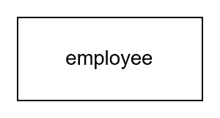

Thực thể ‘koc’: lưu trữ thông tin của người tiêu dùng thông thường và KOC

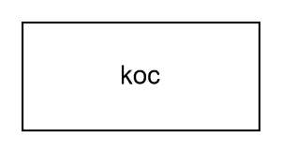

Thực thể ‘business’: lưu trữ thông tin của doanh nghiệp

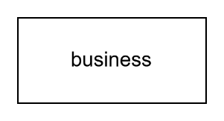

Thực thể ‘User’: lưu trữ thông tin của tài khoản của người dùng

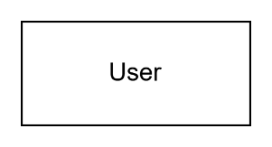

Thực thể ‘roleFunction’: lưu trữ thông tin về các chức năng của các vai trò

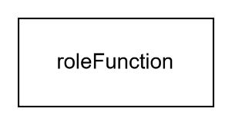

Thực thể ‘role’: lưu trữ thông tin về các vai trò người dùng hệ thống

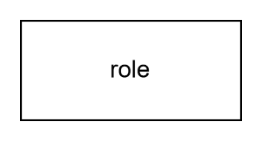

Thực thể ‘campaignCategory’: lưu trữ thông tin về thể loại của chiến dịch

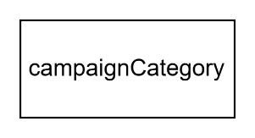

Thực thể ‘campaign’: lưu trữ thông tin của chiến dịch quảng bá

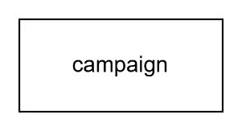

Thực thể ‘productCategory’: lưu trữ thông tin về loại của danh mục sản phẩm

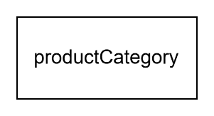

Thực thể ‘product’: lưu trữ thông tin về danh mục sản phẩm

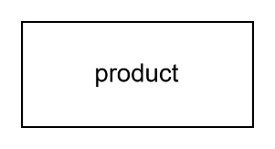

Thực thể ‘orderPro’: lưu trữ thông tin về đơn đặt hàng của người tiêu dùng

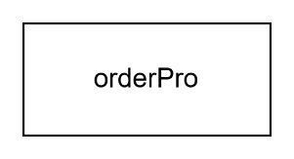

Thực thể ‘Reviews’: lưu trữ thông tin về các bài review sản phẩm của KOC

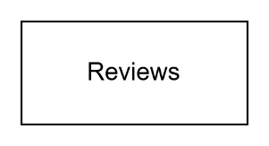

Thực thể ‘commission’: lưu trữ thông tin về tiền hoa hồng của KOC

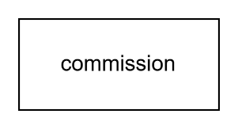

**Mối quan hệ giữa các thực thể:**

Quan hệ 1-1 giữa ‘koc’ và ‘User’: Mỗi một người tiêu dùng chỉ có một tài khoản và ngược lại, một tài khoản chỉ thuộc một người tiêu dùng. Khóa ngoại nằm ở thực thể ‘koc’.

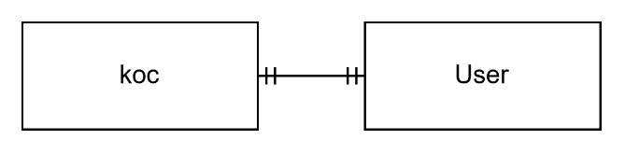

Quản hệ 1-1 giữa ‘business’ và ‘User’: Một doang nghiệp chỉ có một tài khoản và ngược lại. Khóa ngoại nằm ở thực thể ‘business’.

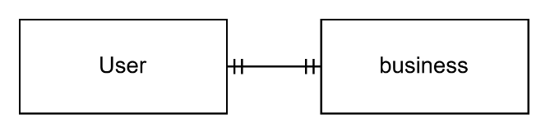

Quan hệ 1-1 giữa ‘employee’ và ‘User’: Một nhân viên quản lý chỉ có một tài khoản và ngược lại. Khóa ngoại nằm ở thực thể ‘employee’.

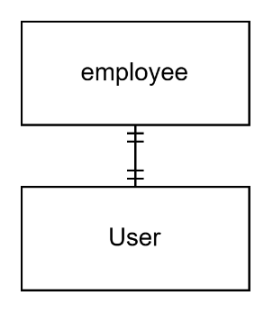

Quan hệ n-n giữa ‘role’ và ‘roleFunction’: Một vai trò có nhiều chức năng, một chức năng thuộc nhiều vai trò. Sinh ra thực thể liên kết roleDetails, khóa chính là tổ hợp khóa ngoại của 2 thực thể trên.

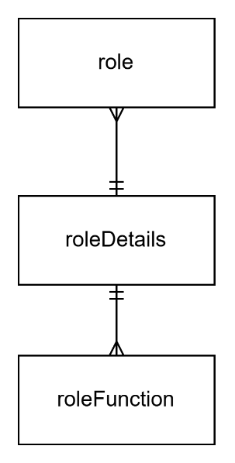

Quan hệ 1-n giữa ‘role’ và ‘User’: Một tài khoản chỉ thuộc một vai trò, một vai trò có nhiều tài khoản. Khóa ngoại nằm ở thực thể ‘User’.

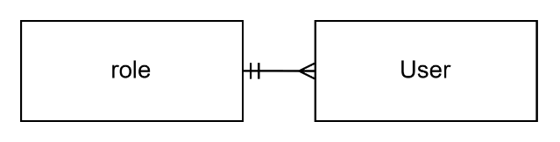

Quan hệ 1-n giữa ‘business’ và ‘campaign’: một doanh nghiệp có nhiều chiến dịch, một chiến dịch chỉ thuộc một doanh nghiệp. Khóa ngoại nằm ở thực thể ‘campaign’.

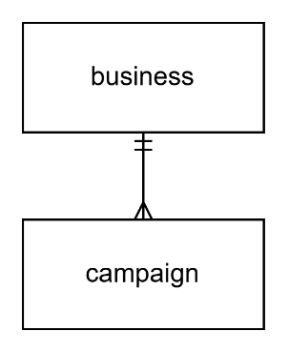

Quan hệ 1-n giữa ‘campaign’ và ‘campaignCategory’: một chiến dịch chỉ thuộc một loại chiến dịch, một loại chiến dịch có nhiều chiến dịch. Khóa ngoại nằm ở thực thể ‘campaign’.

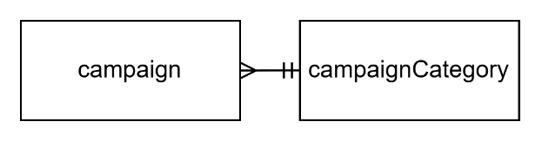

Quan hệ n-n giữa ‘productCategory’ và ‘product’: một loại sản phẩm có nhiều sản phẩm, một sản phẩm có nhiều loại sản phẩm. Sinh ra thực thể liên kết ‘proCate’, khóa chính là tổ hợp khóa ngoại của 2 thực thể trên.

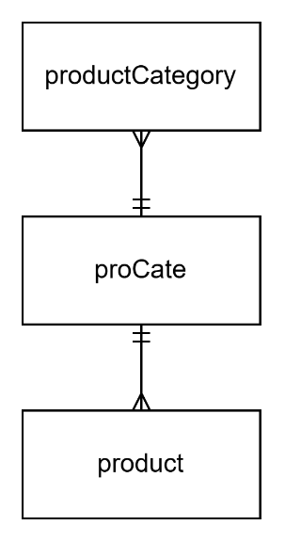

Quan hệ n-n giữa ‘business’ và ‘product’: một doanh nghiệp phân phối nhiều sản phẩm, một sản phẩm do nhiều doanh nghiệp phân phối. Sinh ra thực thể liên kết ‘productBusiness’, khóa chính được sinh ra, tổ hợp khóa ngoại là tổ hợp khóa duy nhất.

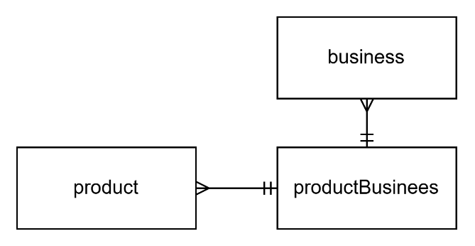

Quan hệ 1-n giữa ‘employee’ và ‘campaign’: Một nhân viên ghi nhân nhiều chiến dịch, một chiến dịch chỉ được xác nhận bởi 1 nhân viên. Khóa ngoại nằm ở thực thể ‘campaign’

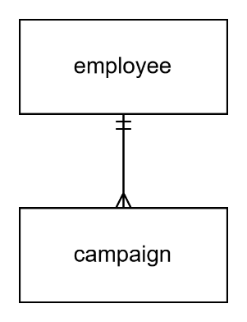

Quan hệ n-n giữa ‘campaign’ và ‘productBusiness’: Một chiến dịch có nhiều sản phẩm được chọn để quảng bá, một sản phẩm được quảng bá trong nhiều chiến dịch. Sinh ra thực thể liên kết ‘campaignProduct’, khóa chính được sinh ra, tổ hợp khóa ngoại là tổ hợp khóa duy nhất.

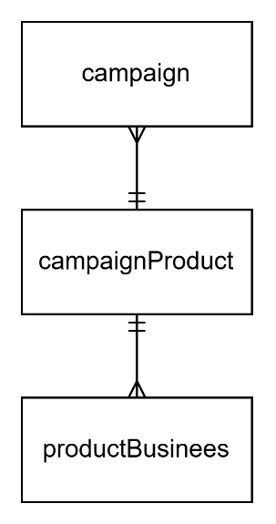

Quan hệ n-n giữa ‘campaignProduct’ và ‘koc’: một KOC được đăng ký nhiều sản phẩm trong một chiến dịch, một sản phẩm trong chiến dịch được nhiều KOC đăng ký. Sinh ra thực thể liên kết ‘registerCampaign’, khóa chính được sinh ra, tổ hợp khóa ngoại là tổ hợp khóa duy nhất.

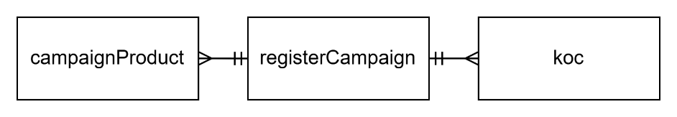

Quan hệ 1-n giữa ‘registerCampaign’ và ‘Reviews’: một đăng ký quảng bá sản phẩm của KOC có thể viết thành nhiều bài review, một bài review thì chỉ về một sản phẩm đã được đăng ký. Khóa ngoại nằm ở thực thể ‘Reviews’.

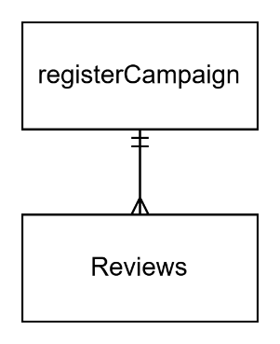

Quan hệ n-n giữa ‘Reviews’ và ‘koc’: một người tiêu dùng có thể tham gia đánh giá, nhận xét nhiều bài review, một bài review được nhiều người tiêu dùng đánh giá nhận xét. Sinh ra thực thể liên kết ‘reviewDetails’, khóa chính là tổ hợp khóa ngoại của 2 thực thể trên.

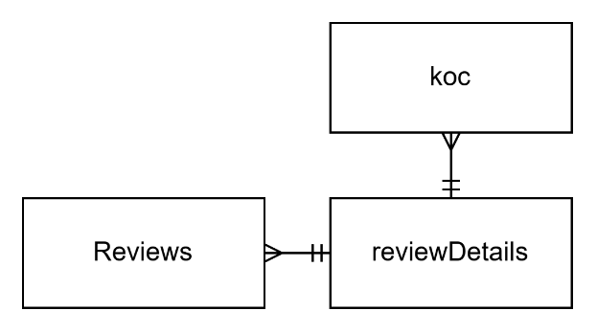

Quan hệ 1-n giữa ‘orderPro’ và ‘koc’: một người tiêu dùng có thể đặt nhiều đơn hàng, một đơn hàng chỉ thuộc một người tiêu dùng. Khóa ngoại nằm ở thực thể ‘orderPro’.

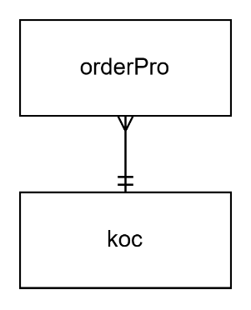

Quan hệ n-n giữa ‘productBusinees’ và ‘orderPro’: một đơn đặt hàng đặt được nhiều sản phẩm, một sản phẩm được đặt trong nhiều đơn đặt hàng. Sinh ra thực thể liên kết ‘orderDetail’, khóa chính là tổ hợp khóa ngoại của 2 thực thể trên.

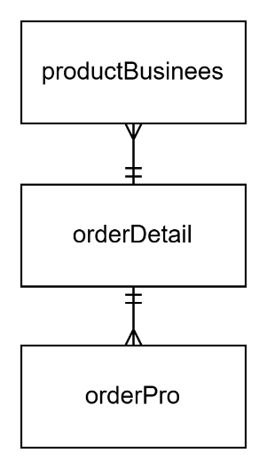

Quan hệ 1-1 giữa ‘commission’ và ‘registerCampaign’: một thanh toán tiền hoa hồng KOC nhận được thông qua một đăng ký quảng bá và ngược lại, một đăng ký quảng bá chỉ thực hiện thanh toán tiền hoa hồng một lần.

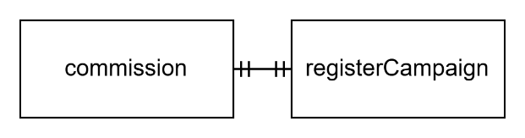

**Diagram tổng quát**  
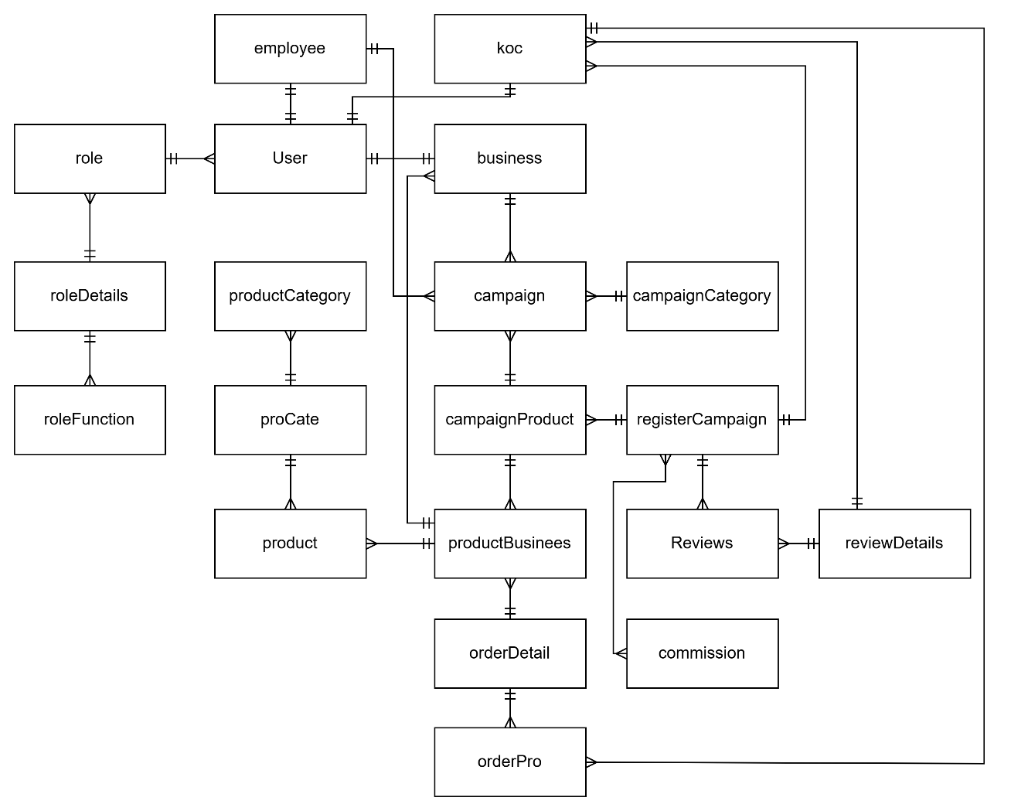

1. **Thiết kế hệ thống:**
2. **Thiết kế cơ sở dữ liệu**

**Bảng và các thuộc tính**

**Bảng employee**

|  |  |  |
| --- | --- | --- |
| Tên thuộc tính | Kiểu dữ liệu | Mô tả |
| id | int | Ý nghĩa: Mã nhân viên. Khóa chính tự động sinh |
| name | nvarchar(50) | Ý nghĩa: Họ tên nhân viên. Not null |
| dob | date | Ý nghĩa: Ngày sinh nhân viên. Not null |
| gender | nvarchar(3) | Ý nghĩa: Giới tính nhân viên. Not Null. Giá trị: 'Nam' hoặc Nữ |
| email | nvarchar(50) | Ý nghĩa: Địa chỉ Email. Not null |
| address | nvarchar(50) | Ý nghĩa: Địa chỉ nhà ở. Not null |
| phoneNumber | nchar(10) | Ý nghĩa: Số điện thoại liên hệ. Not null |
| picture | nvarchar(250) | Ý nghĩa: Link hình ảnh hồ sơ. Allow Null |
| userId | nchar(32) | Ý nghĩa: Tên tài khoản. Khóa ngoại. Allow null |
| status | nvarchar(50) | Ý nghĩa: Trạng thái làm việc. Allow null Giá trị: 'Đang làm', 'Tạm nghỉ', 'Nghỉ làm'. |
| updatedAt | datetime | Ý nghĩa: Ngày cập nhật thông tin lần cuối. Allow null |
| createdAt | datetime | Ý nghĩa: Ngày tạo thông tin. Allow null |

**Bảng business**

|  |  |  |
| --- | --- | --- |
| Tên thuộc tính | Kiểu dữ liệu | Mô tả |
| id | int | Ý nghĩa: Mã doang nghiệp. Khóa chính tự động sinh |
| name | nvarchar(50) | Ý nghĩa: Tên doanh nghiệp. Not null |
| address | nvarchar(50) | Ý nghĩa: Địa chỉ cơ quan doanh nghiệp. Not null |
| email | nvarchar(50) | Ý nghĩa: Địa chỉ email. Not null |
| phoneNumber | nchar(10) | Ý nghĩa: Số điện thoại liên hệ. Not Null |
| website | nvarchar(256) | Ý nghĩa: Địa chỉ website. Allow null |
| authenticate | bit | Ý nghĩa: Chứng thực doanh nghiệp. Allow null Giá trị: 0 - chưa chứng thực, 1 - đã chứng thực Giá trị mặc định: Fasle |
| createdAt | datetime | Ý nghĩa: Ngày tạo thông tin. Allow null |
| updatedAt | datetime | Ý nghĩa: Ngày cập nhật thông tin lần cuối. Allow null |
| userId | nchar(32) | Ý nghĩa: Tên tài khoản. Khóa ngoại. Allow null |
| status | nvarchar(50) | Ý nghĩa: Trạng thái hợp tác với doanh nghiệp. Giá trị: 'Còn', 'Hết' |

**Bảng koc**

|  |  |  |
| --- | --- | --- |
| Tên thuộc tính | Kiểu dữ liệu | Mô tả |
| id | int | Ý nghĩa: Mã người tiêu dùng. Khóa chính tự động sinh. |
| dob | date | Ý nghĩa: Ngày sinh Not null. |
| bio | nvarchar(200) | Ý nghĩa: Tiểu sử Allow null |
| socialLink | nvarchar(256) | Ý nghĩa: Link trang mạng xã hội. Allow null. |
| name | nvarchar(64) | Ý nghĩa: Họ tên người tiêu dùng Not Null |
| gender | nvarchar(3) | Ý nghĩa: Giới tính người tiêu dùng. Not null Giá trị: 'Nam' hoặc 'Nữ' |
| email | nvarchar(50) | Ý nghĩa: Địa chỉ email Not Null. |
| phoneNumber | nchar(10) | Ý nghĩa: Số điện thoại liên hệ Not null |
| address | nvarchar(50) | Ý nghĩa: Địa chỉ nhà ở Allow Null |
| picture | nvarchar(255) | Ý nghĩa: Link hình ảnh hồ sơ Allow Null |
| isKoc | bit | Ý nghĩa: Xác nhận trở thành KOC. Giá trị: 0 - chưa là KOC, 1 -Là Koc Giá trị mặc định: 0 |
| kocConfirmDate | datetime | Ý nghĩa: Ngày trở thành KOC |
| createdAt | datetime | Ý nghĩa: Ngày tạo thông tin Allow Null |
| updatedAt | datetime | Ý nghĩa: Ngày cập nhật thông tin lần cuối. Allow Null |
| userId | nchar(32) | Ý nghĩa: Tên tài khoản Not Null. |
| status | nvarchar(50) | Ý nghĩa: Trạng thái hoạt động. Giá trị: 'còn','hết' |

**Bàng role**

|  |  |  |
| --- | --- | --- |
| Tên thuộc tính | Kiểu dữ liệu | Mô tả |
| id | int | Ý nghĩa: Mã vai trò Khóa chỉnh tự động sinh. |
| description | nvarchar(50) | Ý nghĩa: Mô tả về vai trò Allow Null |
| name | nvarchar(50) | Ý nghĩa: Tên vai trò Not Null |

**Bảng roleFunction**

|  |  |  |
| --- | --- | --- |
| Tên thuộc tính | Kiểu dữ liệu | Mô tả |
| id | int | Ý nghĩa: Mã chức năng. Khóa chính tự động sinh. |
| name | nvarchar(50) | Ý nghĩa: Tên chức năng |
| description | nvarchar(50) | Ý nghĩa: Mô tả chức năng |

**Bảng roleDetails**

|  |  |  |
| --- | --- | --- |
| Tên thuộc tính | Kiểu dữ liệu | Mô tả |
| roleId | int | Ý nghĩa: Khóa chính là tổ hợp khóa ngoại |
| functionId | int |

**Bảng User**

|  |  |  |
| --- | --- | --- |
| Tên thuộc tính | Kiểu dữ liệu | Mô tả |
| userName | nchar(32) | Ý nghĩa: Tên tài khoản. Khóa chính |
| password | nchar(64) | Ý nghĩa: Mật khẩu tài khoản Not Null |
| roleId | int | Ý nghĩa: Mã vai trò Khóa ngoại Not Null |
| createdAt | datetime | Ý nghĩa: Ngày tạo thông tin Not Null. |
| updatedAt | datetime | Ý nghĩa: Ngày cập nhật thông tin lần cuối cùng. Not Null |
| authenticate | bit | Ý nghĩa: Xác thực email. Giá trị: 0 - chưa xác thực, 1 - đã xác thực. Giá trị mặc định: 0 |
| status | nvarchar(50) | Ý nghĩa: Trạng thái tài khoản Giá trị: 'hoạt động', 'ngừng' |

**Bảng campaignCategory**

|  |  |  |
| --- | --- | --- |
| Tên thuộc tính | Kiểu dữ liệu | Mô tả |
| id | int | Ý nghĩa: Mã thể loại chiến dịch. Khóa chính tự động sinh |
| description | nvarchar(50) | Ý nghĩa: Mô tả về loại. Allow Null |
| name | nvarchar(50) | Ý nghĩa: Tên loại chiến dịch Not Null |

**Bảng campaign**

|  |  |  |
| --- | --- | --- |
| Tên thuộc tính | Kiểu dữ liệu | Mô tả |
| id | int | Ý nghĩa: Mã chiến dịch. Khóa chính tự động sinh |
| businessId | int | Ý nghĩa: Mã doanh nghiệp. Khóa Ngoại Not Null |
| campaignCategoryId | int | Ý nghĩa: Mã thể loại chiến dịch Khóa ngoại Not Null |
| title | nvarchar(50) | Ý nghĩa: Tiêu đề chiến dịch Not Null |
| description | nvarchar(50) | Ý nghĩa: Mô tả ngắn về chiến dịch Allow Null |
| startDate | date | Ý nghĩa: Ngày bắt đầu hoạt động của chiến dịch. Not Null  Ràng buộc: <= endDate |
| endDate | date | Ý nghĩa: Ngày kết thúc hoạt động của chiến dịch. Not Null |
| registerStartDate | date | Ý nghĩa: Ngày bắt đầu KOC đăng ký tham gia Not Null Ràng buộc: <= registerEndDate |
| registerEndDate | date | Ý nghĩa: Ngày kết thúc KOC đăng ký tham gia Not Null Ràng buộc: <= endDate |
| numberOfParticipants | int | Ý nghĩa: Số lượng tối đa KOC tham gia thành công Not Null |
| status | int | Ý nghĩa: Trạng thái của chiến dịch Giá trị: 0 - Chờ xác nhận, 1- Đã xác nhận, 2 - Hoạt động, 3 - Thành công, 4 - Hủy, 5 - Từ chối  Giá trị mặc định: 0  Luồng thay đổi giá trị:  Mặc định mới tạo => 0  Nhân viên quản lý xác nhận, time<=startDate => 1  status = 1, startDate <= time <= endDate => 2  status = 2, time > endDate =>3  status = 0 hoặc 1, doanh nghiệp hủy => 4  Nhân viên quản lý chủ động từ chối => 5  Nhân viên chưa xác nhận, time >= startDate =>5 |
| createdAt | datetime | Ý nghĩa: Ngày tạo chiến dịch Allow Null |
| updatedAt | datetime | Ý nghĩa: Ngày cập nhật thông tin chiến dịch lần cuối. Allow Null |
| isConfirmed | int | Ý nghĩa: Mã nhân viên quản ký - Xác nhận của nhân viên quản lý về chiến dịch. |

**Bảng productCategory**

|  |  |  |
| --- | --- | --- |
| Tên thuộc tính | Kiểu dữ liệu | Mô tả |
| id | int | Ý nghĩa: Mã thể loại sản phẩm. Khóa chính tự động sinh |
| name | nvarchar(50) | Ý nghĩa: tên loại sản phẩm. Not Null |

**Bảng product**

|  |  |  |
| --- | --- | --- |
| Tên thuộc tính | Kiểu dữ liệu | Mô tả |
| id | int | Ý nghĩa: Mã sản phẩm. Khóa chính tự động sinh. |
| name | nvarchar(50) | Ý nghĩa: Tên sản phẩm Khóa duy nhất |
| createdAt | datetime | Ý nghĩa: Ngày tạo sản phẩm Allow Null |
| updatedAt | datetime | Ý nghĩa: Ngày cập nhật thông tin sản phẩm lần cuối. Allow Null |

**Bảng proCate**

|  |  |  |
| --- | --- | --- |
| Tên thuộc tính | Kiểu dữ liệu | Mô tả |
| productId | int | Ý nghĩa: Khóa chính là tổ hợp của khóa ngoại |
| productCategoryId | int |

**Bảng productBusinees**

|  |  |  |
| --- | --- | --- |
| Tên thuộc tính | Kiểu dữ liệu | Mô tả |
| id | int | Ý nghĩa: Mã sản phẩm doanh nghiệp Khóa chính tự động sinh |
| productId | int | Ý nghĩa: mã sản phẩm. Thành phần tổ hợp khóa duy nhất |
| businessId | int | Ý nghĩa: mã doanh nghiệp. Thành phần tổ hợp khóa duy nhất |
| title | nvarchar(128) | Ý nghĩa: Tiêu đề rao bán trên hệ thống. Not Null |
| image | nvarchar(256) | Ý nghĩa: Link hình ảnh sản phẩm Not Null |
| unitOfMeasure | nvarchar(10) | Ý nghĩa: Đơn vị tính Not Null |
| description | nvarchar(MAX) | Ý nghĩa: Mô tả Not Null |
| amount | int | Ý nghĩa: Đơn giá sản phẩm Not null |
| quantityInStock | int | Ý nghĩa: Số lượng doanh nghiệp đăng ký trên hệ thống Not Null |
| rating | float | Ý nghĩa: Đánh giá sản phẩm dựa trên đánh giá sản phẩm trong đơn hàng. Allow Null |
| updatedAt | datetime | Ý nghĩa: Ngày cập nhật thông tin lần cuối Allow Null |
| createdAt | datetime | Ý nghĩa: Ngày tạo thông tin Allow Null |

**Bảng campaignProduct**

|  |  |  |
| --- | --- | --- |
| Tên thuộc tính | Kiểu dữ liệu | Mô tả |
| id | int | Ý nghĩa: Mã sản phẩm chiến dịch, tự động sinh |
| campaignId | int | Ý nghĩa: Mã chiến dịch. Thành phần của tổ hợp khóa duy nhất Khóa ngoại |
| productId | int | Ý nghĩa: Mã sản phẩm doanh nghiệp. Thành phần của tổ hợp khóa duy nhất Khóa ngoại |
| commission | float | Ý nghĩa: Mức hoa hồng cơ bản trên đơn giá của 1 sản phẩm. Not Null |

**Bảng registerCampaign**

|  |  |  |
| --- | --- | --- |
| Tên thuộc tính | Kiểu dữ liệu | Mô tả |
| id | int | Ý nghĩa: Mã đăng ký chiến dịch, tự động sinh. |
| kocId | int | Ý nghĩa: Mã người tiêu dùng. Khóa ngoại Thành phần tổ hợp khóa duy nhất |
| campaign_product_id | int | Ý nghĩa: Mã sản phẩm trong chiến dịch. Khóa ngoại Thành phần tổ hợp khóa duy nhất |
| registerDate | datetime | Ý nghĩa: ngày đăng ký Not Null |
| status | nvarchar(50) | Ý nghĩa: Trạng thái đăng ký. Giá trị : 'Chờ duyệt', 'Thành Công', 'Thất bại' Giá trị mặc định: 'Chờ duyệt' |
| kocCode | nchar(10) | Ý nghĩa: Mã giới thiệu sản phẩm của KOC nếu đăng ký thành công. Allow Null |
| kocCodeVlaue | float | Ý nghĩa: Giá trị của mã giới thiệu Ví dụ: 5% |

**Bảng Reviews**

|  |  |  |
| --- | --- | --- |
| Tên thuộc tính | Kiểu dữ liệu | Mô tả |
| id | int | Ý nghĩa: Mã bài review Khóa chính tự động sinh |
| registerId | int | Ý nghĩa: mã đăng kí chiến dịch Khóa ngoại Not Null |
| rating | float | Ý nghĩa: Đánh giá về bài viết dựa trên việc sử dụng của bản thân KOC. Allow null |
| text | nvarchar(MAX) | Ý nghĩa: Phần nội dung giới thiệu. Not Null |
| createdAt | datetime | Ý nghĩa: ngày tạo bài viết Allow Null |
| updatedAt | datetime | Ý nghĩa: Ngày cập nhật bài viết lần cuối. Allow Null |

**Bảng reviewDetails**

|  |  |  |
| --- | --- | --- |
| Tên thuộc tính | Kiểu dữ liệu | Mô tả |
| reviewId | int | Ý nghĩa: Mã bài review Thành phần tổ hợp khóa chính |
| kocId | int | Ý nghĩa: Mã người tiêu dùng Thành phần tổ hợp khóa chính |
| text | nvarchar(MAX) | Ý nghĩa: Nội dung nhận xét Allow Null |
| rating | int | Ý nghĩa: Đánh giá về bài viết Not Null |
| date | datetime | Ý nghĩa: Ngày đánh giá, cập nhật thì lưu lại ngày mới nhất |

**Bảng orderPro**

|  |  |  |
| --- | --- | --- |
| Tên thuộc tính | Kiểu dữ liệu | Mô tả |
| id | int | Ý nghĩa: Mã đơn hàng Khóa chính tự động sinh |
| kocId | int | Ý nghĩa: Mã người tiêu dùng Khóa ngoại. Not Null |
| orderDate | datetime | Ý nghĩa: Ngày đặt hàng Not Null |
| isPay | bit | Ý nghĩa: Kiểu thanh toán Giá trị: 0-Thanh toán bằng tiền mặt, 1- thanh toán bằng các cổng thanh toán online. Giá trị mặc định: 0 |
| payDate | datetime | Ý nghĩa: Ngày thanh toán. Allow Null |
| orderStatus | nvarchar(50) | Ý nghĩa: Trạng thái đơn hàng Giá trị: 'Chờ xác nhận, 'Đặt thành công', 'Đang giao', 'Đơn thành công','Đơn thất bại' (giao hàng thất bại, khách trả hàng, ...), 'Hủy' Chỉ được hủy khi chưa đặt thành công. |
| address | nvarchar(256) | Ý nghĩa: Địa chỉ nhận hàng. Not Null |
| reasonCancel | nvarchar(64) | Ý nghĩa: Lý do hủy đơn, lý do đơn thất bại Allow Null |
| totalPrice | int | Ý nghĩa: Tổng tiền của đơn hàng Not null |

**Bảng orderDetail**

|  |  |  |
| --- | --- | --- |
| Tên thuộc tính | Kiểu dữ liệu | Mô tả |
| orderId | int | Ý nghĩa: Mã đơn hàng. Thành phần tổ hợp khóa chính. |
| productId | int | Ý nghĩa: Mã sản phẩm. Thành phần của tổ hợp khóa chỉnh |
| quantity | int | Ý nghĩa: Số lượng mua. Not Null |
| amountPerOne | int | Ý nghĩa: Đơn giá trên 1 sản phẩm Not null |
| TotalAmount | int | Ý nghĩa: Tổng tiền sản phẩm Not Null |
| kocCode | nchar(10) | Ý nghĩa: mã giới thiệu của KOC Allow Null |
| rating | int | Ý nghĩa: Đánh giá sản phẩm sau khi đơn thành công Allow Null |
| comment | nvarchar(MAX) | Ý nghĩa: Nhận xét sản phẩm sau khi đơn thành công Allow Null |

**Bảng commission**

|  |  |  |
| --- | --- | --- |
| Tên thuộc tính | Kiểu dữ liệu | Mô tả |
| id | int | Ý nghĩa: Mã thanh toán hoa hồng |
| registerId | int | Ý nghĩa: Mã đăng ký chiến dịch của KOC  Not Null |
| quantity | int | Ý nghĩa: Tổng số lượng đã bán được Giá trị: Lấy tổng các số lượng sản phẩm đã đăng ký bán được trong chiến dịch, mà các đơn hàng đó có nhập mã giới thiệu của đăng ký. |
| amount | int | Ý nghĩa: Đơn giá sản phẩm Not Null |
| totalAmount | int | Ý nghĩa: Tổng tiền bán được của sản phẩm Giá trị: Tổng số lượng nhân đơn giá. |
| commissionMoney | float | Ý nghĩa: Tiền hoa hồng KOC nhận được Giá trị : Số tiền bán được của sản phẩm * mức hoa hồng cơ bản = commission.totalAmount*campaignProduct.commission |
| isDone | bit | Ý nghĩa: Thanh toán cho KOC Giá trị: 0 - chưa thanh toán, 1- thanh toán |

**Diagram tổng quát**



1. **Thiết kế xử lý**

**2.1. Route: auth/register**

* **Mô tả luồng xử lý:** Hiển thị trang đăng ký người dùng, yêu cầu người dùng chọn loại tài khoản (KOC hoặc Doanh nghiệp).
* **Kiểm tra dữ liệu:**
  + Không có input cụ thể từ người dùng (chỉ hiển thị giao diện).
  + Không cần kiểm tra dữ liệu ở route này.
* **Input:** Không có input cụ thể.
* **Output:** Trang đăng ký người dùng.

**2.2. Route: auth/register/koc**

* **Mô tả luồng xử lý:** Đăng ký KOC mới, bao gồm việc tạo người dùng và KOC, gửi email xác nhận.
* **Kiểm tra dữ liệu:**
  + Kiểm tra xem tên đăng nhập đã tồn tại chưa (dựa trên username).
  + Kiểm tra xem thông tin đăng ký (bao gồm tên, email, số điện thoại, ngày sinh, giới tính, v.v.) có hợp lệ không.
  + Kiểm tra tính hợp lệ của email trước khi gửi email xác nhận.
* **Input:**
  + username (Tên đăng nhập)
  + password (Mật khẩu)
  + name (Tên người dùng)
  + dob (Ngày sinh)
  + gender (Giới tính)
  + email (Email)
  + phoneNumber (Số điện thoại)
  + address (Địa chỉ)
* **Output:**
  + Nếu đăng ký thành công: Thông báo đăng ký thành công, chuyển hướng đến trang đăng nhập.
  + Nếu có lỗi (vd: tên đăng nhập đã tồn tại): Thông báo lỗi và yêu cầu nhập lại.

**2.3. Route: auth /register/business**

* **Mô tả luồng xử lý:** Đăng ký doanh nghiệp mới, bao gồm việc tạo người dùng và doanh nghiệp, gửi email xác nhận.
* **Kiểm tra dữ liệu:**
  + Kiểm tra tên đăng nhập đã tồn tại chưa (dựa trên username).
  + Kiểm tra các trường thông tin bắt buộc (như tên, email, số điện thoại, website, v.v.) có đầy đủ và hợp lệ không.
  + Kiểm tra tính hợp lệ của email trước khi gửi email xác nhận.
* **Input:**
  + username (Tên đăng nhập)
  + password (Mật khẩu)
  + name (Tên doanh nghiệp)
  + email (Email)
  + phoneNumber (Số điện thoại)
  + address (Địa chỉ)
  + website (Website)
* **Output:**
  + Nếu đăng ký thành công: Thông báo đăng ký thành công, chuyển hướng đến trang đăng nhập.
  + Nếu có lỗi (vd: tên đăng nhập đã tồn tại): Thông báo lỗi và yêu cầu nhập lại.

**2.4. Route: auth /confirm-email**

* **Mô tả luồng xử lý:** Xác thực tài khoản người dùng qua email sau khi đăng ký.
* **Kiểm tra dữ liệu:**
  + Kiểm tra tính hợp lệ của token nhận được từ query parameter (token).
  + Kiểm tra xem email có tồn tại trong hệ thống hay không.
  + Nếu email không tồn tại, thông báo lỗi.
* **Input:**
  + token (Token xác thực từ email)
* **Output:**
  + Nếu token hợp lệ: Xác thực tài khoản và thông báo thành công.
  + Nếu token không hợp lệ hoặc đã hết hạn: Thông báo lỗi và yêu cầu đăng nhập lại.

**2.5. Route: auth /login**

* **Mô tả luồng xử lý:** Đăng nhập vào hệ thống, xác thực thông tin người dùng, và lưu thông tin vào session.
* **Kiểm tra dữ liệu:**
  + Kiểm tra xem tên đăng nhập (username) và mật khẩu (password) có chính xác không.
  + Kiểm tra xem tài khoản người dùng đã được xác thực email chưa (dựa trên trường authenticate).
  + Kiểm tra xem người dùng có đủ quyền truy cập (dựa trên roleId).
* **Input:**
  + username (Tên đăng nhập)
  + password (Mật khẩu)
* **Output:**
  + Nếu thông tin đăng nhập đúng và tài khoản đã xác thực: Người dùng được chuyển đến dashboard tương ứng (KOC, Doanh nghiệp, Nhân viên).
  + Nếu sai tên đăng nhập hoặc mật khẩu: Thông báo lỗi đăng nhập.

**2.6. Route: auth /logout**

* **Mô tả luồng xử lý:** Đăng xuất người dùng và xóa dữ liệu session.
* **Kiểm tra dữ liệu:**
  + Kiểm tra nếu người dùng đã đăng nhập trong session (dựa trên username trong session).
  + Nếu không có session, yêu cầu người dùng đăng nhập lại.
* **Input:** Không có input cụ thể.
* **Output:**
  + Nếu đăng xuất thành công: Xóa session và chuyển hướng đến trang đăng nhập.
  + Nếu chưa đăng nhập: Chuyển hướng người dùng đến trang đăng nhập.

**2.7. Route: business/dashboard**

* **Mô tả luồng xử lý:** Hiển thị dashboard của doanh nghiệp.
* **Kiểm tra dữ liệu:**
  + Kiểm tra quyền truy cập: Chỉ cho phép doanh nghiệp (role = 4) truy cập.
  + Kiểm tra doanh nghiệp của người dùng có tồn tại không.
* **Input:** Không có input cụ thể (chỉ hiển thị giao diện).
* **Output:** Trang dashboard với danh sách các chiến dịch.

**2.8. Route: business /profile**

* **Mô tả luồng xử lý:** Hiển thị thông tin doanh nghiệp.
* **Kiểm tra dữ liệu:**
  + Kiểm tra quyền truy cập: Chỉ cho phép doanh nghiệp (role = 4) truy cập.
  + Kiểm tra doanh nghiệp của người dùng có tồn tại không.
* **Input:** Không có input cụ thể (chỉ hiển thị giao diện).
* **Output:** Trang thông tin doanh nghiệp.

**2.9. Route: business /profile/edit**

* **Mô tả luồng xử lý:** Cập nhật thông tin doanh nghiệp.
* **Kiểm tra dữ liệu:**
  + Kiểm tra quyền truy cập: Chỉ cho phép doanh nghiệp (role = 4) truy cập.
  + Kiểm tra thông tin đầu vào (tên, địa chỉ, email, số điện thoại, website).
* **Input:**
  + name, address, email, phoneNumber, website
* **Output:**
  + Thông báo cập nhật thành công và chuyển hướng đến trang xem thông tin doanh nghiệp.

**2.10. Route: business /change-password**

* **Mô tả luồng xử lý:** Thay đổi mật khẩu của người dùng doanh nghiệp.
* **Kiểm tra dữ liệu:**
  + Kiểm tra quyền truy cập: Chỉ cho phép doanh nghiệp (role = 4) truy cập.
  + Kiểm tra mật khẩu cũ và mật khẩu mới.
* **Input:**
  + old_password, new_password
* **Output:**
  + Nếu thành công, thông báo đổi mật khẩu thành công.
  + Nếu mật khẩu cũ không đúng, thông báo lỗi.

**2.11. Route: business /campaigns**

* **Mô tả luồng xử lý:** Hiển thị danh sách các chiến dịch của doanh nghiệp.
* **Kiểm tra dữ liệu:**
  + Kiểm tra doanh nghiệp của người dùng có tồn tại không.
* **Input:** Không có input cụ thể (chỉ hiển thị giao diện).
* **Output:** Danh sách các chiến dịch của doanh nghiệp.

**2.12. Route: business /campaign/<int:campaign_id>**

* **Mô tả luồng xử lý:** Hiển thị chi tiết chiến dịch.
* **Kiểm tra dữ liệu:**
  + Kiểm tra quyền sở hữu chiến dịch: Chỉ cho phép doanh nghiệp sở hữu chiến dịch xem chi tiết.
* **Input:**
  + campaign_id (ID chiến dịch)
* **Output:** Chi tiết chiến dịch và sản phẩm trong chiến dịch.

**2.13. Route: business /campaign/<int:campaign_id>/edit**

* **Mô tả luồng xử lý:** Cập nhật thông tin chiến dịch.
* **Kiểm tra dữ liệu:**
  + Kiểm tra quyền sở hữu chiến dịch.
  + Kiểm tra trạng thái chiến dịch (chỉ cho phép chỉnh sửa khi chiến dịch đang "chờ xác nhận" hoặc "đã xác nhận").
  + Kiểm tra các trường thông tin đầu vào (tên chiến dịch, mô tả, ngày bắt đầu, ngày kết thúc, số lượng người tham gia).
* **Input:**
  + title, description, startDate, endDate, registerStartDate, registerEndDate, numberOfParticipants, campaignCategoryId, product_ids
* **Output:**
  + Thông báo cập nhật thành công và chuyển hướng đến chi tiết chiến dịch.

**2.14. Route: business /campaign/<int:campaign_id>/delete**

* **Mô tả luồng xử lý:** Xóa chiến dịch.
* **Kiểm tra dữ liệu:**
  + Kiểm tra quyền sở hữu chiến dịch.
  + Kiểm tra trạng thái chiến dịch (chỉ có thể xóa chiến dịch ở trạng thái "Chờ xác nhận").
* **Input:** Không có input cụ thể.
* **Output:** Thông báo xóa thành công và chuyển hướng đến danh sách chiến dịch.

**2.15. Route: business /campaign/<int:campaign_id>/cancel**

* **Mô tả luồng xử lý:** Hủy chiến dịch.
* **Kiểm tra dữ liệu:**
  + Kiểm tra quyền sở hữu chiến dịch.
  + Kiểm tra trạng thái chiến dịch (chỉ có thể hủy khi chiến dịch ở trạng thái "Chờ xác nhận" hoặc "Đã xác nhận").
* **Input:** campaign_id
* **Output:** Thông báo hủy chiến dịch thành công và chuyển hướng đến chi tiết chiến dịch.

**2.16. Route: business /orders**

* **Mô tả luồng xử lý:** Hiển thị danh sách đơn hàng của doanh nghiệp.
* **Kiểm tra dữ liệu:**
  + Kiểm tra doanh nghiệp của người dùng có tồn tại không.
  + Lọc đơn hàng theo trạng thái nếu có.
* **Input:**
  + status (trạng thái đơn hàng)
* **Output:** Danh sách các đơn hàng của doanh nghiệp.

**2.17. Route: business /orders/<int:order_id>**

* **Mô tả luồng xử lý:** Hiển thị chi tiết đơn hàng.
* **Kiểm tra dữ liệu:**
  + Kiểm tra doanh nghiệp của người dùng có tồn tại không.
  + Kiểm tra đơn hàng có thuộc doanh nghiệp của người dùng không.
* **Input:**
  + order_id (ID đơn hàng)
* **Output:** Chi tiết đơn hàng.

**2.18. Route: business /orders/<int:order_id>/confirm**

* **Mô tả luồng xử lý:** Xác nhận đơn hàng.
* **Kiểm tra dữ liệu:**
  + Kiểm tra trạng thái đơn hàng (chỉ cho phép xác nhận khi đơn hàng ở trạng thái "Chờ xác nhận").
* **Input:** **order_id**
* **Output:** Thông báo xác nhận thành công và chuyển hướng đến chi tiết đơn hàng.

**2.19. Route: business /orders/<int:order_id>/ship**

* **Mô tả luồng xử lý:** Cập nhật trạng thái đơn hàng thành "Đang giao".
* **Kiểm tra dữ liệu:**
  + Kiểm tra trạng thái đơn hàng (chỉ cho phép giao hàng khi đơn hàng ở trạng thái "Đặt thành công").
  + Kiểm tra trạng thái thanh toán (chỉ cho phép giao hàng khi đơn hàng đã thanh toán).
  + Kiểm tra số lượng tồn kho sản phẩm trước khi giao.
* **Input:** **order_id**
* **Output:** Thông báo giao hàng thành công và cập nhật trạng thái đơn hàng.

**2.20. Route: business /orders/<int:order_id>/cancel**

* **Mô tả luồng xử lý:** Đơn thất bại.
* **Kiểm tra dữ liệu:**
  + Kiểm tra trạng thái đơn hàng (chỉ cho phép hủy đơn hàng ở trạng thái "Đang giao").
  + Kiểm tra lý do hủy đơn hàng.
* **Input:**
  + reasonCancel (Lý do hủy đơn hàng)
* **Output:** Thông báo hủy đơn hàng thành công và cập nhật kho.

**2.21. Route: business /products**

* **Mô tả luồng xử lý:** Hiển thị danh sách sản phẩm của doanh nghiệp.
* **Kiểm tra dữ liệu:**
  + Kiểm tra doanh nghiệp của người dùng có tồn tại không.
* **Input:** Không có input cụ thể (chỉ hiển thị giao diện).
* **Output:** Danh sách sản phẩm của doanh nghiệp.

**2.22. Route: business /products/<int:product_id>/delete**

* **Mô tả luồng xử lý:** Xóa sản phẩm của doanh nghiệp.
* **Kiểm tra dữ liệu:**
  + Kiểm tra quyền sở hữu sản phẩm.
  + Kiểm tra xem sản phẩm đã được sử dụng trong đơn hàng chưa.
* **Input:** **product_id**
* **Output:** Thông báo xóa sản phẩm thành công hoặc thông báo lỗi nếu sản phẩm đã được sử dụng trong đơn hàng.

**2.23. Route: business /products/<int:product_id>/edit**

* **Mô tả luồng xử lý:** Cập nhật thông tin sản phẩm.
* **Kiểm tra dữ liệu:**
  + Kiểm tra quyền sở hữu sản phẩm.
  + Kiểm tra các trường thông tin đầu vào (tên sản phẩm, mô tả, số lượng tồn, v.v.).
  + Kiểm tra tính hợp lệ của ảnh sản phẩm nếu có.
* **Input:**
  + title, description, amount, unitOfMeasure, quantityInStock, image
* **Output:** Thông báo cập nhật sản phẩm thành công.

**2.24. Route: business /product/<int:product_id>**

* **Mô tả luồng xử lý:** Hiển thị chi tiết sản phẩm.
* **Kiểm tra dữ liệu:**
  + Kiểm tra sản phẩm có tồn tại không.
* **Input:**
  + product_id (ID sản phẩm)
* **Output:** Chi tiết sản phẩm và danh sách các danh mục liên quan.

**2.25. Route: business /campaigns/register**

* **Mô tả luồng xử lý:** Quản lý các đăng ký chiến dịch của doanh nghiệp.
* **Kiểm tra dữ liệu:**
  + Kiểm tra vai trò là doanh nghiệp.
  + Lọc đăng ký chiến dịch theo các tham số (tên KOC, tiêu đề chiến dịch, trạng thái).
* **Input:**
  + koc_name, campaign_title, status
* **Output:** Danh sách các đăng ký chiến dịch của doanh nghiệp.

**2.26. Route: business /campaigns/register/approve/<int:registration_id>**

* **Mô tả luồng xử lý:** Duyệt đăng ký chiến dịch của KOC.
* **Kiểm tra dữ liệu:**
  + Kiểm tra vai trò là doanh nghiệp.
  + Kiểm tra ngày duyệt nằm trong thời gian đăng ký của chiến dịch.
  + Kiểm tra số lượng người tham gia (chỉ duyệt nếu số lượng người tham gia chưa đủ).
* **Input:**
  + commission (hoa hồng)
* **Output:** Thông báo duyệt đăng ký thành công.
  + Tạo mã KOC ngẫu nhiên.

**2.27. Route: business /campaigns/register/reject/<int:registration_id>**

* **Mô tả luồng xử lý:** Từ chối đăng ký chiến dịch của KOC.
* **Kiểm tra dữ liệu:**
  + Kiểm tra vai trò là doanh nghiệp.
  + Kiểm tra ngày duyệt nằm trong thời gian đăng ký của chiến dịch.
  + Kiểm tra trạng thái đăng ký chiến dịch.
* **Input:** **registration_id**
* **Output:** Thông báo từ chối đăng ký thành công.

**2.28. Route: employee/dashboard**

* **Mô tả luồng xử lý:** Hiển thị dashboard của nhân viên.
* **Kiểm tra dữ liệu:**
  + Kiểm tra quyền truy cập: Chỉ cho phép nhân viên (role = 1) truy cập.
  + Kiểm tra thông tin nhân viên có tồn tại không.
* **Input:** Không có input cụ thể (chỉ hiển thị giao diện).
* **Output:** Trang dashboard của nhân viên.

**2.29. Route: employee/edit**

* **Mô tả luồng xử lý:** Cập nhật thông tin hồ sơ nhân viên.
* **Kiểm tra dữ liệu:**
  + Kiểm tra các trường thông tin đầu vào (tên, số điện thoại, địa chỉ, ngày sinh, giới tính).
  + Kiểm tra độ dài tên không vượt quá 50 ký tự.
  + Kiểm tra số điện thoại có đúng 10 chữ số.
  + Kiểm tra độ tuổi của nhân viên phải từ 18 trở lên.
  + Kiểm tra tính hợp lệ của ngày sinh.
* **Input:**
  + name, phoneNumber, address, dob, gender
* **Output:**
  + Thông báo cập nhật thông tin thành công hoặc thông báo lỗi nếu có.

**2.30. Route: employee /change-password**

* **Mô tả luồng xử lý:** Thay đổi mật khẩu của nhân viên.
* **Kiểm tra dữ liệu:**
  + Kiểm tra mật khẩu cũ có chính xác không.
  + Kiểm tra tính hợp lệ của mật khẩu mới.
* **Input:**
  + old_password, new_password
* **Output:**
  + Thông báo đổi mật khẩu thành công hoặc thông báo lỗi nếu mật khẩu cũ không đúng.

**2.31. Route: employee /manage/employees**

* **Mô tả luồng xử lý:** Quản lý danh sách nhân viên.
* **Kiểm tra dữ liệu:**
  + Kiểm tra quyền truy cập: Chỉ cho phép nhân viên (role = 1) truy cập.
  + Lọc nhân viên theo các trường: tên, email, số điện thoại, và trạng thái.
* **Input:**
  + filter_field, keyword, status
* **Output:** Danh sách nhân viên theo các bộ lọc.

**2.32. Route: employee /manage/businesses**

* **Mô tả luồng xử lý:** Quản lý danh sách doanh nghiệp.
* **Kiểm tra dữ liệu:**
  + Kiểm tra quyền truy cập: Chỉ cho phép nhân viên (role = 1) truy cập.
  + Lọc doanh nghiệp theo các trường: tên, email, số điện thoại, trạng thái xác thực.
* **Input:**
  + filter_field, keyword, authenticate, status
* **Output:** Danh sách doanh nghiệp theo các bộ lọc.

**2.33. Route: employee /manage/kocs**

* **Mô tả luồng xử lý:** Quản lý danh sách KOC.
* **Kiểm tra dữ liệu:**
  + Kiểm tra quyền truy cập: Chỉ cho phép nhân viên (role = 1) truy cập.
  + Lọc KOC theo các trường: tên, email, số điện thoại, xác nhận, trạng thái.
* **Input:**
  + filter_field, keyword, isKoc, confirmed, status
* **Output:** Danh sách KOC theo các bộ lọc.

**2.34. Route: employee /manage/kocs/<int:koc_id>/edit**

* **Mô tả luồng xử lý:** Cập nhật thông tin KOC.
* **Kiểm tra dữ liệu:**
  + Kiểm tra tên không quá 64 ký tự.
  + Kiểm tra số điện thoại có đúng 10 chữ số.
  + Kiểm tra email hợp lệ.
  + Kiểm tra tính hợp lệ của ngày xác nhận KOC.
* **Input:**
  + name, email, phoneNumber, gender, address, status, kocConfirmDate
* **Output:**
  + Thông báo cập nhật thông tin KOC thành công.

**2.35. Route: employee /manage/kocs/<int:koc_id>/delete**

* **Mô tả luồng xử lý:** Xóa KOC.
* **Kiểm tra dữ liệu:**
  + Kiểm tra nếu KOC đã có đơn hàng, bài đánh giá hoặc đăng ký chiến dịch thì không thể xóa.
* **Input:** **koc_id**
* **Output:** Thông báo xóa KOC thành công hoặc thông báo lỗi nếu KOC không thể xóa.

**2.35. Route: employee /manage/kocs/create**

* **Mô tả luồng xử lý:** Tạo mới KOC.
* **Kiểm tra dữ liệu:**
  + Kiểm tra tên không quá 64 ký tự.
  + Kiểm tra số điện thoại có đúng 10 chữ số.
  + Kiểm tra email hợp lệ.
  + Kiểm tra ngày sinh hợp lệ và nhân viên phải từ 18 tuổi trở lên.
* **Input:**
  + name, gender, dob, phoneNumber, email, address, status
* **Output:**
  + Thông báo tạo KOC thành công.

**2.36. Route: employee /manage/businesses/create**

* **Mô tả luồng xử lý:** Tạo mới doanh nghiệp.
* **Kiểm tra dữ liệu:**
  + Kiểm tra tên không quá 50 ký tự.
  + Kiểm tra số điện thoại có đúng 10 chữ số.
  + Kiểm tra email hợp lệ.
* **Input:**
  + name, email, phoneNumber, address, website, status
* **Output:**
  + Thông báo tạo doanh nghiệp thành công.

**2.37. Route: employee /manage/businesses/<int:business_id>/edit**

* **Mô tả luồng xử lý:** Cập nhật thông tin doanh nghiệp.
* **Kiểm tra dữ liệu:**
  + Kiểm tra tên không quá 50 ký tự.
  + Kiểm tra số điện thoại có đúng 10 chữ số.
  + Kiểm tra email hợp lệ.
* **Input:**
  + name, email, phoneNumber, address, website, status, authenticate
* **Output:**
  + Thông báo cập nhật doanh nghiệp thành công.

**2.38. Route: employee /manage/businesses/<int:business_id>/delete**

* **Mô tả luồng xử lý:** Xóa doanh nghiệp.
* **Kiểm tra dữ liệu:**
  + Kiểm tra nếu doanh nghiệp đã tạo chiến dịch hoặc có sản phẩm thì không thể xóa.
* **Input:** **business_id**
* **Output:** Thông báo xóa doanh nghiệp thành công hoặc thông báo lỗi nếu không thể xóa.

**2.39. Route: employee /manage/employees/create**

* **Mô tả luồng xử lý:** Tạo mới nhân viên.
* **Kiểm tra dữ liệu:**
  + Kiểm tra tên không quá 50 ký tự.
  + Kiểm tra số điện thoại có đúng 10 chữ số.
  + Kiểm tra email hợp lệ.
  + Kiểm tra nhân viên phải từ 18 tuổi trở lên.
* **Input:**
  + name, email, phoneNumber, gender, dob, address, status
* **Output:**
  + Thông báo tạo nhân viên thành công.

**2.40. Route: employee /manage/employees/<int:employee_id>/edit**

* **Mô tả luồng xử lý:** Cập nhật thông tin nhân viên.
* **Kiểm tra dữ liệu:**
  + Kiểm tra tên không quá 50 ký tự.
  + Kiểm tra số điện thoại có đúng 10 chữ số.
  + Kiểm tra email hợp lệ.
  + Kiểm tra nhân viên phải từ 18 tuổi trở lên.
* **Input:**
  + name, email, phoneNumber, gender, dob, address, status
* **Output:**
  + Thông báo cập nhật thông tin nhân viên thành công.

**2.41. Route: employee /manage/employees/<int:employee_id>/delete**

* **Mô tả luồng xử lý:** Xóa nhân viên.
* **Kiểm tra dữ liệu:**
  + Kiểm tra nếu nhân viên đã duyệt chiến dịch thì không thể xóa.
* **Input:** **employee_id**
* **Output:** Thông báo xóa nhân viên thành công hoặc thông báo lỗi nếu không thể xóa.

**2.42. Route: employee /manage/campaigns**

* **Mô tả luồng xử lý:** Quản lý các chiến dịch.
* **Kiểm tra dữ liệu:**
  + Kiểm tra quyền truy cập: Chỉ cho phép nhân viên (role = 1) truy cập.
  + Lọc chiến dịch theo các trường: tiêu đề, doanh nghiệp, danh mục và trạng thái.
* **Input:**
  + filter_field, keyword, status
* **Output:** Danh sách chiến dịch theo các bộ lọc.

**2.43. Route: employee /manage/campaigns/<int:campaign_id>**

* **Mô tả luồng xử lý:** Hiển thị chi tiết chiến dịch.
* **Kiểm tra dữ liệu:**
  + Kiểm tra quyền truy cập: Chỉ cho phép nhân viên (role = 1) truy cập.
* **Input:**
  + campaign_id (ID chiến dịch)
* **Output:** Chi tiết chiến dịch và danh sách các người tiêu dùng đã đăng ký thành công.

**2.44. Route: employee /manage/campaigns/<int:campaign_id>/approve**

* **Mô tả luồng xử lý:** Duyệt chiến dịch.
* **Kiểm tra dữ liệu:**
  + Kiểm tra trạng thái chiến dịch (chỉ duyệt khi chiến dịch ở trạng thái "Chờ xác nhận").
  + Kiểm tra ngày duyệt có nằm trong khoảng thời gian cho phép.
* **Input:** **campaign_id**
* **Output:** Thông báo duyệt chiến dịch thành công.

**2.45. Route: employee /manage/campaigns/<int:campaign_id>/delete**

* **Mô tả luồng xử lý:** Xóa chiến dịch.
* **Kiểm tra dữ liệu:**
  + Kiểm tra quyền truy cập: Chỉ cho phép nhân viên (role = 1) truy cập.
  + Kiểm tra trạng thái chiến dịch (chỉ xóa chiến dịch ở trạng thái "Chờ xác nhận").
  + Kiểm tra nếu chiến dịch đã bắt đầu, không cho phép xóa.
* **Input:** **campaign_id**
* **Output:** Thông báo xóa chiến dịch thành công hoặc thông báo lỗi nếu không thể xóa.

**2.46. Route: employee /manage/campaigns/<int:campaign_id>/reject**

* **Mô tả luồng xử lý:** Từ chối chiến dịch.
* **Kiểm tra dữ liệu:**
  + Kiểm tra quyền truy cập: Chỉ cho phép nhân viên (role = 1) truy cập.
  + Kiểm tra trạng thái chiến dịch (chỉ từ chối chiến dịch ở trạng thái "Chờ xác nhận" hoặc "Đã xác nhận").
  + Kiểm tra nếu chiến dịch đã bắt đầu, không cho phép từ chối.
* **Input:** **campaign_id**
* **Output:** Thông báo từ chối chiến dịch thành công hoặc thông báo lỗi nếu không thể từ chối.

**2.47. Route: employee /manage/campaign-categories**

* **Mô tả luồng xử lý:** Quản lý danh mục chiến dịch.
* **Kiểm tra dữ liệu:**
  + Kiểm tra quyền truy cập: Chỉ cho phép nhân viên (role = 1) truy cập.
  + Lọc danh mục chiến dịch theo tên.
* **Input:**
  + keyword (từ khóa tìm kiếm)
* **Output:** Danh sách các danh mục chiến dịch.

**2.48. Route: employee /manage/campaign-categories/create**

* **Mô tả luồng xử lý:** Tạo danh mục chiến dịch mới.
* **Kiểm tra dữ liệu:**
  + Kiểm tra quyền truy cập: Chỉ cho phép nhân viên (role = 1) truy cập.
  + Kiểm tra tên loại chiến dịch không vượt quá 50 ký tự.
  + Kiểm tra tên loại chiến dịch có tồn tại trong cơ sở dữ liệu.
* **Input:**
  + name, description
* **Output:**
  + Thông báo tạo danh mục chiến dịch thành công hoặc thông báo lỗi nếu có.

**2.49. Route: employee /manage/campaign-categories/<int:category_id>/edit**

* **Mô tả luồng xử lý:** Chỉnh sửa danh mục chiến dịch.
* **Kiểm tra dữ liệu:**
  + Kiểm tra quyền truy cập: Chỉ cho phép nhân viên (role = 1) truy cập.
  + Kiểm tra tên loại chiến dịch không vượt quá 50 ký tự.
  + Kiểm tra tên loại chiến dịch có tồn tại trong cơ sở dữ liệu (không trùng với tên của danh mục khác).
* **Input:**
  + name, description
* **Output:**
  + Thông báo cập nhật danh mục chiến dịch thành công hoặc thông báo lỗi nếu có.

**2.50. Route: employee/manage/campaign-categories/<int:category_id>/delete**

* **Mô tả luồng xử lý:** Xóa danh mục chiến dịch.
* **Kiểm tra dữ liệu:**
  + Kiểm tra quyền truy cập: Chỉ cho phép nhân viên (role = 1) truy cập.
  + Kiểm tra xem danh mục chiến dịch có đang được sử dụng trong các chiến dịch không (nếu có, không thể xóa).
* **Input:** **category_id**
* **Output:** Thông báo xóa danh mục chiến dịch thành công hoặc thông báo lỗi nếu không thể xóa.

**2.51. Route: employee /manage/orders**

* **Mô tả luồng xử lý:** Quản lý danh sách đơn hàng.
* **Kiểm tra dữ liệu:**
  + Kiểm tra quyền truy cập: Chỉ cho phép nhân viên (role = 1) truy cập.
  + Lọc đơn hàng theo mã đơn hàng, tên người tiêu dùng, hình thức thanh toán và trạng thái đơn hàng.
* **Input:**
  + order_id, koc_name, ispay, status
* **Output:** Danh sách các đơn hàng theo các bộ lọc.

**2.52. Route: employee /manage/orders/<int:order_id>**

* **Mô tả luồng xử lý:** Xem chi tiết đơn hàng.
* **Kiểm tra dữ liệu:**
  + Kiểm tra quyền truy cập: Chỉ cho phép nhân viên (role = 1) truy cập.
  + Kiểm tra đơn hàng có tồn tại không.
* **Input:**
  + order_id (ID của đơn hàng)
* **Output:** Chi tiết đơn hàng, bao gồm các thông tin về sản phẩm trong đơn.

**2.53. Route: employee /manage/orders/<int:order_id>/edit**

* **Mô tả luồng xử lý:** Chỉnh sửa thông tin đơn hàng.
* **Kiểm tra dữ liệu:**
  + Kiểm tra quyền truy cập: Chỉ cho phép nhân viên (role = 1) truy cập.
  + Kiểm tra trạng thái đơn hàng (chỉ cho phép chỉnh sửa đơn hàng ở trạng thái "Đang giao" hoặc "Đặt thành công").
  + Kiểm tra tính hợp lệ của ngày thanh toán (nếu có).
* **Input:**
  + orderStatus, payDate, reasonCancel
* **Output:** Thông báo cập nhật đơn hàng thành công hoặc thông báo lỗi nếu có.

**2.54. Route: employee /manage/orders/<int:order_id>/delete**

* **Mô tả luồng xử lý:** Xóa đơn hàng.
* **Kiểm tra dữ liệu:**
  + Kiểm tra quyền truy cập: Chỉ cho phép nhân viên (role = 1) truy cập.
  + Kiểm tra trạng thái đơn hàng (chỉ cho phép xóa đơn hàng ở trạng thái "Chờ xác nhận").
* **Input:** **order_id**
* **Output:** Thông báo xóa đơn hàng thành công hoặc thông báo lỗi nếu không thể xóa.

**2.55. Route: employee /manage/product-categories**

* **Mô tả luồng xử lý:** Quản lý danh mục sản phẩm.
* **Kiểm tra dữ liệu:**
  + Kiểm tra quyền truy cập: Chỉ cho phép nhân viên (role = 1) truy cập.
  + Lọc danh mục sản phẩm theo tên.
* **Input:**
  + keyword
* **Output:** Danh sách các danh mục sản phẩm.

**2.56. Route: employee /manage/product-categories/create**

* **Mô tả luồng xử lý:** Tạo danh mục sản phẩm mới.
* **Kiểm tra dữ liệu:**
  + Kiểm tra quyền truy cập: Chỉ cho phép nhân viên (role = 1) truy cập.
  + Kiểm tra tên loại sản phẩm không được để trống.
  + Kiểm tra tên loại sản phẩm không bị trùng lặp.
* **Input:**
  + name
* **Output:** Thông báo tạo danh mục sản phẩm thành công hoặc thông báo lỗi nếu có.

**2.57. Route: employee /manage/product-categories/<int:category_id>/edit**

* **Mô tả luồng xử lý:** Chỉnh sửa danh mục sản phẩm.
* **Kiểm tra dữ liệu:**
  + Kiểm tra quyền truy cập: Chỉ cho phép nhân viên (role = 1) truy cập.
  + Kiểm tra tên loại sản phẩm không được để trống.
  + Kiểm tra tên loại sản phẩm không bị trùng lặp.
* **Input:**
  + name
* **Output:** Thông báo cập nhật danh mục sản phẩm thành công hoặc thông báo lỗi nếu có.

**3.58. Route: employee /manage/product-categories/<int:category_id>/delete**

* **Mô tả luồng xử lý:** Xóa danh mục sản phẩm.
* **Kiểm tra dữ liệu:**
  + Kiểm tra quyền truy cập: Chỉ cho phép nhân viên (role = 1) truy cập.
  + Kiểm tra xem danh mục sản phẩm có đang được sử dụng trong các sản phẩm không.
* **Input:** **category_id**
* **Output:** Thông báo xóa danh mục sản phẩm thành công hoặc thông báo lỗi nếu không thể xóa.

**2.59. Route: employee /manage/products**

* **Mô tả luồng xử lý:** Quản lý danh sách sản phẩm.
* **Kiểm tra dữ liệu:**
  + Kiểm tra quyền truy cập: Chỉ cho phép nhân viên (role = 1) truy cập.
  + Lọc sản phẩm theo tên và danh mục sản phẩm.
* **Input:**
  + keyword, category_id
* **Output:** Danh sách các sản phẩm, bao gồm tất cả danh mục sản phẩm.

**2.60. Route: employee /manage/products/create**

* **Mô tả luồng xử lý:** Tạo sản phẩm mới.
* **Kiểm tra dữ liệu:**
  + Kiểm tra quyền truy cập: Chỉ cho phép nhân viên (role = 1) truy cập.
  + Kiểm tra tên sản phẩm không được để trống.
  + Kiểm tra tên sản phẩm không bị trùng lặp.
  + Kiểm tra ít nhất một danh mục sản phẩm được chọn.
* **Input:**
  + name, categories
* **Output:** Thông báo tạo sản phẩm thành công hoặc thông báo lỗi nếu có.

**2.61. Route: employee /manage/products/<int:product_id>/edit**

* **Mô tả luồng xử lý:** Chỉnh sửa thông tin sản phẩm.
* **Kiểm tra dữ liệu:**
  + Kiểm tra quyền truy cập: Chỉ cho phép nhân viên (role = 1) truy cập.
  + Kiểm tra tên sản phẩm không được để trống.
  + Kiểm tra tên sản phẩm không bị trùng lặp.
  + Kiểm tra ít nhất một danh mục sản phẩm được chọn.
* **Input:**
  + name, categories
* **Output:** Thông báo cập nhật sản phẩm thành công hoặc thông báo lỗi nếu có.

**2.62. Route: employee /manage/products/<int:product_id>/delete**

* **Mô tả luồng xử lý:** Xóa sản phẩm.
* **Kiểm tra dữ liệu:**
  + Kiểm tra quyền truy cập: Chỉ cho phép nhân viên (role = 1) truy cập.
  + Kiểm tra nếu sản phẩm đã gắn với doanh nghiệp thì không thể xóa.
  + Kiểm tra nếu sản phẩm đã xuất hiện trong đơn hàng thì không thể xóa.
* **Input:** **product_id**
* **Output:** Thông báo xóa sản phẩm thành công hoặc thông báo lỗi nếu không thể xóa.

**2.63. Route: employee /manage/product-businesses**

* **Mô tả luồng xử lý:** Quản lý các sản phẩm doanh nghiệp bán.
* **Kiểm tra dữ liệu:**
  + Kiểm tra quyền truy cập: Chỉ cho phép nhân viên (role = 1) truy cập.
  + Lọc sản phẩm doanh nghiệp theo tên sản phẩm, tên doanh nghiệp, danh mục, và đánh giá.
* **Input:**
  + keyword, field, sort
* **Output:** Danh sách các sản phẩm doanh nghiệp bán.

**2.64. Route: employee /manage/product-businesses/<int:pb_id>/edit**

* **Mô tả luồng xử lý:** Chỉnh sửa thông tin sản phẩm doanh nghiệp.
* **Kiểm tra dữ liệu:**
  + Kiểm tra quyền truy cập: Chỉ cho phép nhân viên (role = 1) truy cập.
  + Kiểm tra các trường thông tin sản phẩm (tên, đơn vị đo, số lượng, giá cả).
  + Kiểm tra tính hợp lệ của ảnh sản phẩm.
* **Input:**
  + title, rating, unitOfMeasure, amount, quantityInStock, description, image
* **Output:** Thông báo cập nhật sản phẩm doanh nghiệp thành công hoặc thông báo lỗi nếu có.

**2.65. Route: employee /manage/product-businesses/<int:pb_id>/delete**

* **Mô tả luồng xử lý:** Xóa sản phẩm doanh nghiệp.
* **Kiểm tra dữ liệu:**
  + Kiểm tra quyền truy cập: Chỉ cho phép nhân viên (role = 1) truy cập.
  + Kiểm tra nếu sản phẩm đã có trong đơn hàng thì không thể xóa.
* **Input:** **pb_id**
* **Output:** Thông báo xóa sản phẩm doanh nghiệp thành công hoặc thông báo lỗi nếu không thể xóa.

**2.66. Route: employee /manage/users**

* **Mô tả luồng xử lý:** Quản lý danh sách người dùng.
* **Kiểm tra dữ liệu:**
  + Kiểm tra quyền truy cập: Chỉ cho phép nhân viên (role = 1) truy cập.
  + Lọc người dùng theo tên, email, hoặc số điện thoại.
* **Input:**
  + keyword
* **Output:** Danh sách người dùng.

**2.67. Route: employee /manage/users/create**

* **Mô tả luồng xử lý:** Tạo mới người dùng.
* **Kiểm tra dữ liệu:**
  + Kiểm tra quyền truy cập: Chỉ cho phép nhân viên (role = 1) truy cập.
  + Kiểm tra tên đăng nhập và mật khẩu không trống.
  + Kiểm tra tên đăng nhập không bị trùng lặp.
  + Kiểm tra vai trò hợp lệ cho người dùng.
  + Kiểm tra các trường thông tin người dùng (tên, email, số điện thoại).
* **Input:**
  + role, userName, password, status, authenticate
* **Output:** Thông báo tạo người dùng thành công hoặc thông báo lỗi nếu có.

**2.68. Route: employee /manage/users/<user_name>/edit**

* **Mô tả luồng xử lý:** Chỉnh sửa thông tin người dùng.
* **Kiểm tra dữ liệu:**
  + Kiểm tra quyền truy cập: Chỉ cho phép nhân viên (role = 1) truy cập.
  + Kiểm tra các trường thông tin người dùng (tên, email, số điện thoại, mật khẩu).
  + Kiểm tra tính hợp lệ của email và mật khẩu.
* **Input:**
  + role, status, authenticate, password
* **Output:** Thông báo cập nhật tài khoản người dùng thành công hoặc thông báo lỗi nếu có.

**2.69. Route: employee /manage/users/<user_name>/delete**

* **Mô tả luồng xử lý:** Xóa người dùng.
* **Kiểm tra dữ liệu:**
  + Kiểm tra quyền truy cập: Chỉ cho phép nhân viên (role = 1) truy cập.
  + Kiểm tra nếu người dùng có liên kết với bất kỳ KOC, doanh nghiệp hoặc nhân viên nào trong hệ thống thì không thể xóa.
* **Input:** **user_name**
* **Output:** Thông báo xóa tài khoản người dùng thành công hoặc thông báo lỗi nếu không thể xóa.

**2.70. Route: employee /manage/orders/statistics**

* **Mô tả luồng xử lý:** Xem thống kê doanh thu theo khoảng thời gian.
* **Kiểm tra dữ liệu:**
  + Kiểm tra quyền truy cập: Chỉ cho phép nhân viên (role = 1) truy cập.
  + Kiểm tra tính hợp lệ của ngày bắt đầu và ngày kết thúc.
  + Kiểm tra nếu ngày bắt đầu lớn hơn ngày kết thúc.
* **Input:**
  + start_date, end_date
* **Output:** Thống kê doanh thu trong khoảng thời gian đã chọn.

**2.71. Route: employee /export-excel**

* **Mô tả luồng xử lý:** Xuất doanh thu ra file Excel.
* **Kiểm tra dữ liệu:**
  + Kiểm tra quyền truy cập: Chỉ cho phép nhân viên (role = 1) truy cập.
  + Kiểm tra tính hợp lệ của ngày bắt đầu và ngày kết thúc.
* **Input:**
  + start_date, end_date
* **Output:** File Excel chứa thông tin doanh thu trong khoảng thời gian đã chọn.

**2.72. Route: home/**

* **Mô tả luồng xử lý:** Hiển thị trang chủ.
* **Kiểm tra dữ liệu:** Không có dữ liệu kiểm tra vì chỉ hiển thị giao diện.
* **Input:** Không có input cụ thể.
* **Output:** Trang chủ.

**2.73. Route: home /campaigns**

* **Mô tả luồng xử lý:** Hiển thị danh sách các chiến dịch có trạng thái hợp lệ.
* **Kiểm tra dữ liệu:** Không có kiểm tra dữ liệu đặc biệt ngoài việc lọc các chiến dịch có trạng thái "Chờ xác nhận", "Đã xác nhận", "Đang diễn ra".
* **Input:** Không có input cụ thể.
* **Output:** Danh sách các chiến dịch và sản phẩm của chiến dịch.

**2.74. Route: home /campaigns/register/<int:campaign_id>**

* **Mô tả luồng xử lý:** Đăng ký chiến dịch cho KOC.
* **Kiểm tra dữ liệu:**
  + Kiểm tra quyền truy cập: Chỉ cho phép KOC đăng ký chiến dịch.
  + Kiểm tra xem chiến dịch có nằm trong thời gian đăng ký không.
  + Kiểm tra nếu người dùng đã đăng ký sản phẩm này.
* **Input:**
  + product_ids (danh sách các sản phẩm người dùng muốn đăng ký).
* **Output:**
  + Thông báo đăng ký thành công nếu chưa có lỗi, hoặc thông báo lỗi nếu có.

**2.75. Route: home /product-reviews**

* **Mô tả luồng xử lý:** Hiển thị danh sách các bài đánh giá sản phẩm với các bộ lọc.
* **Kiểm tra dữ liệu:**
  + Lọc theo các trường như chiến dịch, sản phẩm, danh mục chiến dịch, danh mục sản phẩm và KOC.
  + Sắp xếp theo đánh giá hoặc ngày cập nhật.
* **Input:**
  + filter_by, filter_value, sort_by
* **Output:** Danh sách các bài đánh giá sản phẩm, các danh mục sản phẩm.

**2.76. Route: home /product-reviews/<int:review_id>**

* **Mô tả luồng xử lý:** Hiển thị chi tiết đánh giá sản phẩm và cho phép KOC bình luận hoặc chỉnh sửa đánh giá của mình.
* **Kiểm tra dữ liệu:**
  + Kiểm tra người dùng đã đăng nhập và có vai trò là KOC hoặc người dùng thường (role 2 hoặc 3).
  + Kiểm tra nếu người dùng đã bình luận thì cập nhật, nếu chưa thì thêm bình luận mới.
* **Input:**
  + text, rating
* **Output:**
  + Thông báo cập nhật hoặc gửi bình luận thành công.

**2.77. Route: home /product-reviews/<int:review_id> (POST)**

* **Mô tả luồng xử lý:** Gửi bình luận cho bài đánh giá sản phẩm.
* **Kiểm tra dữ liệu:**
  + Kiểm tra người dùng đã đăng nhập và có quyền bình luận.
  + Kiểm tra tính hợp lệ của bình luận và rating (nếu có).
* **Input:**
  + text, rating
* **Output:**
  + Thông báo bình luận đã được gửi thành công hoặc thông báo lỗi nếu có.

**2.79. Route: koc/dashboard**

* **Mô tả luồng xử lý:** Hiển thị dashboard cho KOC.
* **Kiểm tra dữ liệu:**
  + Kiểm tra quyền truy cập: Chỉ cho phép KOC (role = 2 hoặc 3) truy cập.
  + Kiểm tra nếu KOC tồn tại trong cơ sở dữ liệu.
* **Input:** Không có input cụ thể (chỉ hiển thị giao diện).
* **Output:** Trang dashboard của KOC.

**2.80. Route: koc /orders**

* **Mô tả luồng xử lý:** Hiển thị danh sách đơn hàng của KOC.
* **Kiểm tra dữ liệu:**
  + Kiểm tra quyền truy cập: Chỉ cho phép KOC truy cập.
  + Kiểm tra nếu KOC tồn tại.
  + Lọc đơn hàng theo trạng thái nếu có.
* **Input:**
  + status (trạng thái đơn hàng)
* **Output:** Danh sách các đơn hàng của KOC.

**2.81. Route: koc /order/<int:order_id>/rate/<int:product_id> (POST)**

* **Mô tả luồng xử lý:** Đánh giá sản phẩm trong đơn hàng.
* **Kiểm tra dữ liệu:**
  + Kiểm tra quyền truy cập: Chỉ cho phép KOC (role = 2 hoặc 3) truy cập.
  + Kiểm tra trạng thái đơn hàng (chỉ cho phép đánh giá khi đơn hàng đã thành công).
  + Kiểm tra nếu chi tiết đơn hàng tồn tại.
  + Kiểm tra tính hợp lệ của rating và comment.
* **Input:**
  + rating, comment
* **Output:** Thông báo đánh giá thành công hoặc thông báo lỗi nếu có.

**2.82. Route: koc /order/<int:order_id>**

* **Mô tả luồng xử lý:** Hiển thị chi tiết đơn hàng.
* **Kiểm tra dữ liệu:**
  + Kiểm tra quyền truy cập: Chỉ cho phép KOC truy cập đơn hàng của chính mình.
  + Kiểm tra đơn hàng có thuộc về KOC không.
* **Input:**
  + order_id (ID của đơn hàng)
* **Output:** Chi tiết đơn hàng và các sản phẩm trong đơn.

**2.83. Route: koc /order/<int:order_id>/cancel (POST)**

* **Mô tả luồng xử lý:** Hủy đơn hàng.
* **Kiểm tra dữ liệu:**
  + Kiểm tra quyền truy cập: Chỉ cho phép KOC hủy đơn hàng của chính mình.
  + Kiểm tra trạng thái đơn hàng (chỉ cho phép hủy khi đơn hàng đang ở trạng thái "Chờ xác nhận").
* **Input:** **order_id**
* **Output:** Thông báo hủy đơn hàng thành công hoặc thông báo lỗi nếu không thể hủy.

**2.84. Route: koc /registered-campaigns**

* **Mô tả luồng xử lý:** Hiển thị danh sách các chiến dịch đã đăng ký của KOC.
* **Kiểm tra dữ liệu:**
  + Kiểm tra quyền truy cập: Chỉ cho phép KOC (role = 2) truy cập.
  + Kiểm tra nếu KOC tồn tại trong cơ sở dữ liệu.
* **Input:** Không có input cụ thể.
* **Output:** Danh sách các chiến dịch đã đăng ký của KOC.

**2.85. Route: koc /registered-campaigns/<int:register_id>**

* **Mô tả luồng xử lý:** Hiển thị chi tiết đăng ký chiến dịch của KOC.
* **Kiểm tra dữ liệu:**
  + Kiểm tra quyền truy cập: Chỉ cho phép KOC xem đăng ký của chính mình.
  + Kiểm tra nếu đăng ký chiến dịch tồn tại và thuộc về KOC.
* **Input:**
  + register_id (ID đăng ký chiến dịch)
* **Output:** Chi tiết đăng ký chiến dịch và bài review (nếu có).

**2.86. Route: koc /reviews (POST)**

* **Mô tả luồng xử lý:** Gửi bài review cho sản phẩm trong chiến dịch.
* **Kiểm tra dữ liệu:**
  + Kiểm tra quyền truy cập: Chỉ cho phép KOC (role = 2) gửi review.
  + Kiểm tra dữ liệu đầu vào: Đảm bảo có đủ các thông tin registerId, rating, text.
  + Kiểm tra nếu review đã tồn tại: Nếu đã có thì cập nhật, nếu chưa có thì tạo mới.
* **Input:**
  + registerId, rating, text
* **Output:** Thông báo gửi review thành công hoặc thông báo lỗi nếu có.

**2.87. Route: koc /my-reviews**

* **Mô tả luồng xử lý:** Hiển thị các bài review đã gửi của KOC.
* **Kiểm tra dữ liệu:**
  + Kiểm tra quyền truy cập: Chỉ cho phép KOC (role = 2) truy cập.
  + Kiểm tra nếu KOC tồn tại trong cơ sở dữ liệu.
* **Input:** Không có input cụ thể.
* **Output:** Danh sách các bài review của KOC.

**2.88. Route: koc /my-reviews/<int:review_id>**

* **Mô tả luồng xử lý:** Hiển thị chi tiết bài review của KOC.
* **Kiểm tra dữ liệu:**
  + Kiểm tra quyền truy cập: Chỉ cho phép KOC xem review của chính mình.
  + Kiểm tra nếu bài review tồn tại và thuộc về KOC.
* **Input:**
  + review_id (ID bài review)
* **Output:** Chi tiết bài review và các bình luận (nếu có).

**2.89. Route: koc /reviews**

* **Mô tả luồng xử lý:** Hiển thị các bài review (dành cho KOC).
* **Kiểm tra dữ liệu:** Không có kiểm tra đặc biệt (chỉ hiển thị giao diện).
* **Input:** Không có input cụ thể.
* **Output:** Danh sách các bài review.

**2.90. Route: koc /campaigns**

* **Mô tả luồng xử lý:** Hiển thị các chiến dịch mà KOC có thể quản lý.
* **Kiểm tra dữ liệu:**
  + Kiểm tra quyền truy cập: Chỉ cho phép KOC chính thức truy cập (role = 2).
* **Input:** Không có input cụ thể.
* **Output:** Trang quản lý chiến dịch cho KOC.

**2.91. Route: koc /commission**

* **Mô tả luồng xử lý:** Hiển thị hoa hồng của KOC.
* **Kiểm tra dữ liệu:**
  + Kiểm tra quyền truy cập: Chỉ cho phép KOC chính thức truy cập (role = 2).
  + Tính tổng hoa hồng từ các đơn hàng có liên quan đến KOC.
* **Input:** Không có input cụ thể.
* **Output:** Thông tin chi tiết hoa hồng của KOC, bao gồm tổng hoa hồng và chi tiết từng sản phẩm.

**2.92. Route: product/**

* **Mô tả luồng xử lý:** Hiển thị tất cả sản phẩm đang được bán.
* **Kiểm tra dữ liệu:** Không có kiểm tra đặc biệt.
* **Input:** Không có input cụ thể.
* **Output:** Danh sách tất cả các sản phẩm.

**2.93. Route: product/product/<int:product_id>**

* **Mô tả luồng xử lý:** Hiển thị chi tiết thông tin sản phẩm và các bình luận.
* **Kiểm tra dữ liệu:**
  + Kiểm tra sản phẩm có tồn tại không.
  + Lấy danh sách các bình luận và đánh giá từ chi tiết đơn hàng.
* **Input:**
  + product_id (ID sản phẩm)
* **Output:** Chi tiết sản phẩm và các bình luận từ KOC.

**2.94. Route: product /add-to-cart/<int:product_id> (POST)**

* **Mô tả luồng xử lý:** Thêm sản phẩm vào giỏ hàng.
* **Kiểm tra dữ liệu:**
  + Kiểm tra nếu sản phẩm đã có trong giỏ hàng, cập nhật số lượng và tổng tiền.
  + Nếu sản phẩm chưa có, thêm mới vào giỏ hàng.
* **Input:**
  + quantity (số lượng sản phẩm)
* **Output:** Cập nhật giỏ hàng và thông báo thành công.

**2.95. Route: product /cart**

* **Mô tả luồng xử lý:** Hiển thị giỏ hàng của người dùng.
* **Kiểm tra dữ liệu:** Lấy giỏ hàng từ session.
* **Input:** Không có input cụ thể.
* **Output:** Hiển thị giỏ hàng với các sản phẩm và tổng tiền.

**2.96. Route: product /remove-from-cart/<int:product_id>**

* **Mô tả luồng xử lý:** Xóa sản phẩm khỏi giỏ hàng.
* **Kiểm tra dữ liệu:** Kiểm tra sản phẩm có trong giỏ hàng hay không.
* **Input:** **product_id**
* **Output:** Cập nhật giỏ hàng và thông báo sản phẩm đã được xóa.

**2.97. Route: product /update-cart/<int:product_id> (POST)**

* **Mô tả luồng xử lý:** Cập nhật số lượng sản phẩm trong giỏ hàng.
* **Kiểm tra dữ liệu:**
  + Kiểm tra số lượng sản phẩm có hợp lệ không.
  + Cập nhật giỏ hàng và tính lại tổng tiền.
* **Input:**
  + quantity (số lượng sản phẩm mới)
* **Output:** Cập nhật giỏ hàng và thông báo thành công.

**2.98. Route: product /place-order**

* **Mô tả luồng xử lý:** Đặt hàng khi giỏ hàng đã có sản phẩm.
* **Kiểm tra dữ liệu:**
  + Kiểm tra người dùng đã đăng nhập chưa.
  + Kiểm tra giỏ hàng có sản phẩm không.
  + Kiểm tra người dùng có số điện thoại không.
* **Input:** Không có input cụ thể.
* **Output:** Chuyển hướng người dùng đến trang checkout.

**2.99. Route: product /checkout**

* **Mô tả luồng xử lý:** Hiển thị trang thanh toán.
* **Kiểm tra dữ liệu:** Kiểm tra quyền truy cập của người dùng.
* **Input:** Không có input cụ thể.
* **Output:** Hiển thị giỏ hàng và tổng tiền thanh toán.

**2.100. Route: product /confirm-order (POST)**

* **Mô tả luồng xử lý:** Xác nhận đơn hàng và lưu vào cơ sở dữ liệu.
* **Kiểm tra dữ liệu:**
  + Kiểm tra quyền truy cập của người dùng.
  + Kiểm tra giỏ hàng không trống.
  + Kiểm tra người dùng có thông tin cần thiết như địa chỉ và số điện thoại.
* **Input:**
  + address, isPay (hình thức thanh toán)
* **Output:** Lưu đơn hàng vào cơ sở dữ liệu và xóa giỏ hàng.

**2.101. Route: product /apply-koc-code/<int:product_id> (POST)**

* **Mô tả luồng xử lý:** Áp dụng mã KOC cho sản phẩm trong giỏ hàng.
* **Kiểm tra dữ liệu:**
  + Kiểm tra mã KOC hợp lệ và không hết hạn.
  + Kiểm tra sản phẩm có thuộc chiến dịch hợp lệ không.
  + Áp dụng giảm giá vào sản phẩm trong giỏ hàng.
* **Input:**
  + kocCode (mã KOC)
* **Output:** Cập nhật giỏ hàng và tính lại tổng tiền sau khi áp dụng mã KOC.

1. **Triển khai hệ thống**
2. **Môi trường triển khai**

• **Ngôn ngữ sử dụng**: Python 3.1.

• **Framework backend**: Flask

• **Cơ sở dữ liệu**: SQL Server

• **IDE**: Visual Studio Code

**Danh sách thư viện chi tiết đã sử dụng:**

* **flask:** khởi tạo ứng dụng web
* **flask_sqlalchemy:** ORM để làm việc với cơ sở dữ liệu
* **sqlalchemy:** nền tảng ORM cơ bản
* **pyodbc:** kết nối Flask với SQL Server
* **flask_mail:** gửi email xác nhận đăng ký
* **pandas:** xử lý và xuất dữ liệu bảng (Excel)
* **openpyxl:** hỗ trợ ghi file .xlsx
* **matplotlib:** trực quan hóa dữ liệu (vẽ biểu đồ thống kê)

1. **Quản lý mã nguồn**

**• Git**

* **Khởi tạo repository cục bộ** bằng lệnh:

git init

* **Thiết lập .gitignore** để loại trừ các tệp không cần thiết (ví dụ: thư mục venv/, tệp .pyc, dữ liệu bí mật .env,...).
* **Theo dõi và commit thay đổi**:

git add .

git commit -m "Khởi tạo dự án Flask"

**• GitHub**

* Mã nguồn được đồng bộ với kho lưu trữ trực tuyến tại:  
  🔗 [**https://github.com/Pakamon234/projectKoc.git**](https://github.com/Pakamon234/projectKoc.git)

1. **Cài đặt và cấu hình**

**Cài đặt cơ sở dữ liệu vào hệ quản trị SQL Server**

* + - Cài đặt MS SQL Server
    - Restore file .bak (được cung cấp trong Github) vào SQL Server

**Cấu hình kết nối trong Flask**

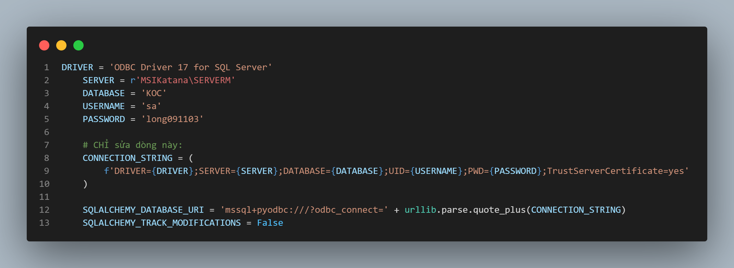

Figure 1 Cấu hình kết nối DB

**Khởi tạo Flask app & cấu hình Blueprint**

Trong __init__.py, ứng dụng Flask được khởi tạo và cấu hình như sau:

* Tạo Flask app từ Flask(__name__)
* Nạp cấu hình từ config.py
* Khởi tạo các extension:
  + SQLAlchemy() để ORM với SQL Server
  + Mail() để gửi email xác nhận
* Đăng ký các blueprint chia theo chức năng:

**Cấu hình email**

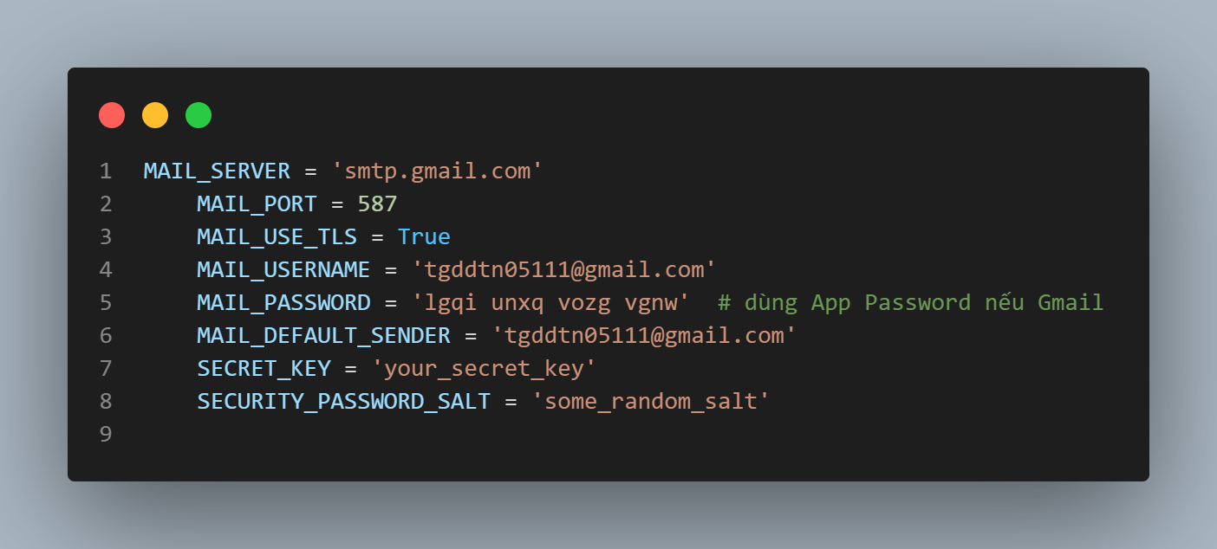

Figure 2 Cấu hình Email

**Gửi email xác nhận bằng Flask-Mail**

File email.py định nghĩa các chức năng gửi email xác nhận:

* **Tạo token xác nhận**:

generate_confirmation_token(email)

* **Gửi mail với link xác nhận**:

send_confirmation_email(to_email)

* **Kiểm tra token hợp lệ**:

confirm_token(token)

**Khởi chạy ứng dụng**

python run.py

1. **Các chức năng chính đã triển khai**

**Chức năng người dùng công khai**

* Xem danh sách sản phẩm:
  + Bộ lọc theo tên sản phẩm, loại sản phẩm, tên doanh nghiệp
* Xem chi tiết sản phẩm
* Xem bài review sản phẩm từ KOC:
  + Lọc theo: tên chiến dịch, tên sản phẩm, loại chiến dịch, loại sản phẩm, tên KOC
  + Sắp xếp theo: đánh giá cao nhất, thấp nhất, mới nhất
* Gửi đơn đăng ký tài khoản

**Chức năng xác thực & xác nhận**

* Đăng ký tài khoản
  + Gửi email xác nhận qua flask_mail
  + Token xác nhận hợp lệ trong 1 giờ
* Đăng nhập, đăng xuất
* Xác nhận tài khoản qua email
* Thay đổi mật khẩu, cập nhật thông tin cá nhân

**Dashboard người dùng**

* Giao diện dashboard thay đổi theo vai trò:
  + KOC: đăng ký chiến dịch, xem lịch sử đánh giá
  + Doanh nghiệp: tạo sản phẩm, quản lý chiến dịch, xem báo cáo
  + Nhân viên: duyệt đăng ký, thống kê hệ thống

**Chức năng dành cho KOC**

* Xem và đăng ký tham gia các chiến dịch đang hoạt động
* Xem lịch sử chiến dịch đã tham gia
* Gửi bài đánh giá sản phẩm (text + điểm đánh giá)
* Giao diện đăng ký trở thành KOC:
  + Hệ thống tự kiểm tra nếu người dùng đã điền đủ thông tin thì chuyển trạng thái isKoc = 1

**Chức năng dành cho Doanh nghiệp**

* Tạo và quản lý sản phẩm của doanh nghiệp
* Tạo chiến dịch tiếp thị liên kết
  + Chọn sản phẩm doanh nghiệp
  + Đặt thời gian đăng ký & thời gian thực hiện
* Xem và duyệt đơn đăng ký tham gia chiến dịch từ KOC
* Theo dõi đánh giá, hiệu quả chiến dịch

**Chức năng dành cho Nhân viên**

* Duyệt KOC đăng ký tham gia chiến dịch
* Duyệt bài đánh giá của KOC
* Quản lý danh mục hệ thống:
  + Danh mục loại sản phẩm, loại chiến dịch, phân quyền người dùng
* Xem báo cáo thống kê:
  + Biểu đồ thống kê số lượng đơn hàng thành công theo tháng trong năm
  + Xuất dữ liệu ra Excel bằng pandas + openpyxl

**Chức năng giỏ hàng & đơn hàng**

* Thêm sản phẩm vào giỏ hàng
* Tạo đơn hàng & thanh toán (đơn giản hóa)
* Xem lịch sử đơn hàng
* Tính hoa hồng cho KOC khi có người mua qua mã giới thiệu

1. **Hướng dẫn chạy demo**

**Bước 1: Tải mã nguồn về máy**

Sử dụng Git để clone mã nguồn từ GitHub:

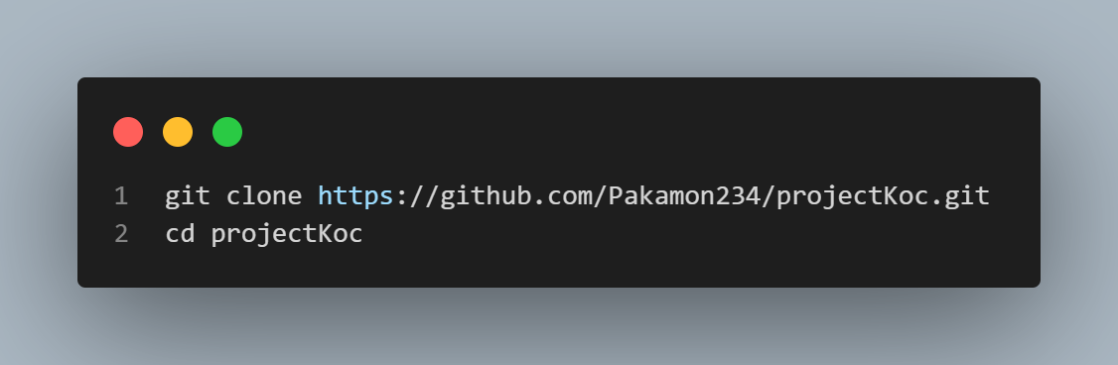

Figure 3 Git clone mã nguồn

**Bước 2: Tạo và kích hoạt môi trường ảo**

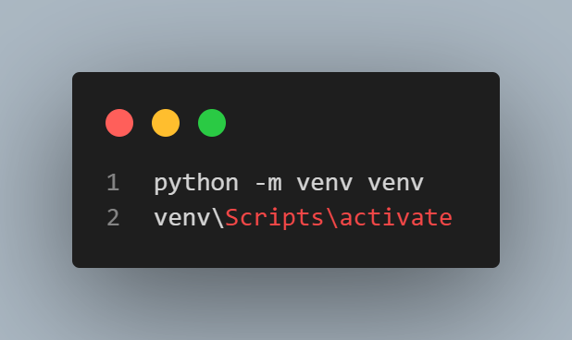

Figure 4 Cài môi trường ảo

**Bước 3: Cài đặt các thư viện cần thiết**

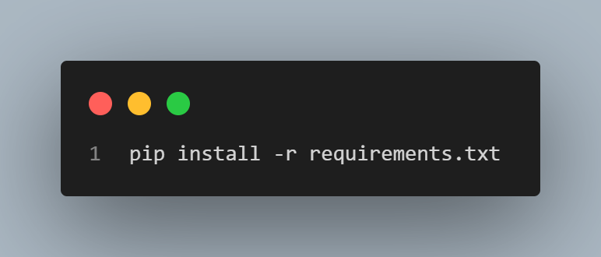

Figure 5 Cài đặt thư viện cần thiết

**Bước 4: Cấu hình kết nối CSDL**

Mở file config.py và chỉnh lại thông tin kết nối.

**Bước 5: Chạy ứng dụng Flask**

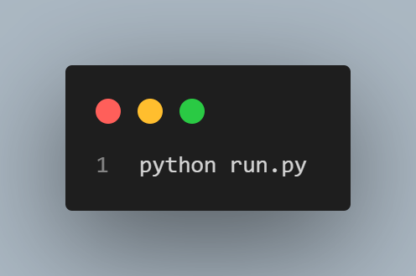

Figure 6 Lệnh chạy dự án

Sau khi chạy, hệ thống sẽ hiển thị thông báo kết nối CSDL thành công và sẵn sàng truy cập tại địa chỉ: <http://127.0.0.1:5000>

1. **Giao diện Demo**

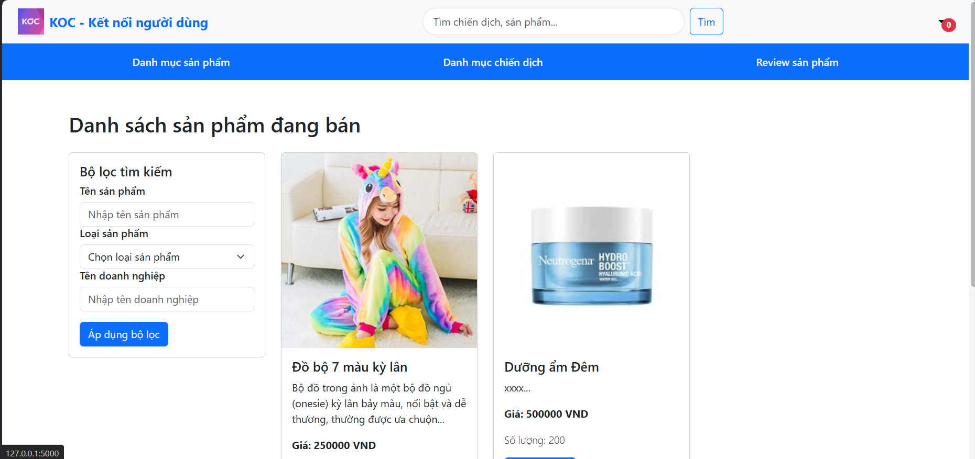

Figure 7 Giao diện sản phẩm

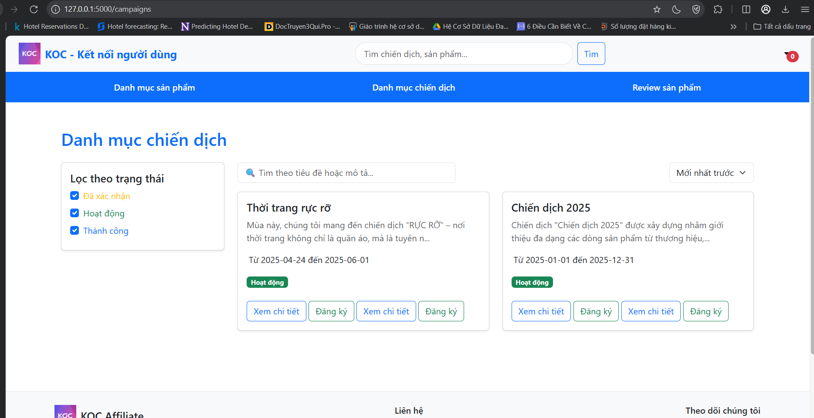

Figure 8 Giao diện các chiến dịch

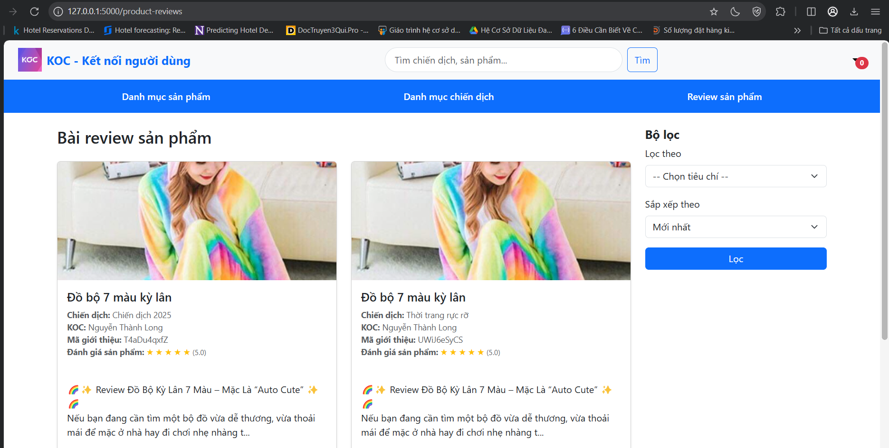

Figure 9 GIao diện các bài review

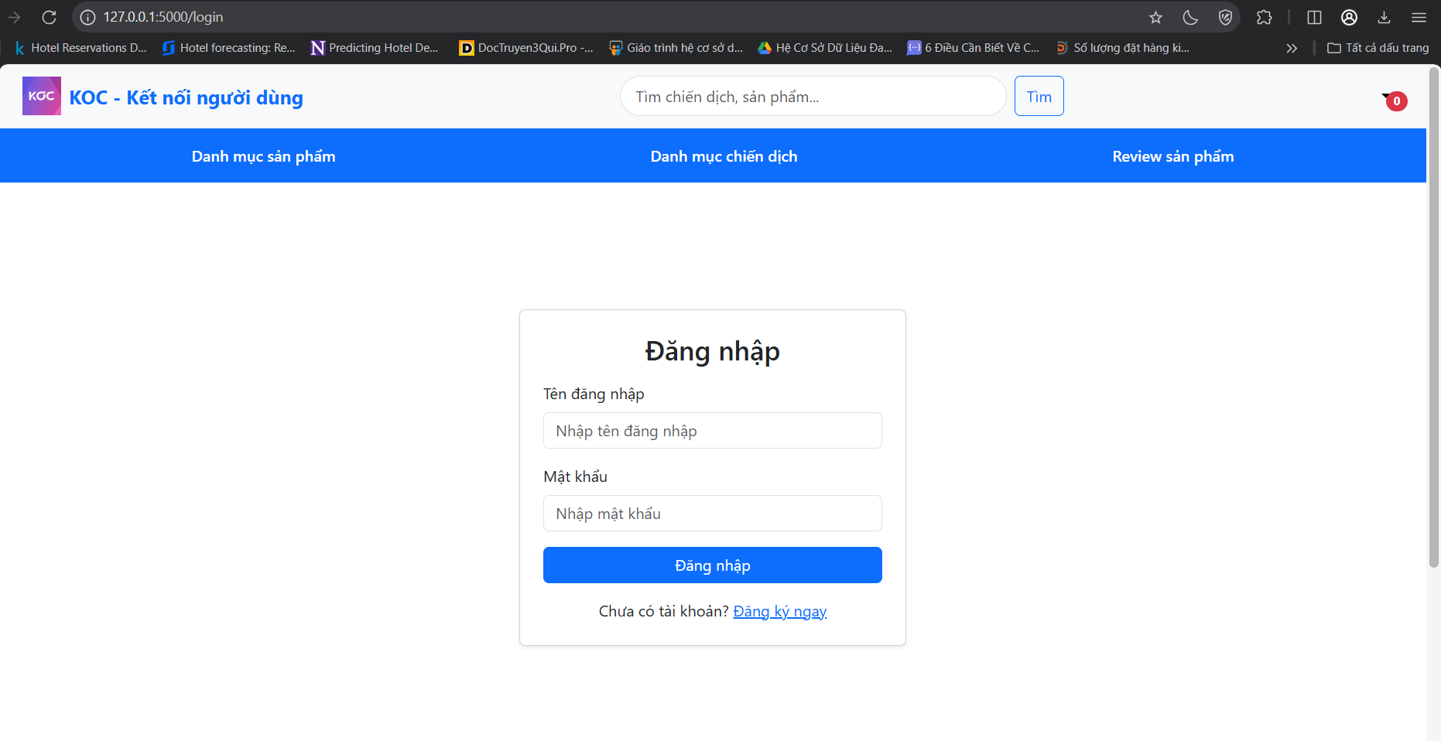

Figure 10 Giao diện đăng nhập

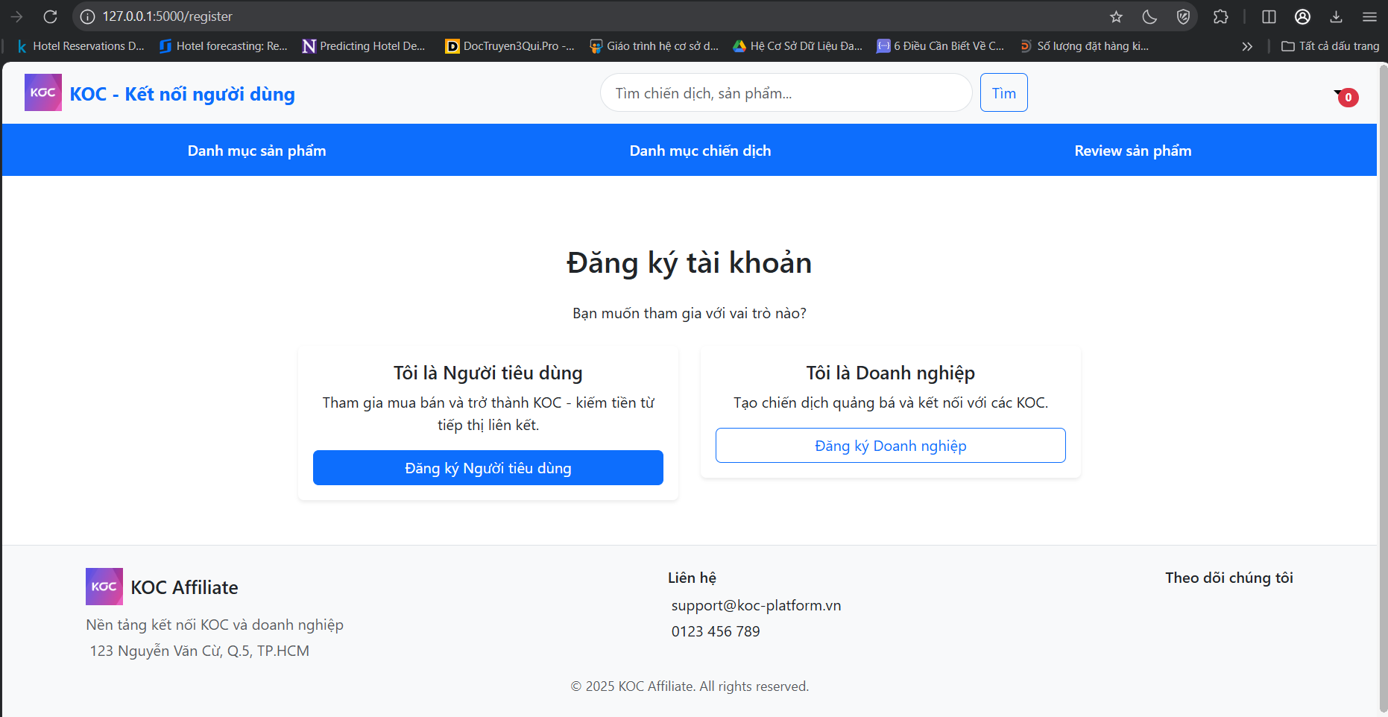

Figure 11 GIao diện chọn đăng ký tài khoản

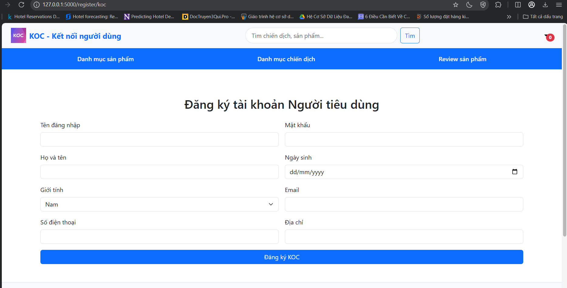

Figure 12 Giao diện đăng ký người tiêu dùng

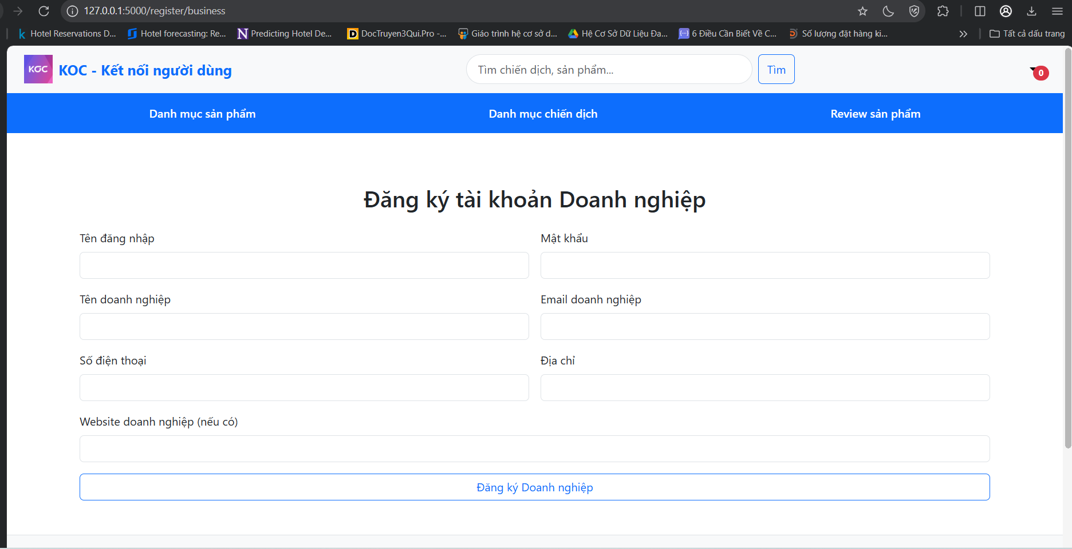

Figure 13 Giao diện đăng ký doanh nghiệp

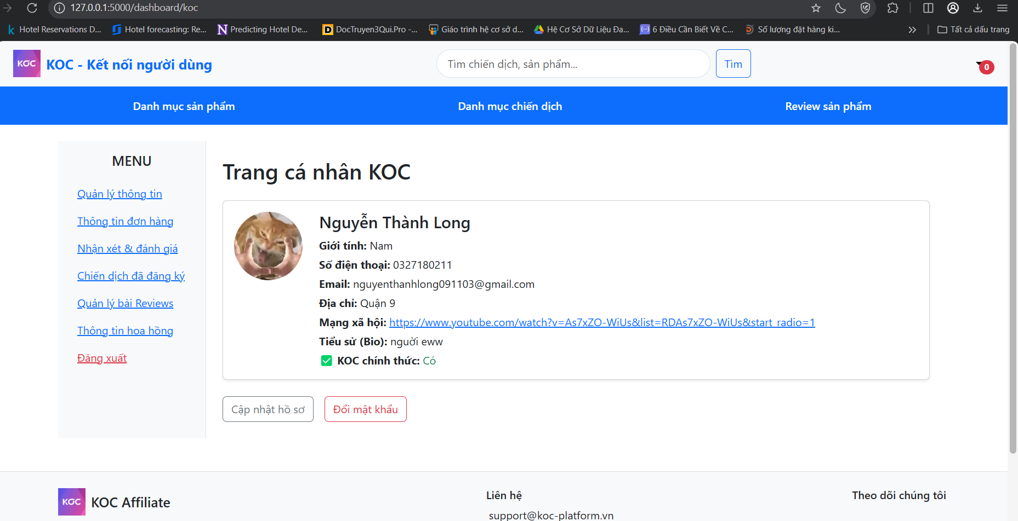

Figure 14 Giao diện trang Dashboard người tiêu dùng

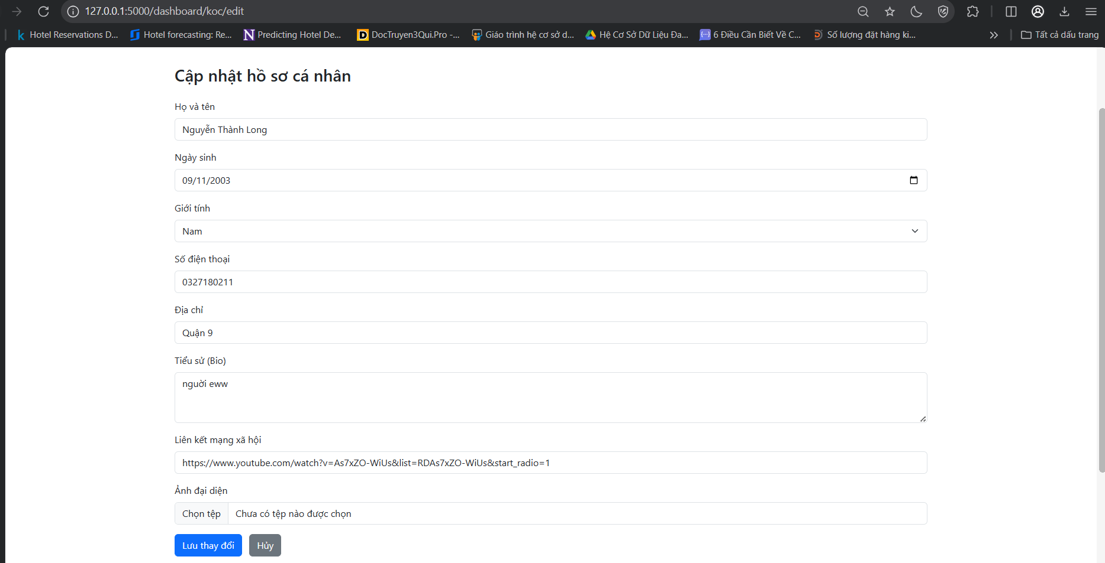

Figure 15 Giao diện cập nhật thông tin

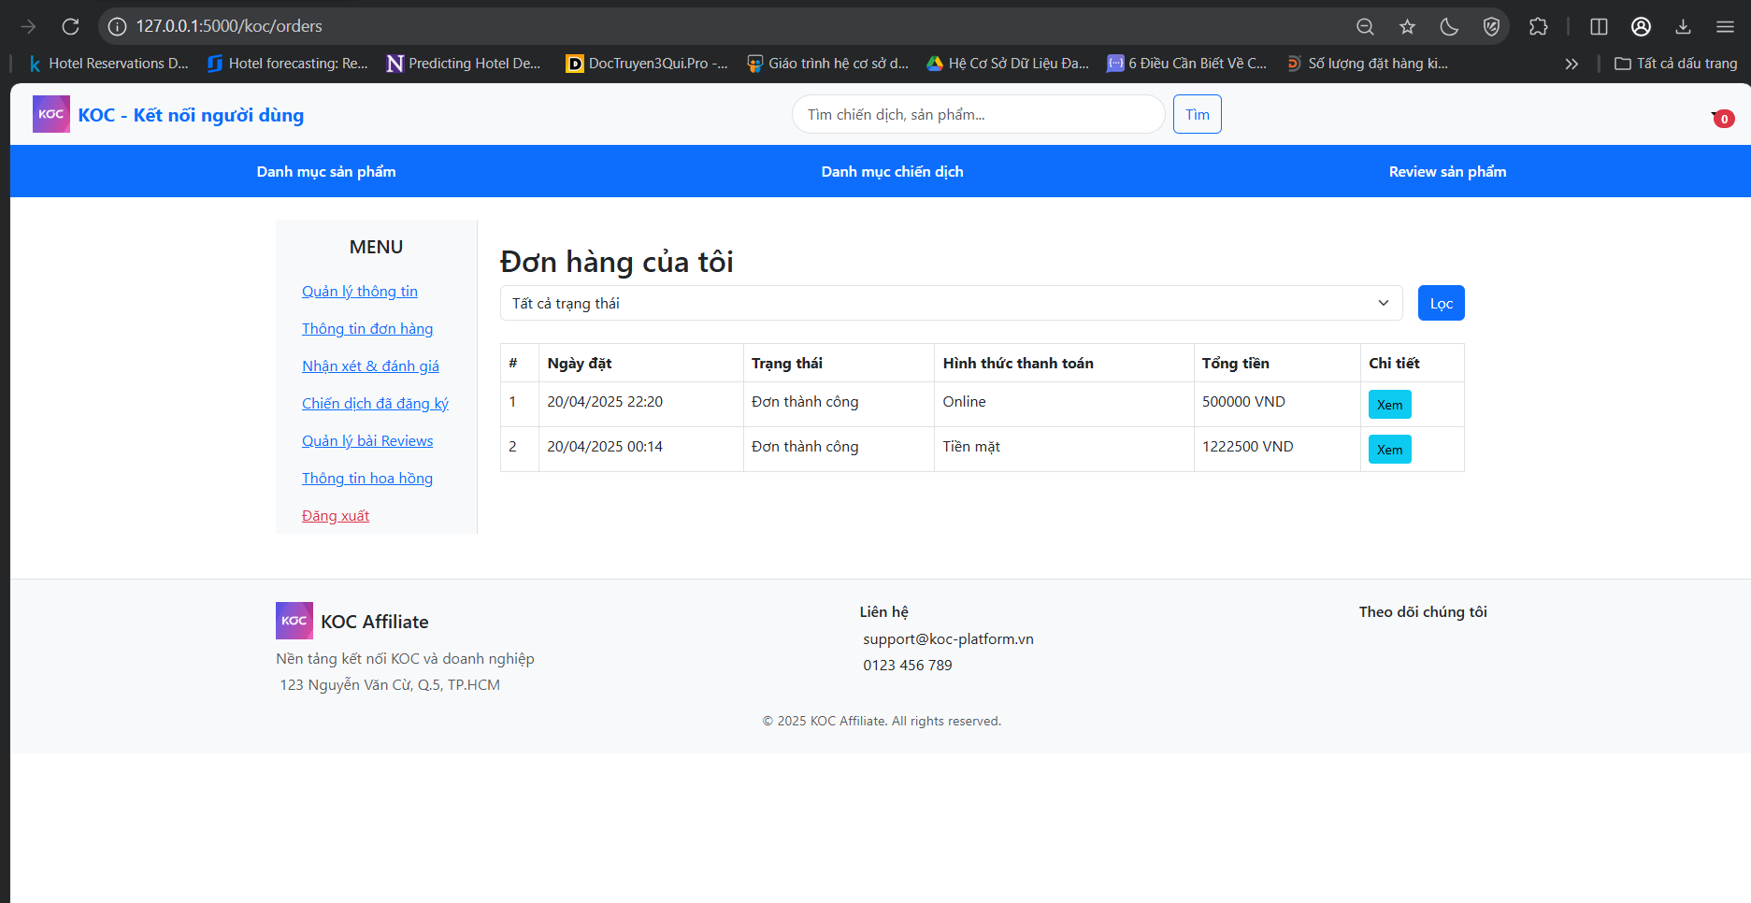

Figure 16 Giao điện danh sách đơn hàng

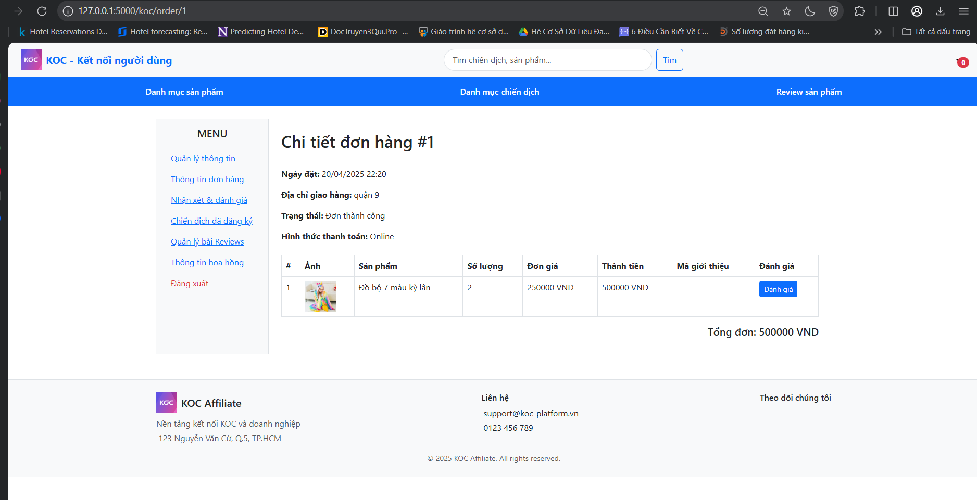

Figure 17 GIao diện chi tiết đơn hàng

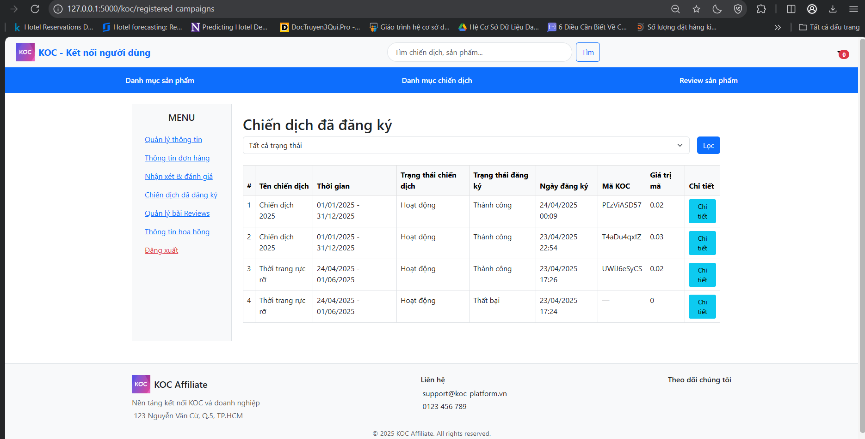

Figure 18 Giao diện chiến dịch đã đăng ký tham gia

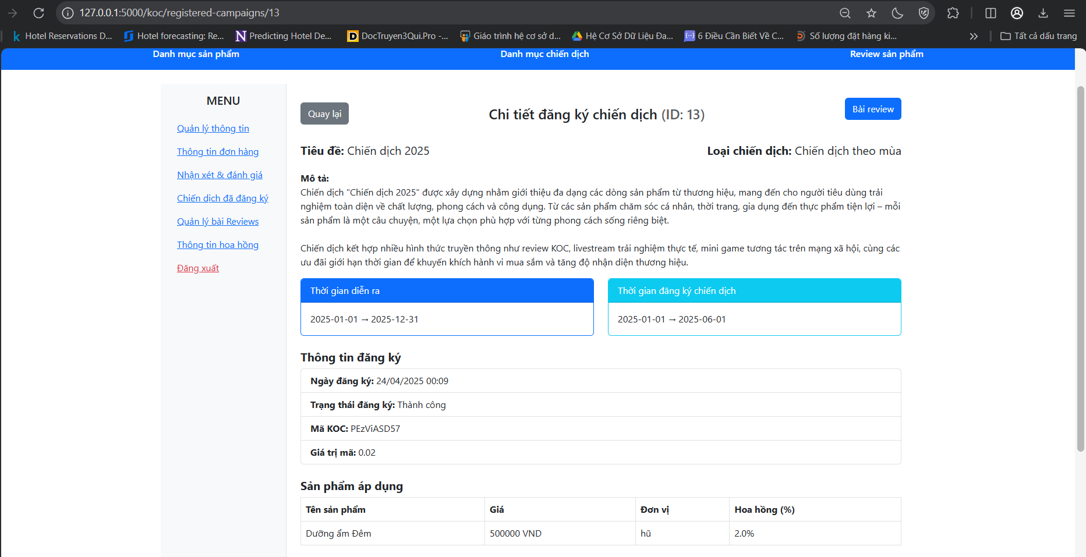

Figure 19 GIao diện thông tin chiến dịch

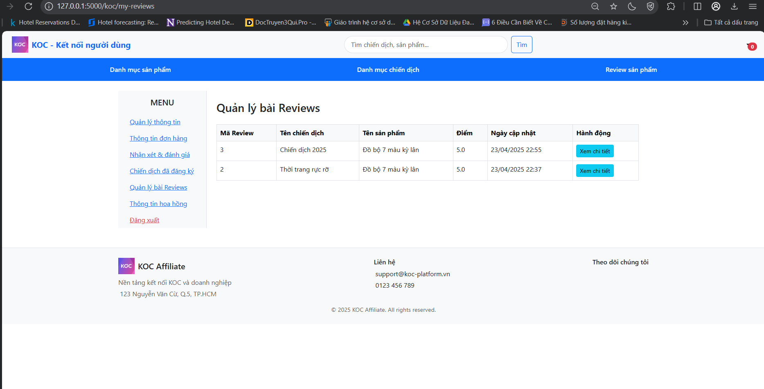

Figure 20 Giao diện danh sách các bài review

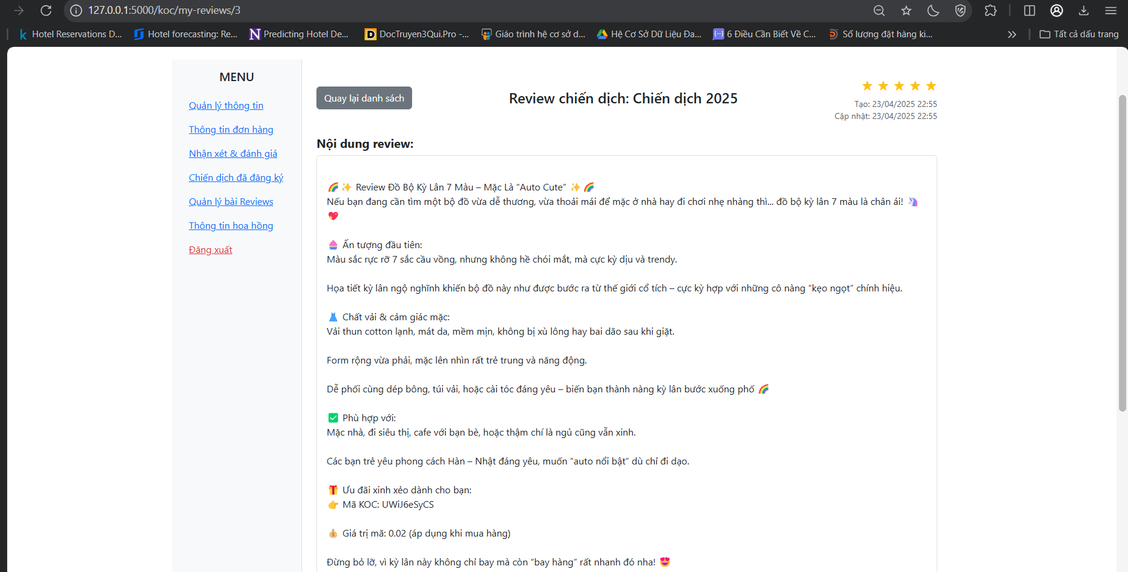

Figure 21 GIao diện chi tiết review

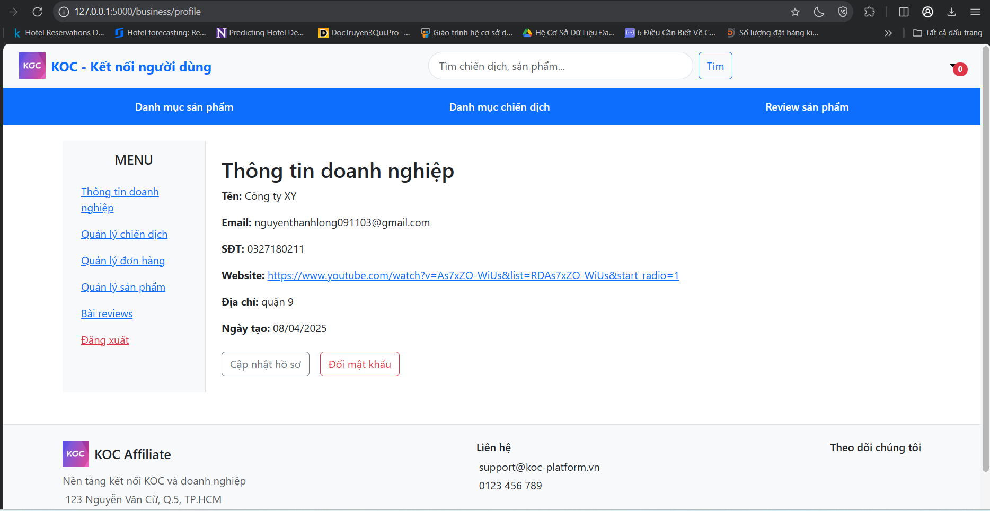

Figure 22 Giao diện Dashboard doanh nghiệp

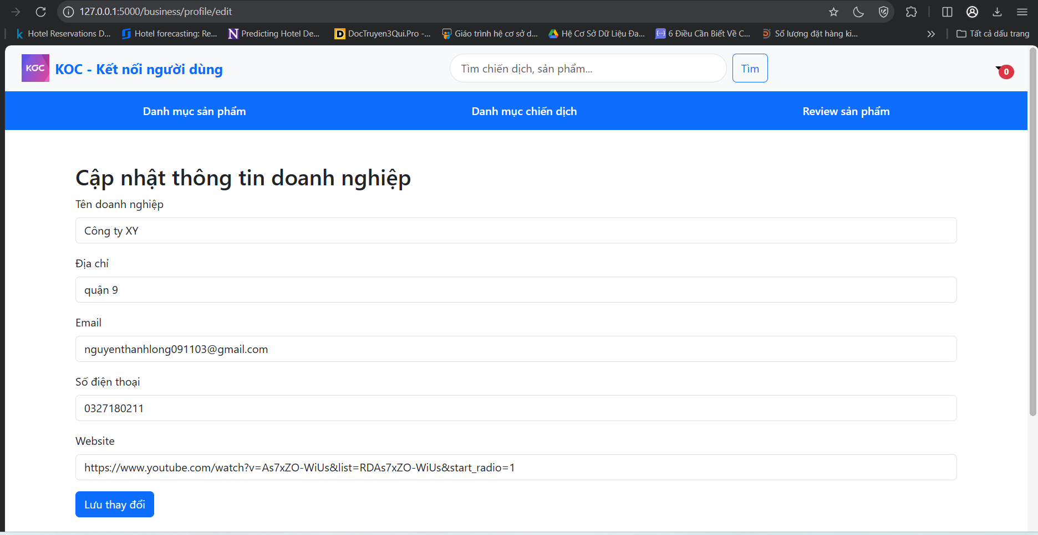

Figure 23 GIao diện cập nhật thông tin doanh nghiệp

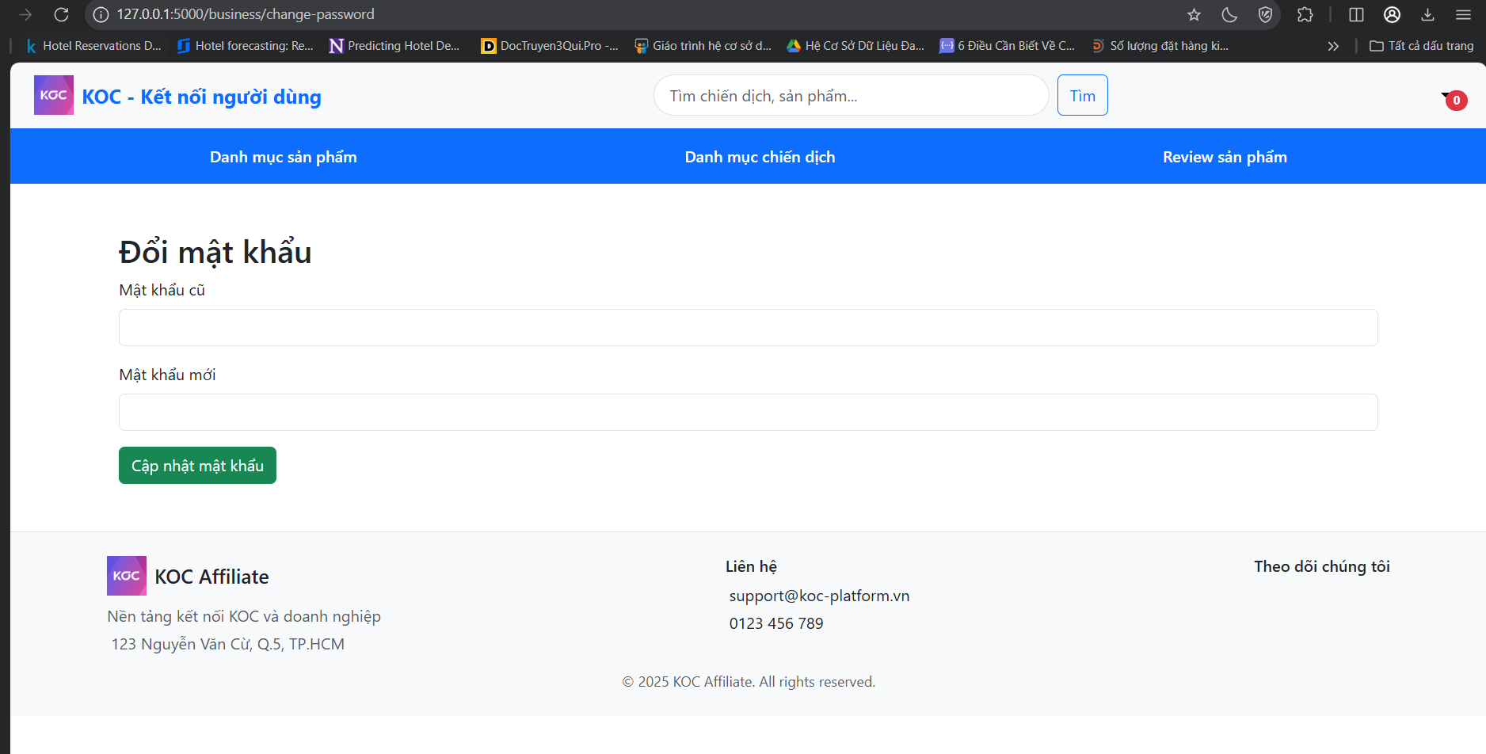

Figure 24 Giao diện thay đổi mật khẩu doanh nghiệp

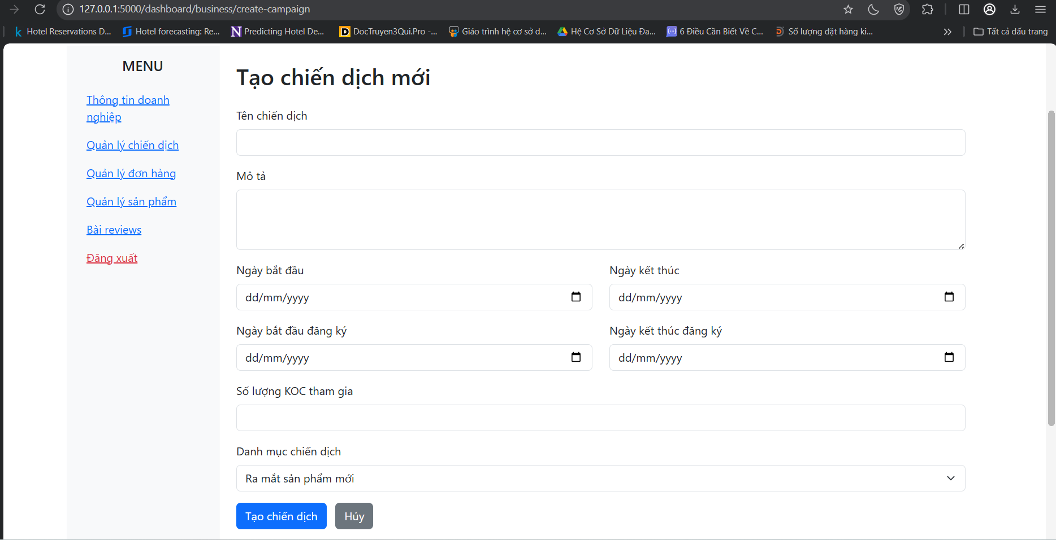

Figure 25 Giao diện tạo chiến dịch mới

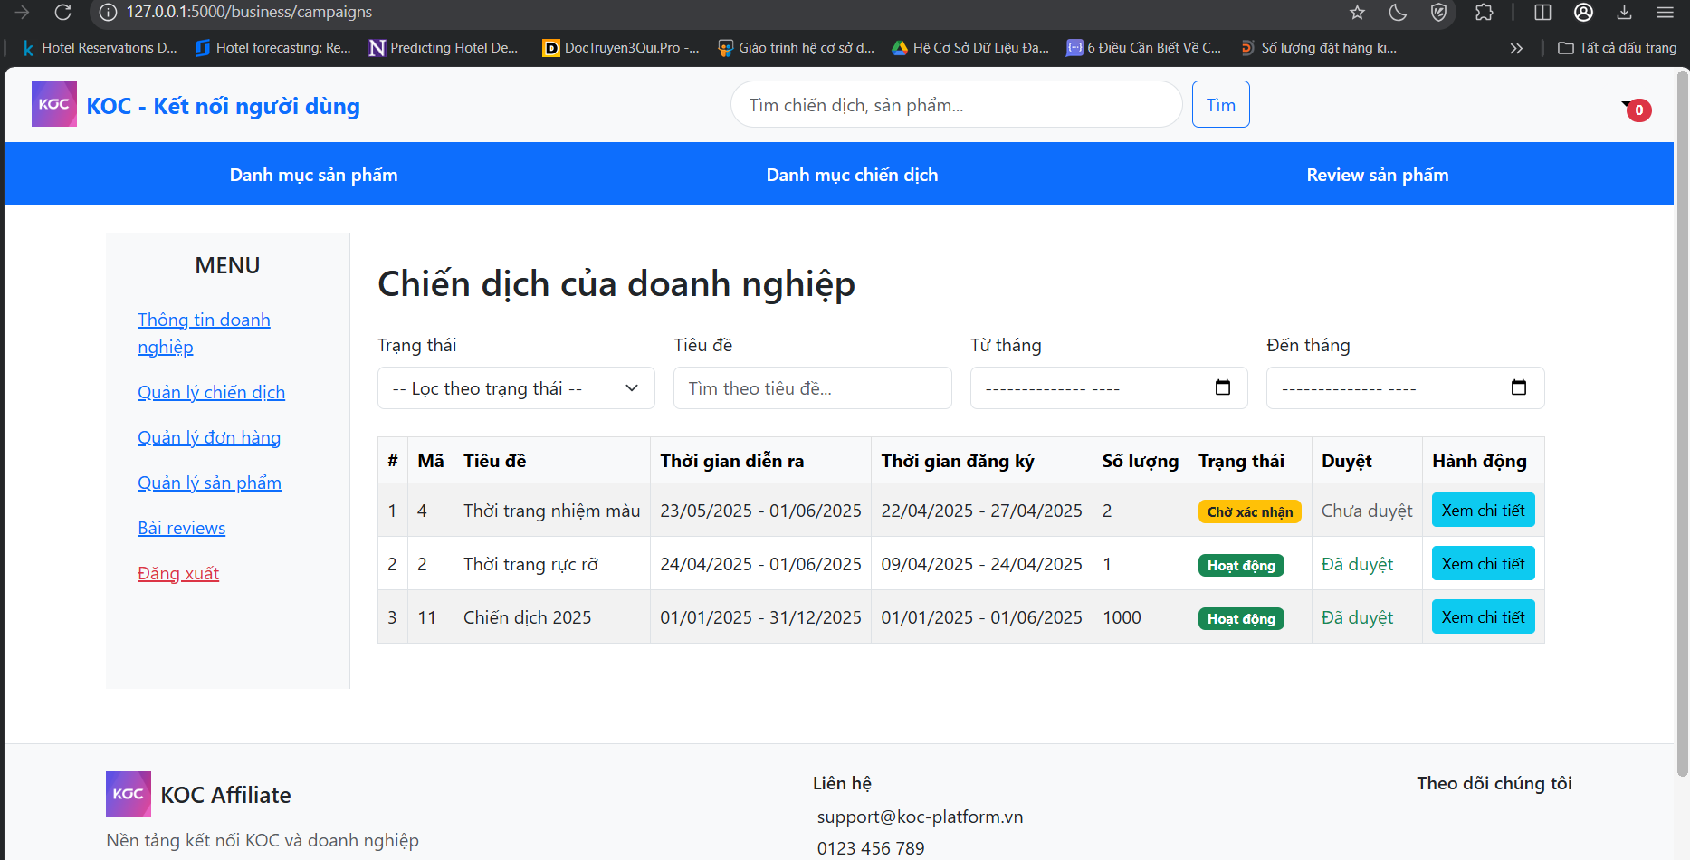

Figure 26 GIao diện danh sách chiến dịch

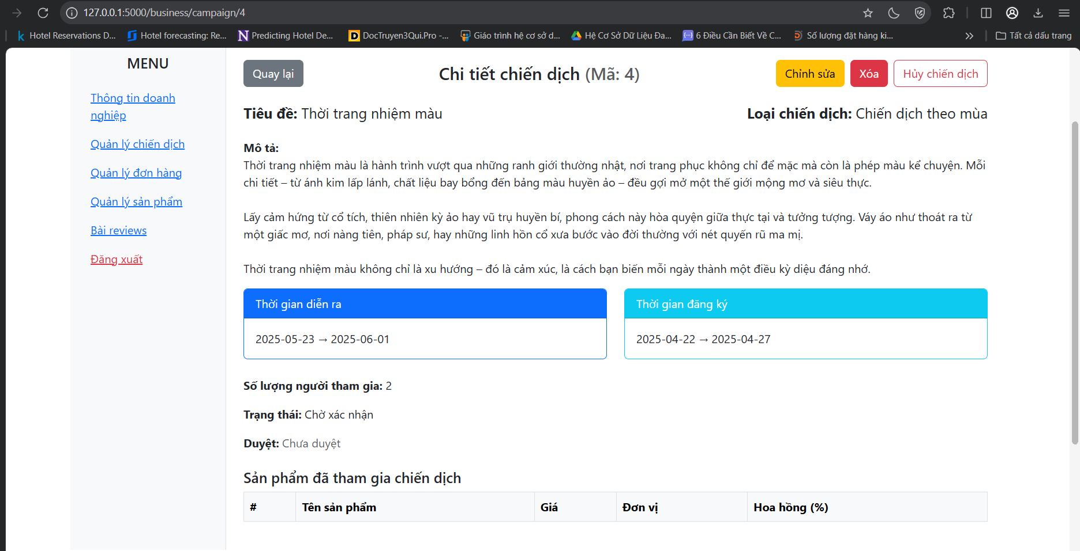

Figure 27 Giao diện chi tiết chiến dịch

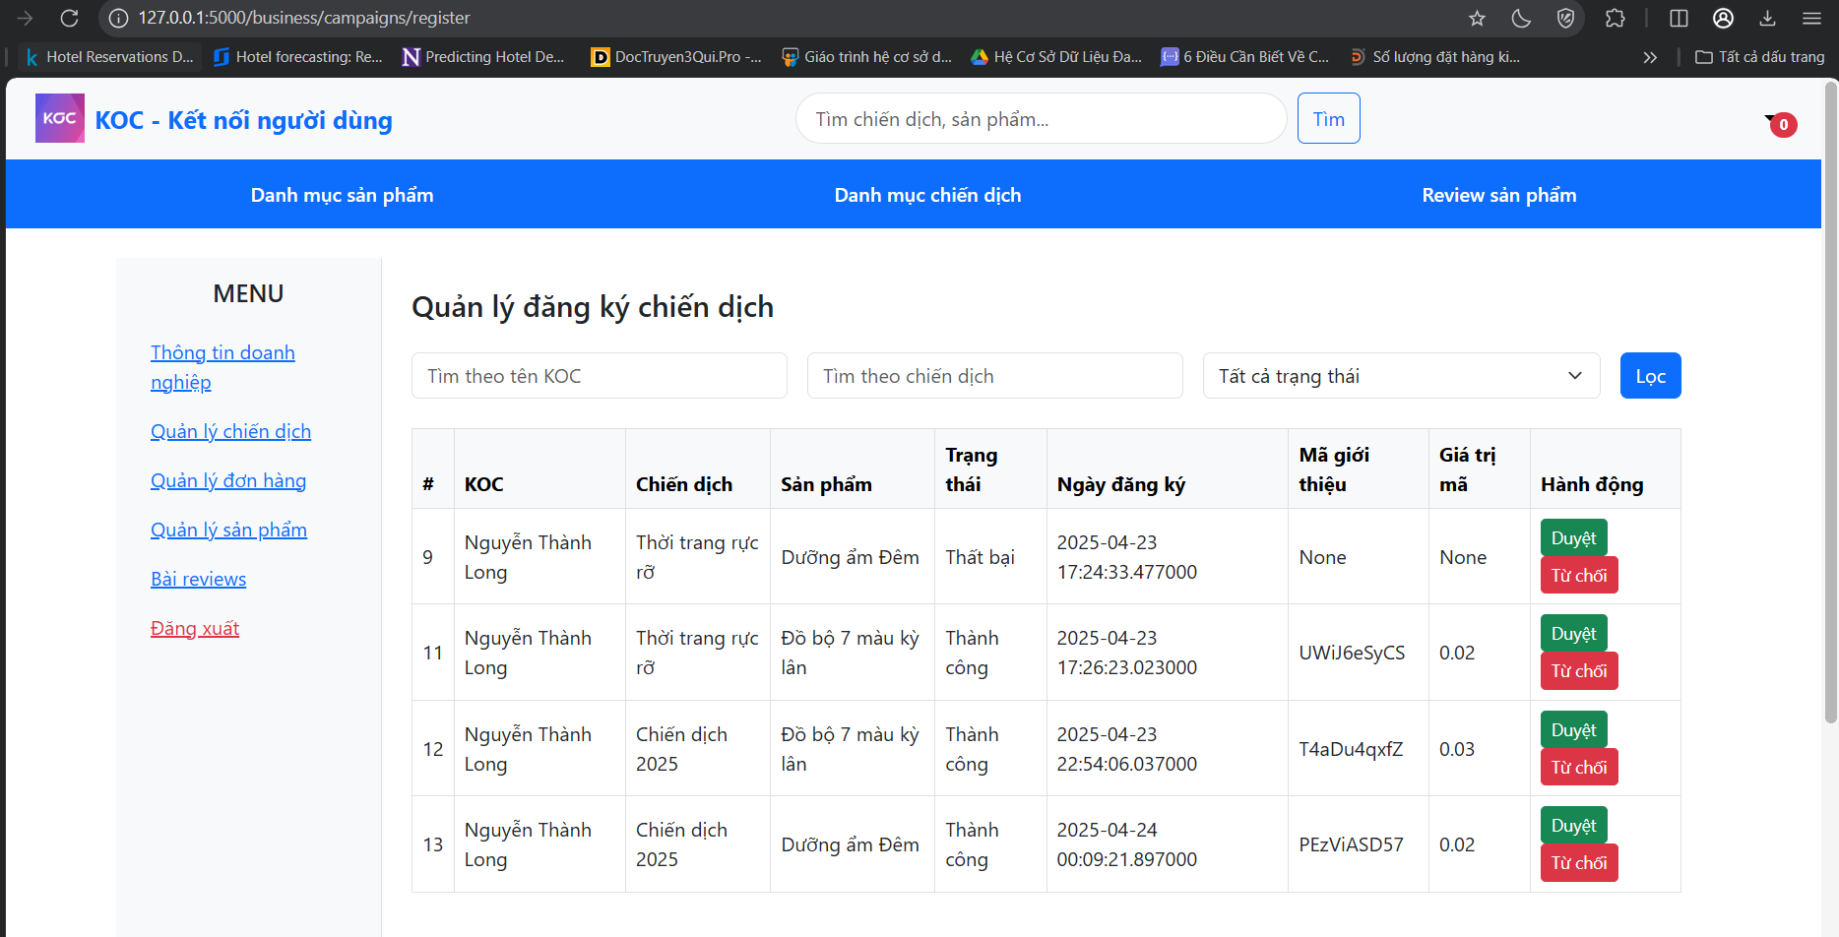

Figure 28 Giao diện quản lý đăng ký chiến dịch

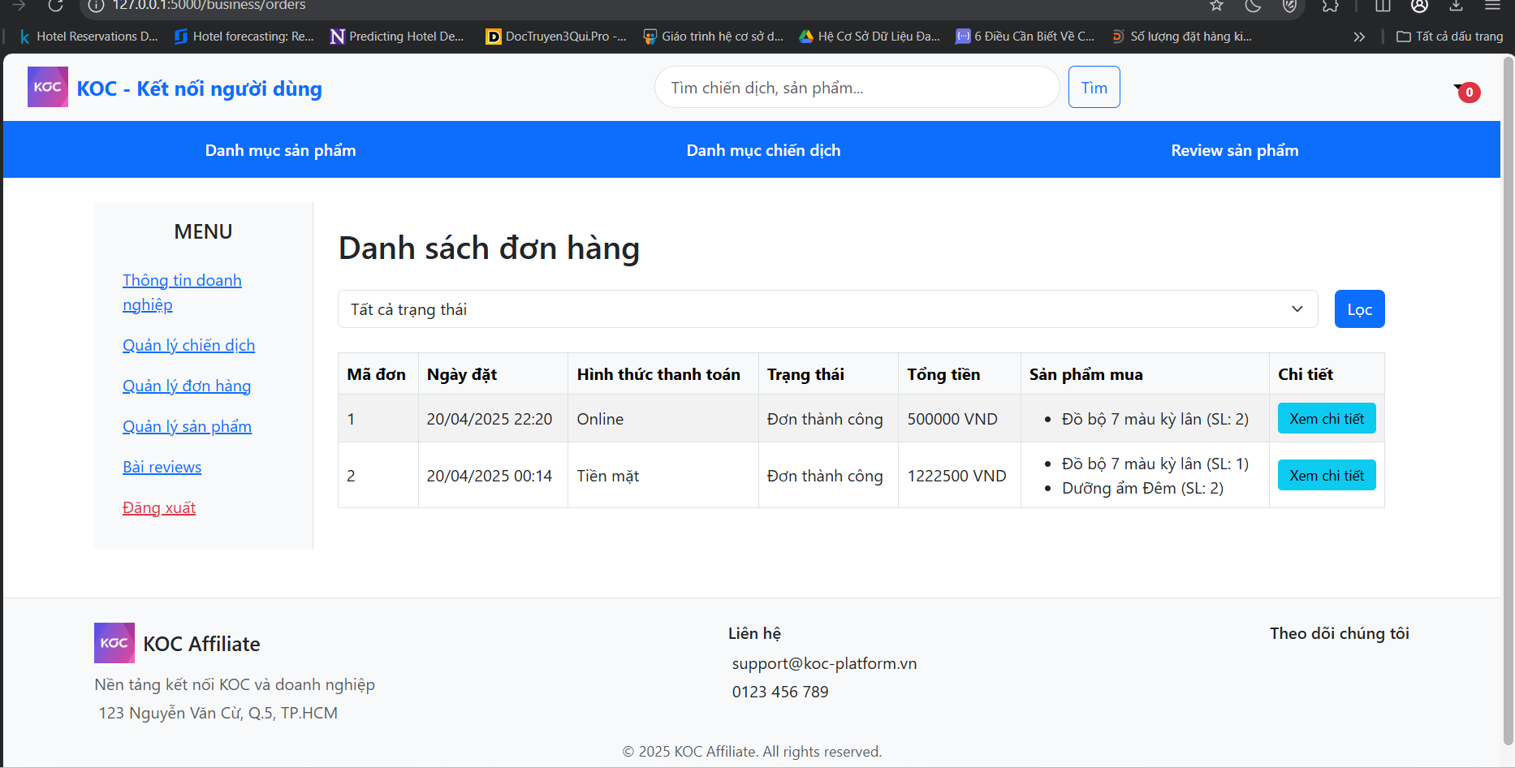

Figure 29 Giao diện thông tin đơn hàng

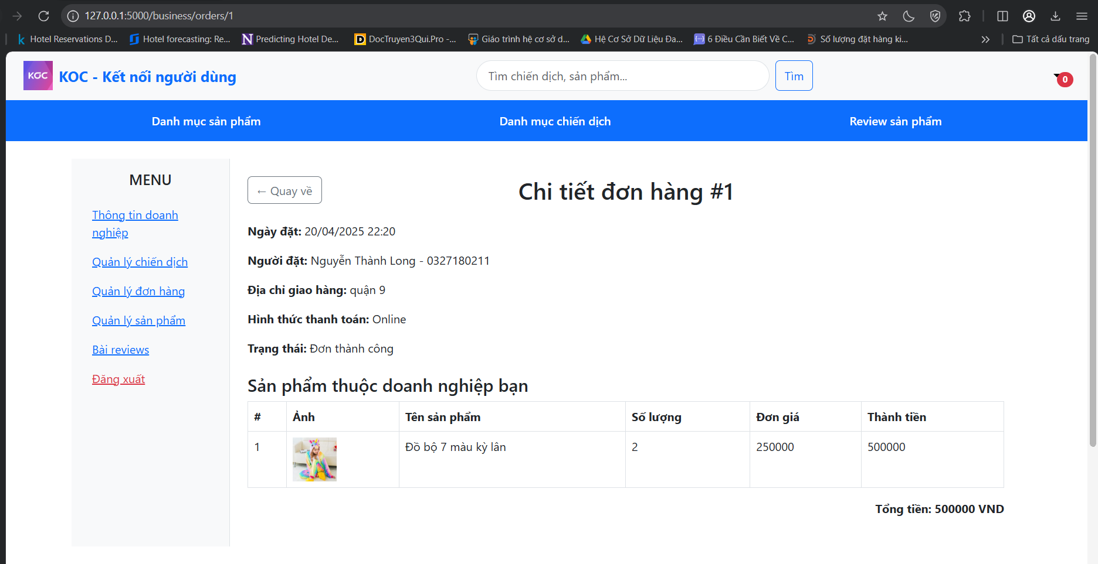

Figure 30 Giao diện chi tiết đơn hàng

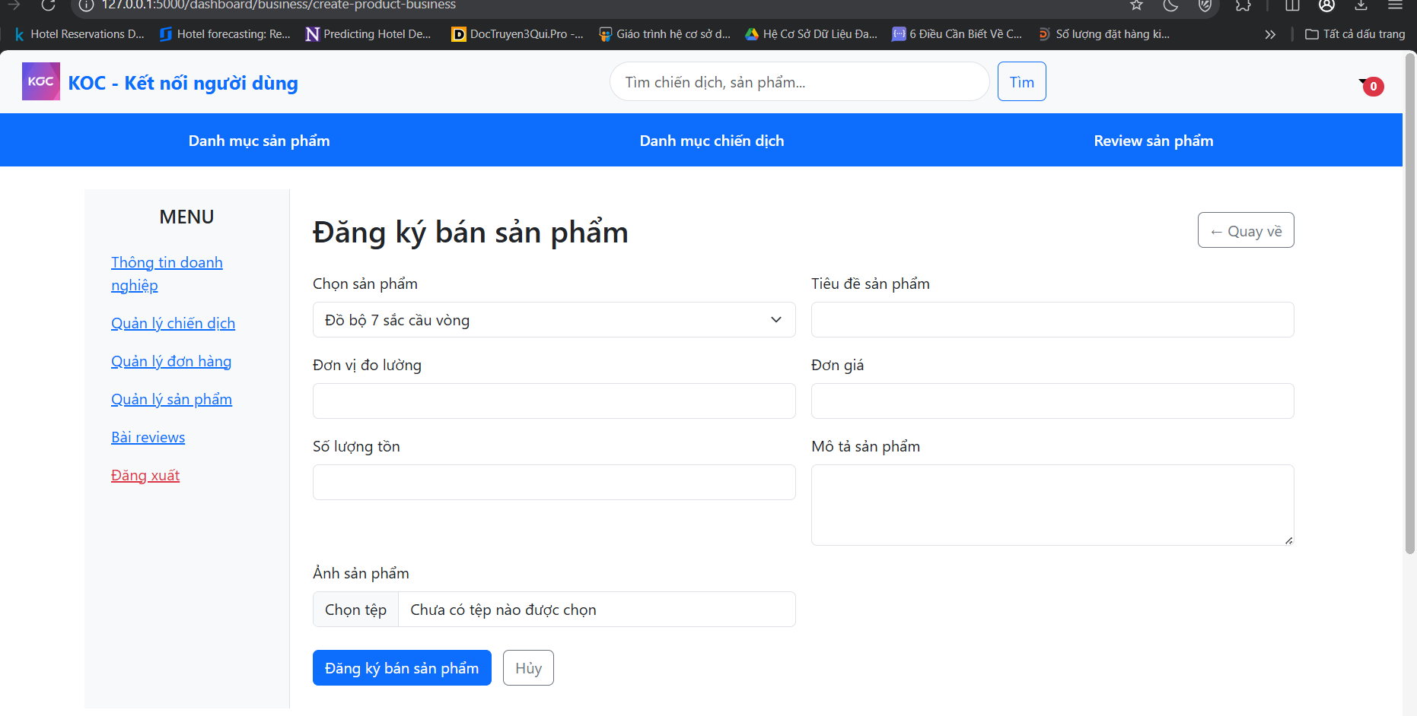

Figure 31 Giao diện đăng ký sản phẩm giao dịch

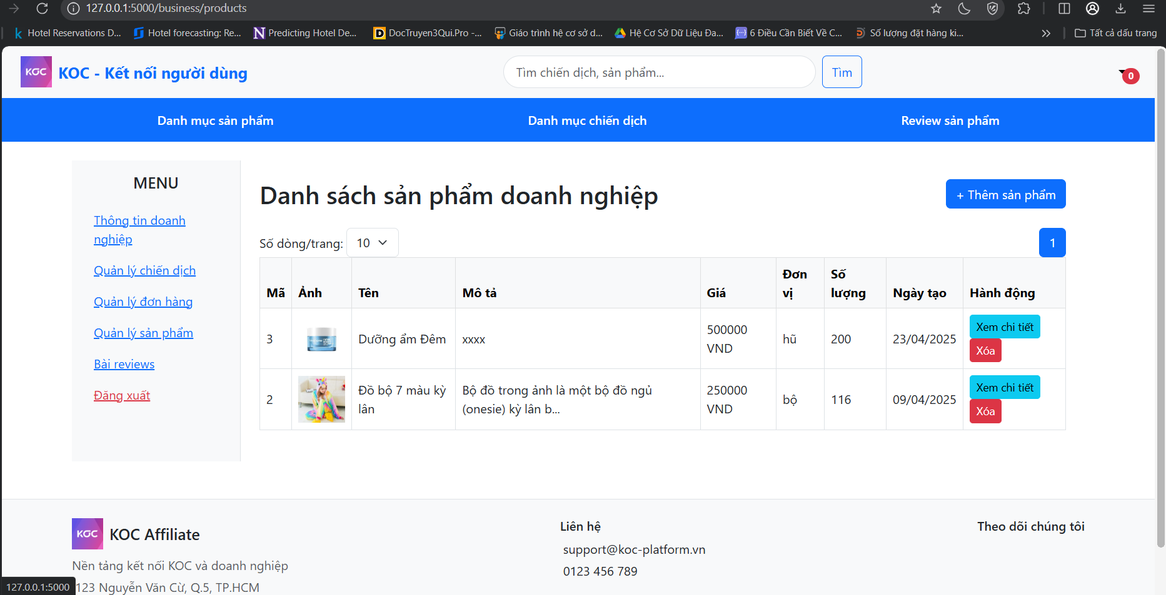

Figure 32 Giao diện các sản phẩm doanh nghiệp

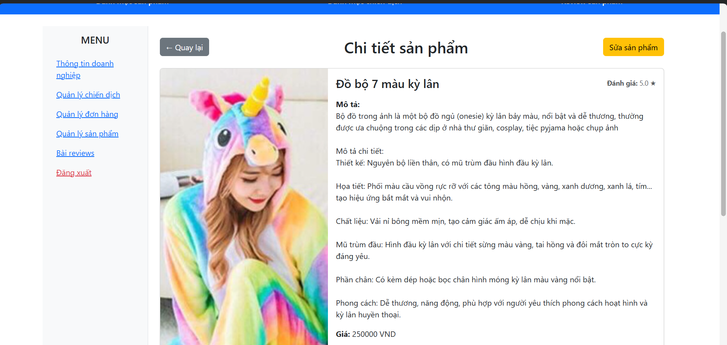

Figure 33 Giao diện chi tiết sản phẩm

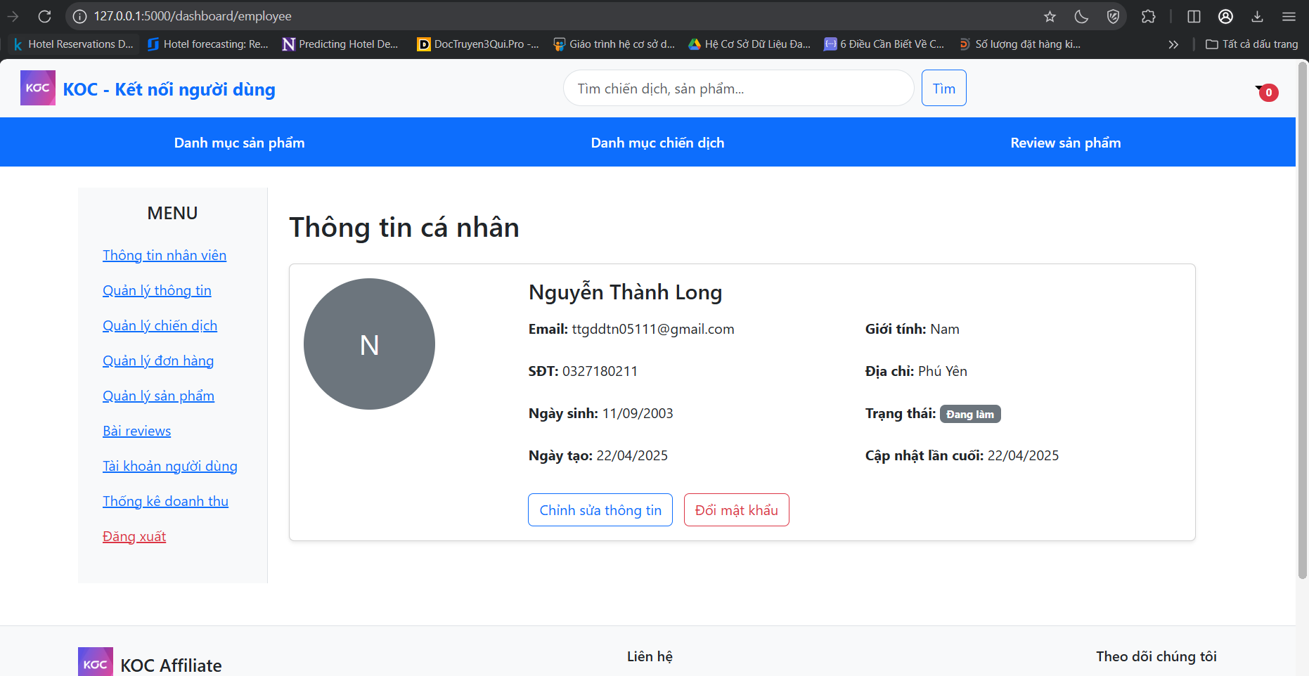

Figure 34 Giao diện Dashboard nhân viên

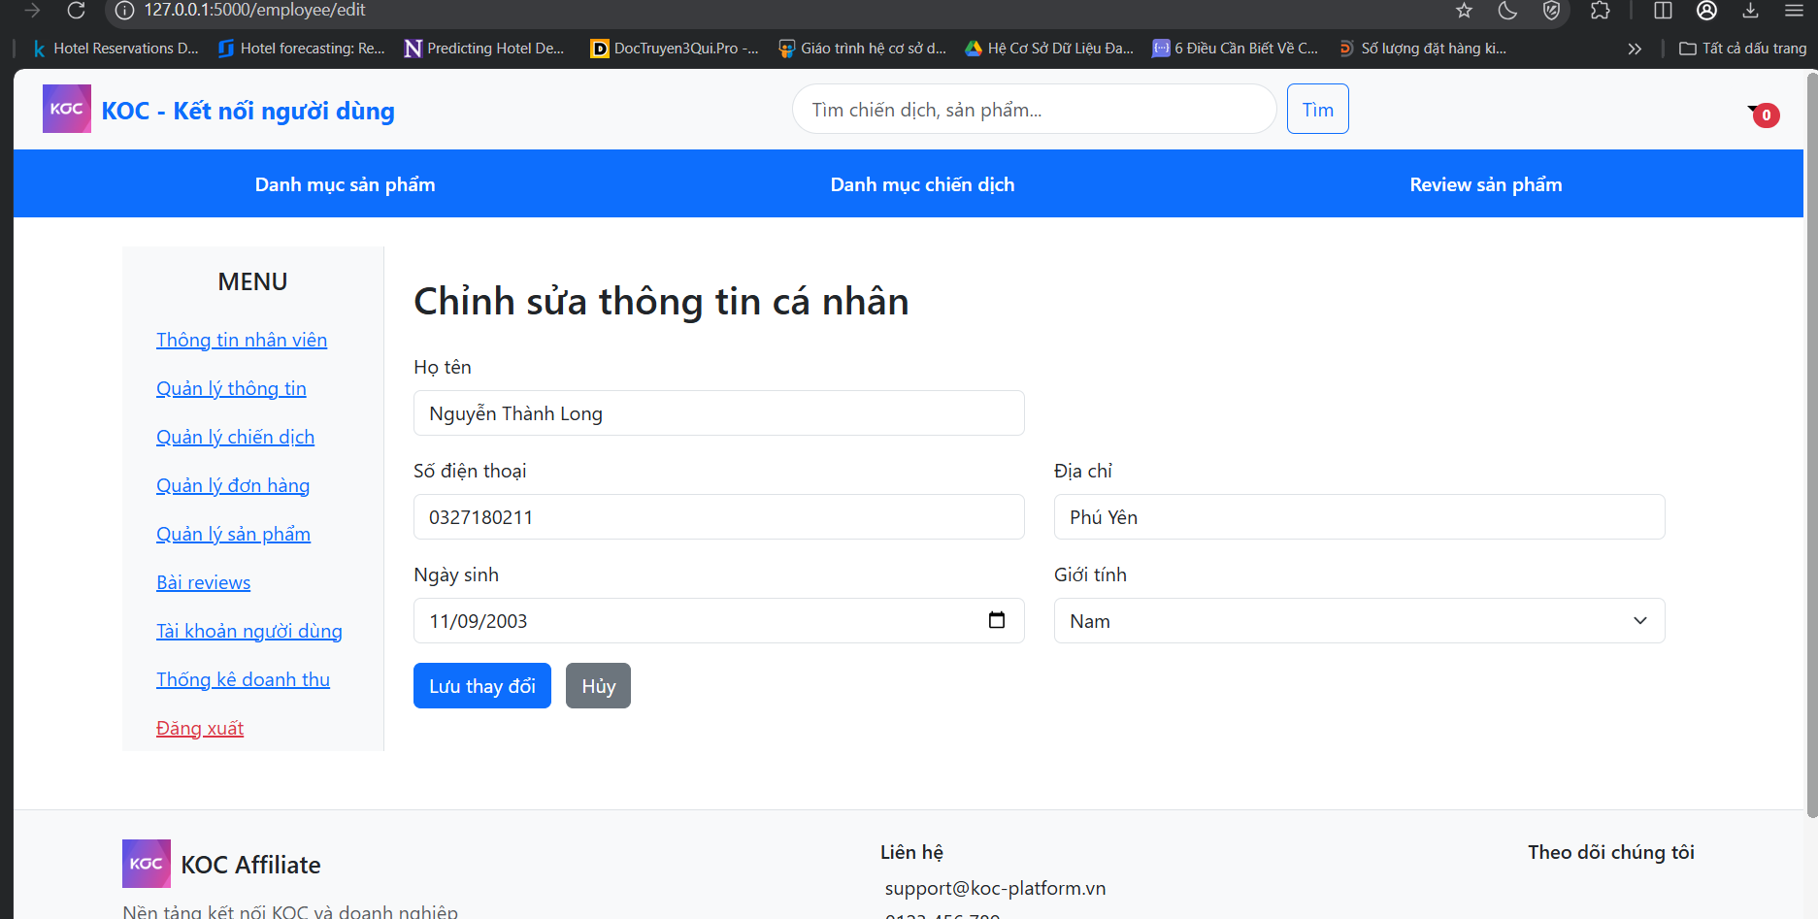

Figure 35 Giao diện chỉnh sửa thông tin nhân viên

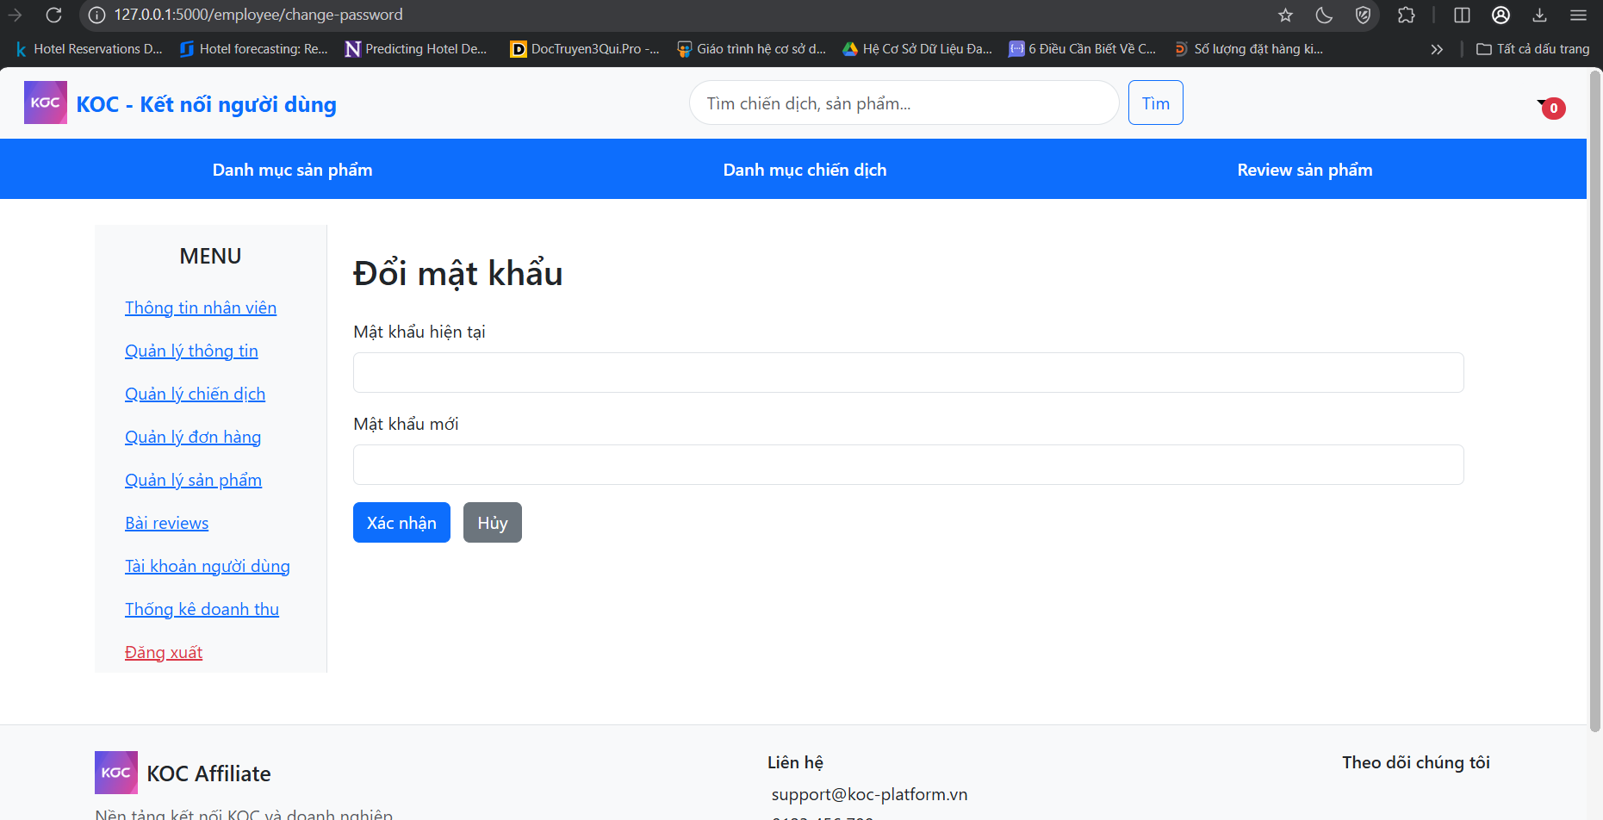

Figure 36 Giao diện đổi mật khẩu nhân viên

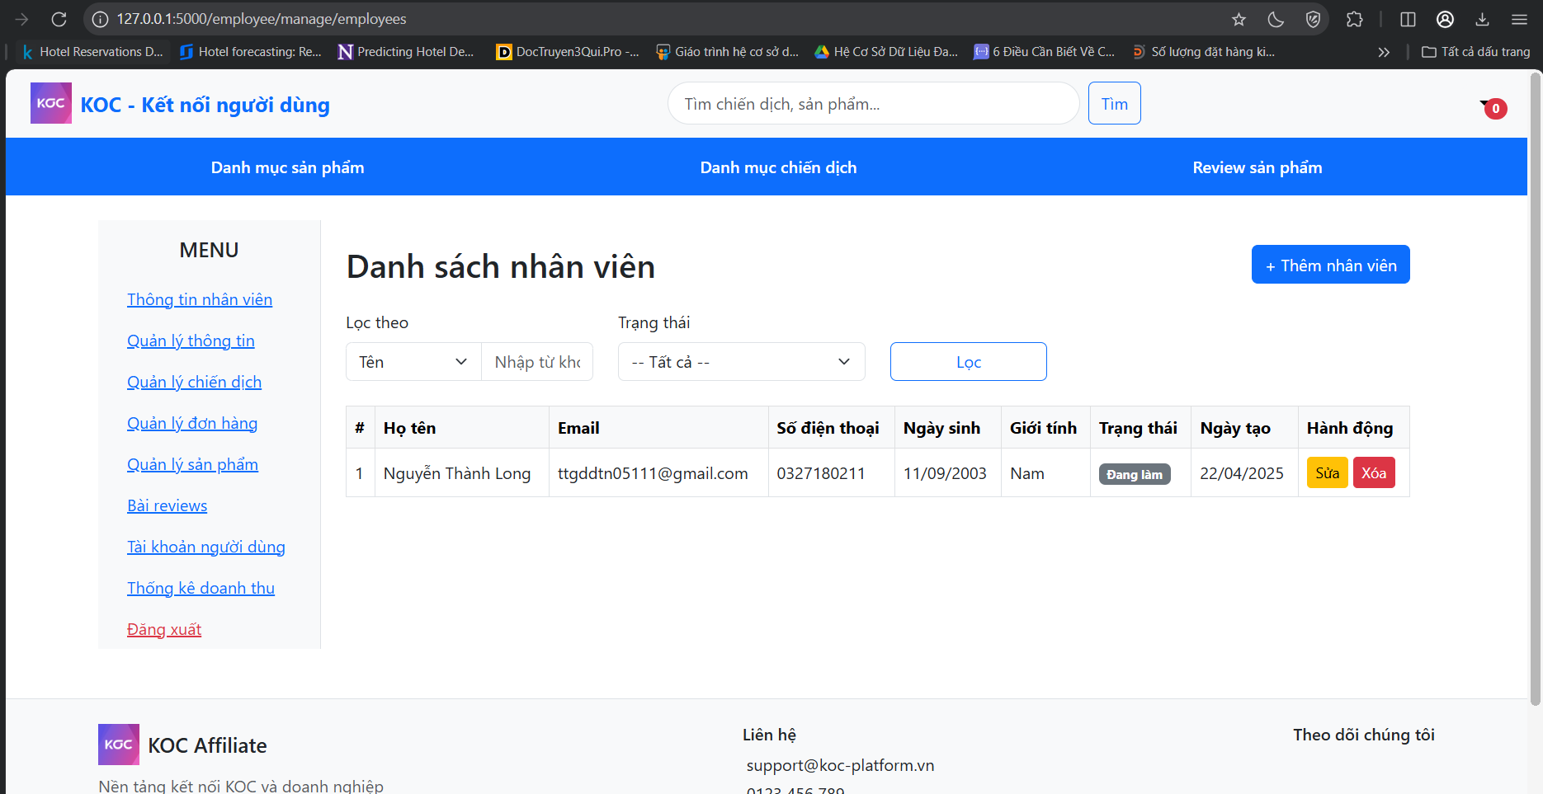

Figure 37 Giao diện danh sách nhân viên

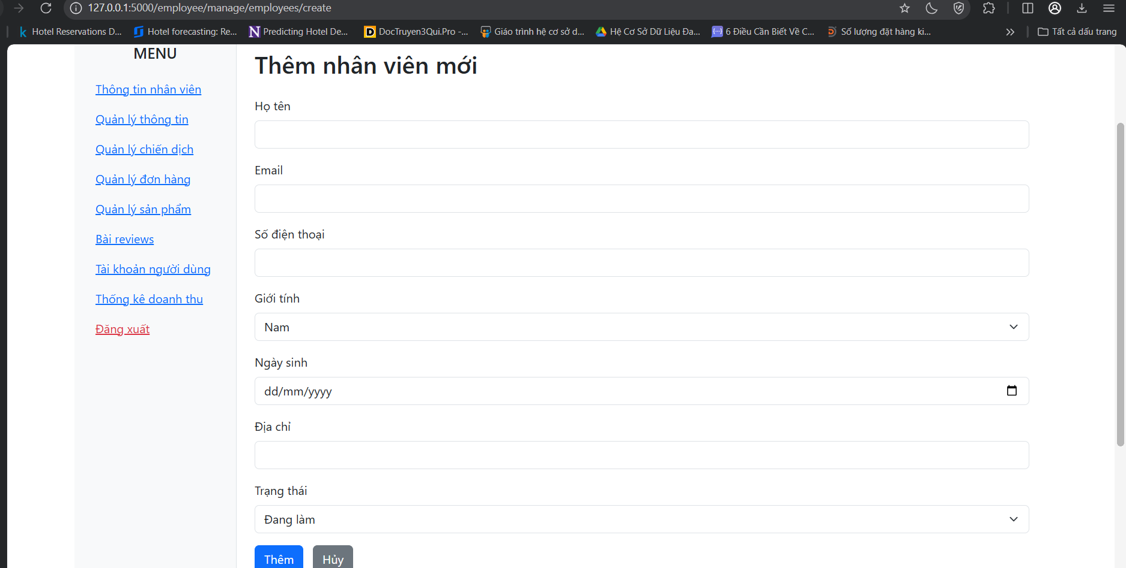

Figure 38 Giao diện thêm nhân viên mới

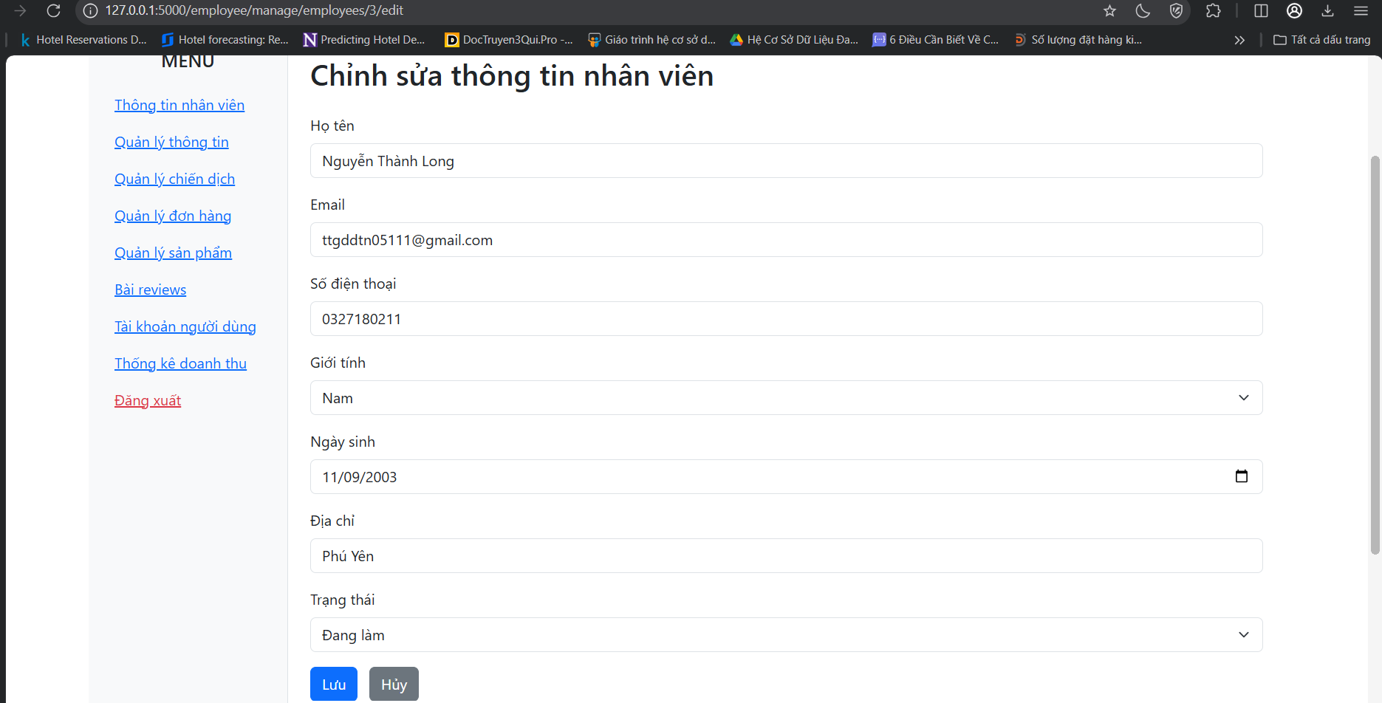

Figure 39 Giao diện chỉnh thông tin nhân viên

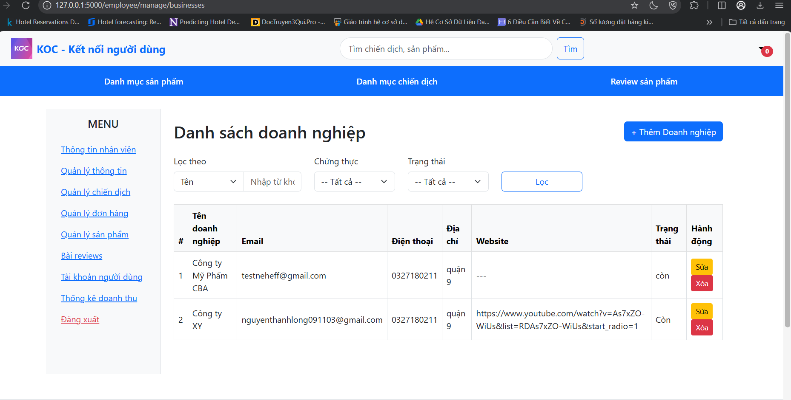

Figure 40 Giao diện danh sách doanh nghiệp

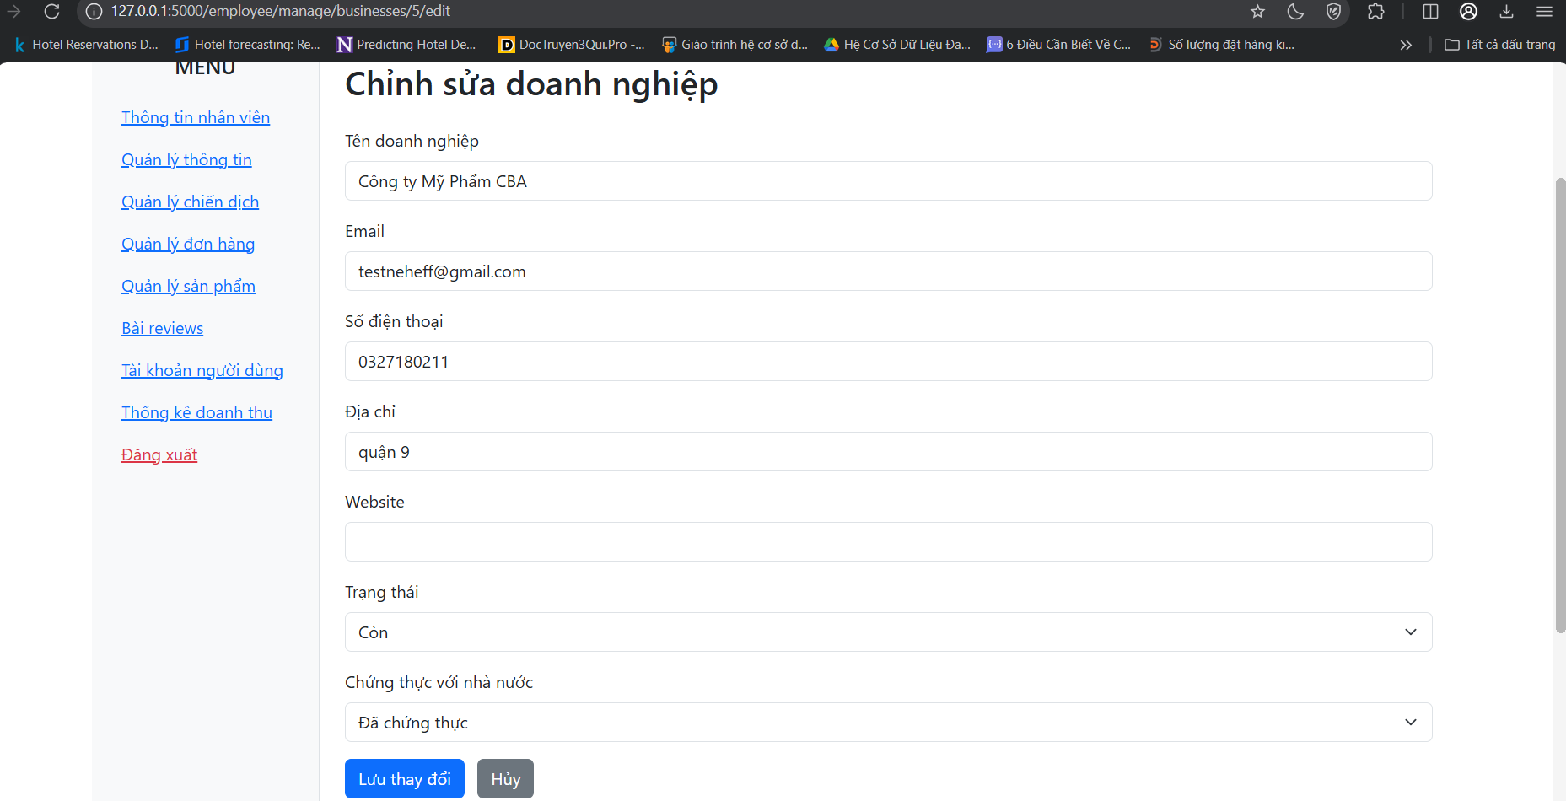

Figure 41 Giao diện chỉnh sửa thông tin doanh nghiệp

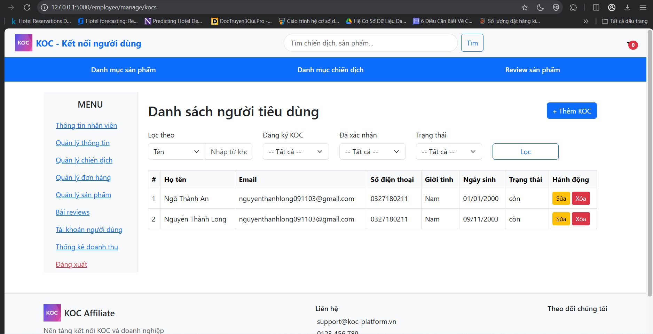

Figure 42 Giao diện danh sách người tiêu dùng

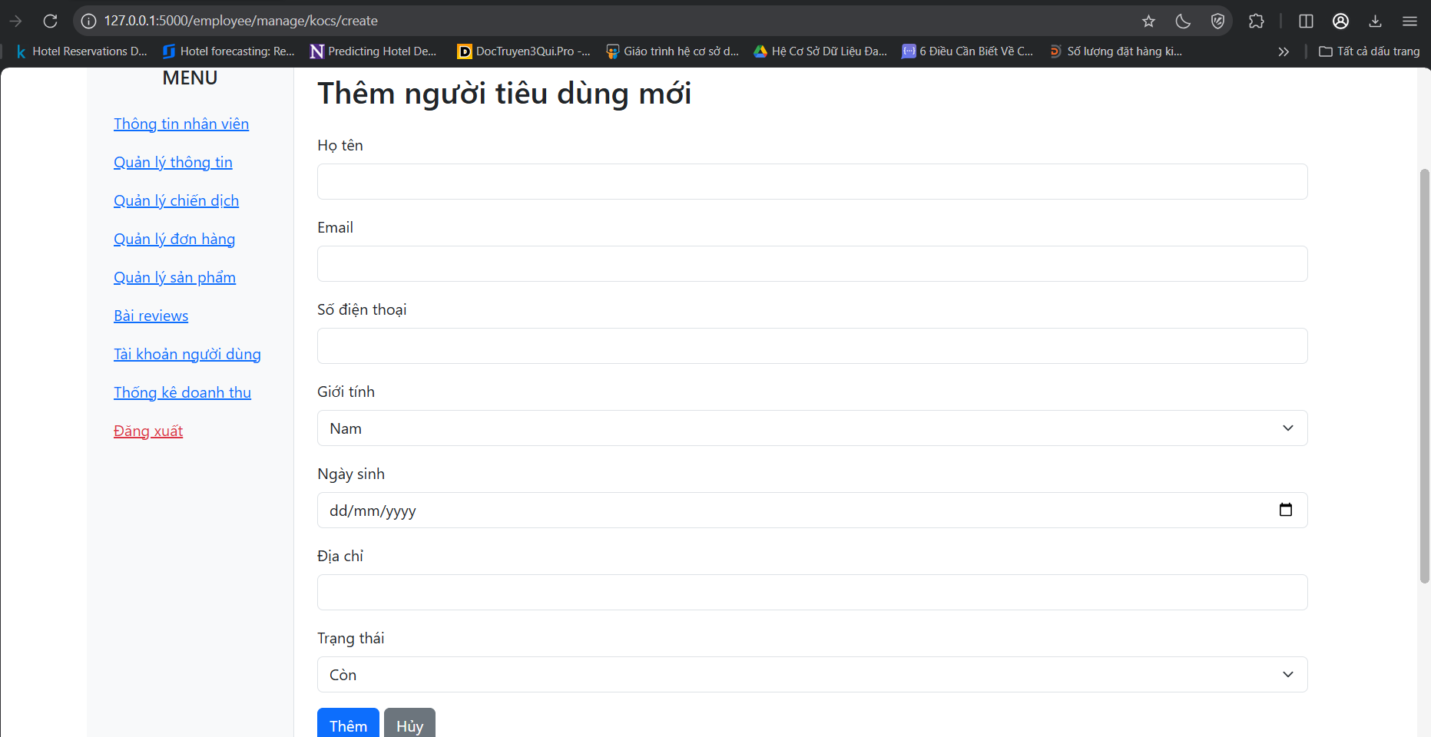

Figure 43 GIao diện thêm người tiêu dùng mới

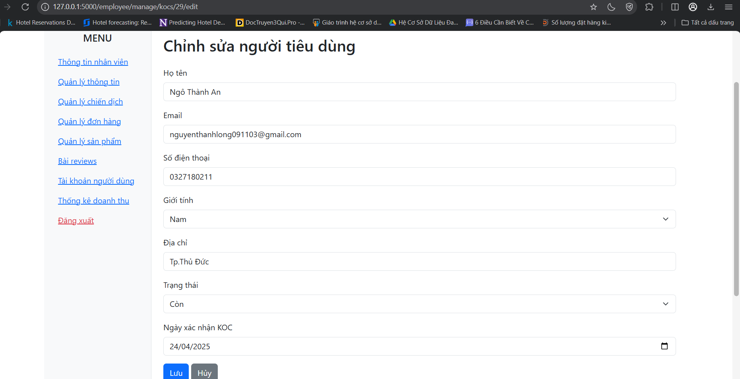

Figure 44 Giao diện chỉnh sửa thông tin người tiêu dùng

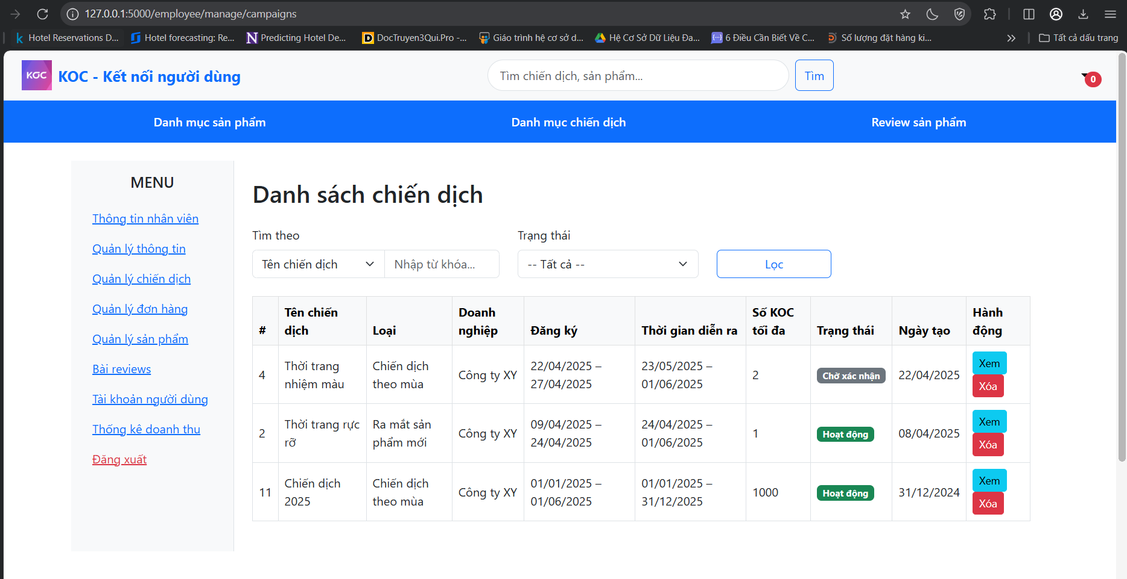

Figure 45 Giao diện danh sách chiến dịch

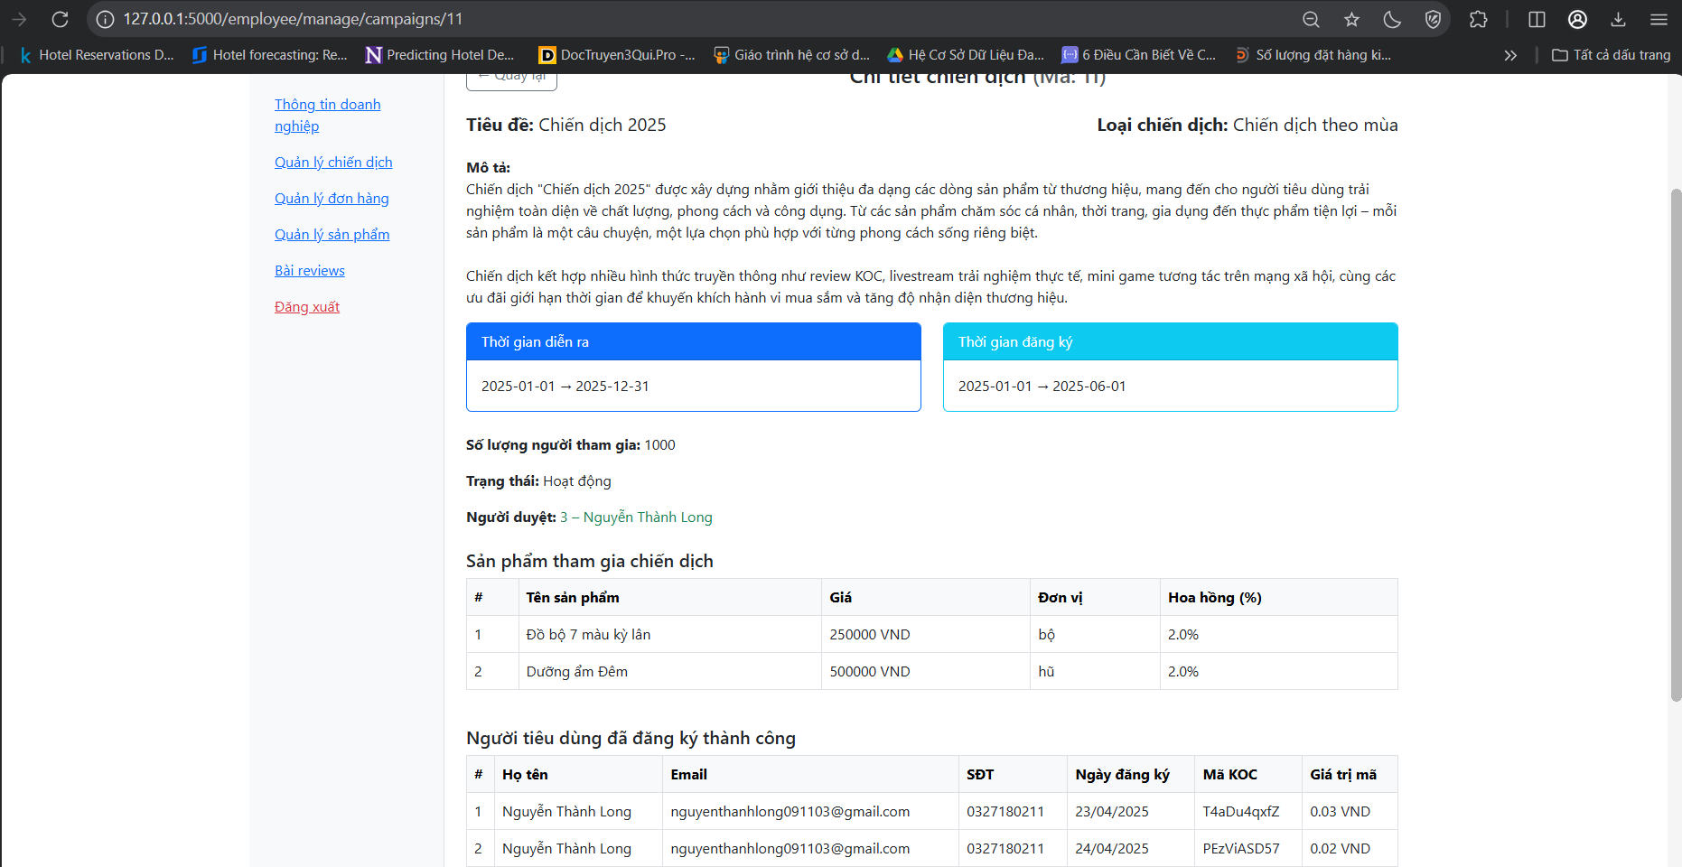

Figure 46 Giao diện chi tiết chiến dịch

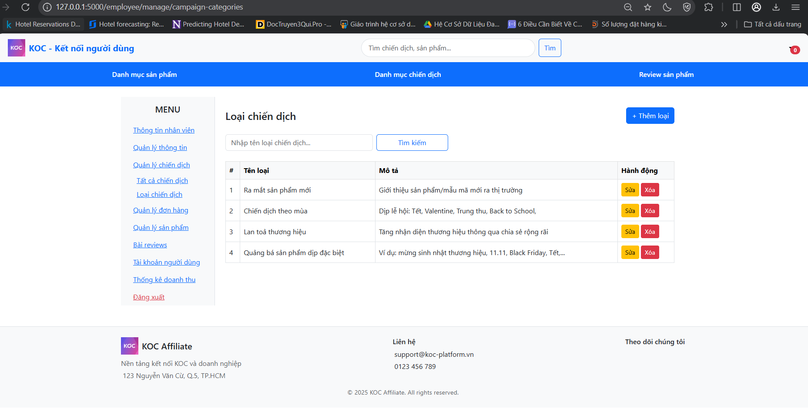

Figure 47 GIao diện loại chiến dịch

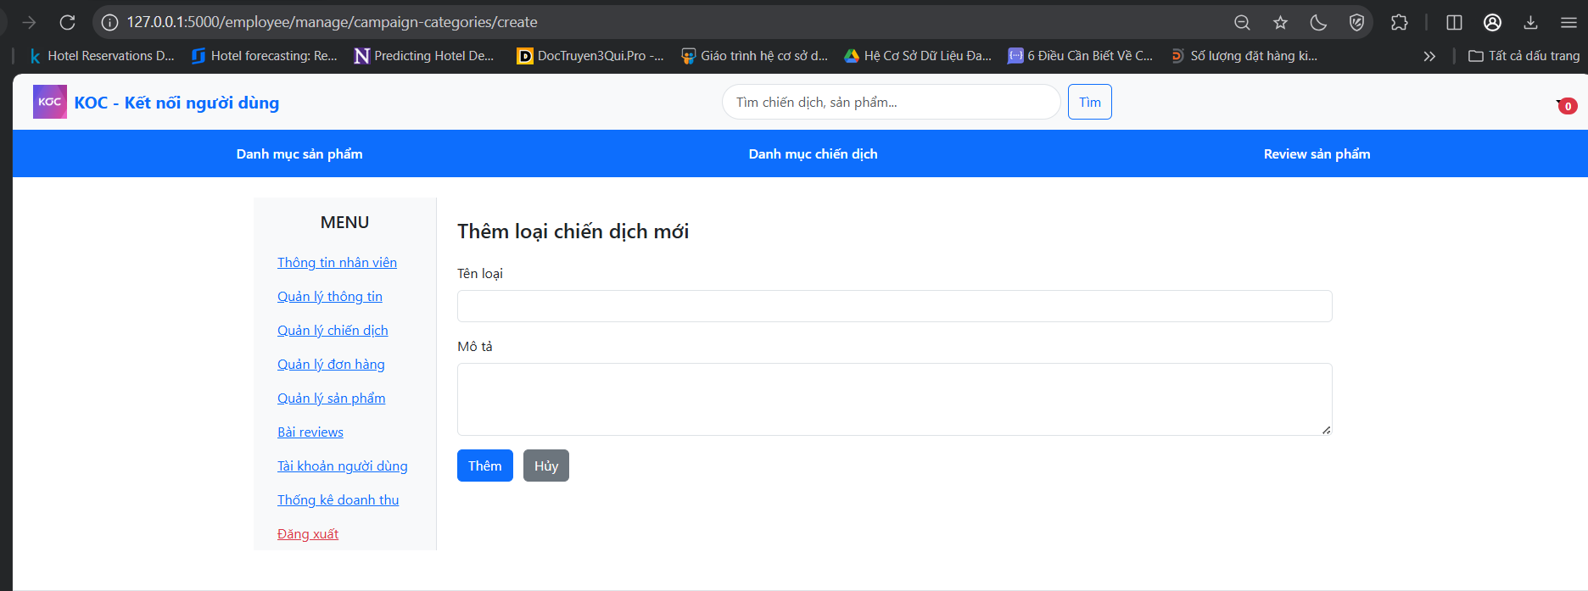

Figure 48 Giao diện thêm loại chiến dịch

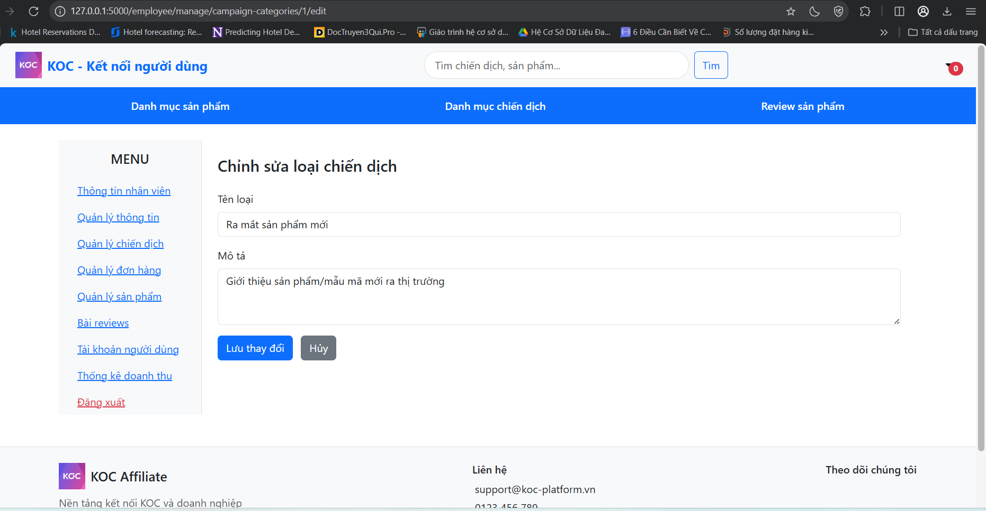

Figure 49 Giao diện sửa loại chiến dịch

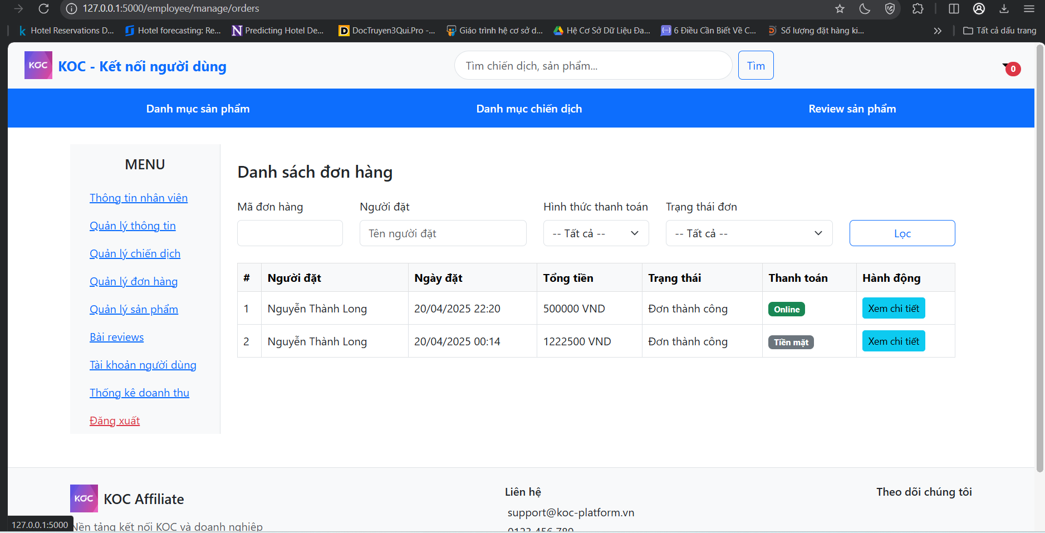

Figure 50 Giao diện danh sách đơn hàng

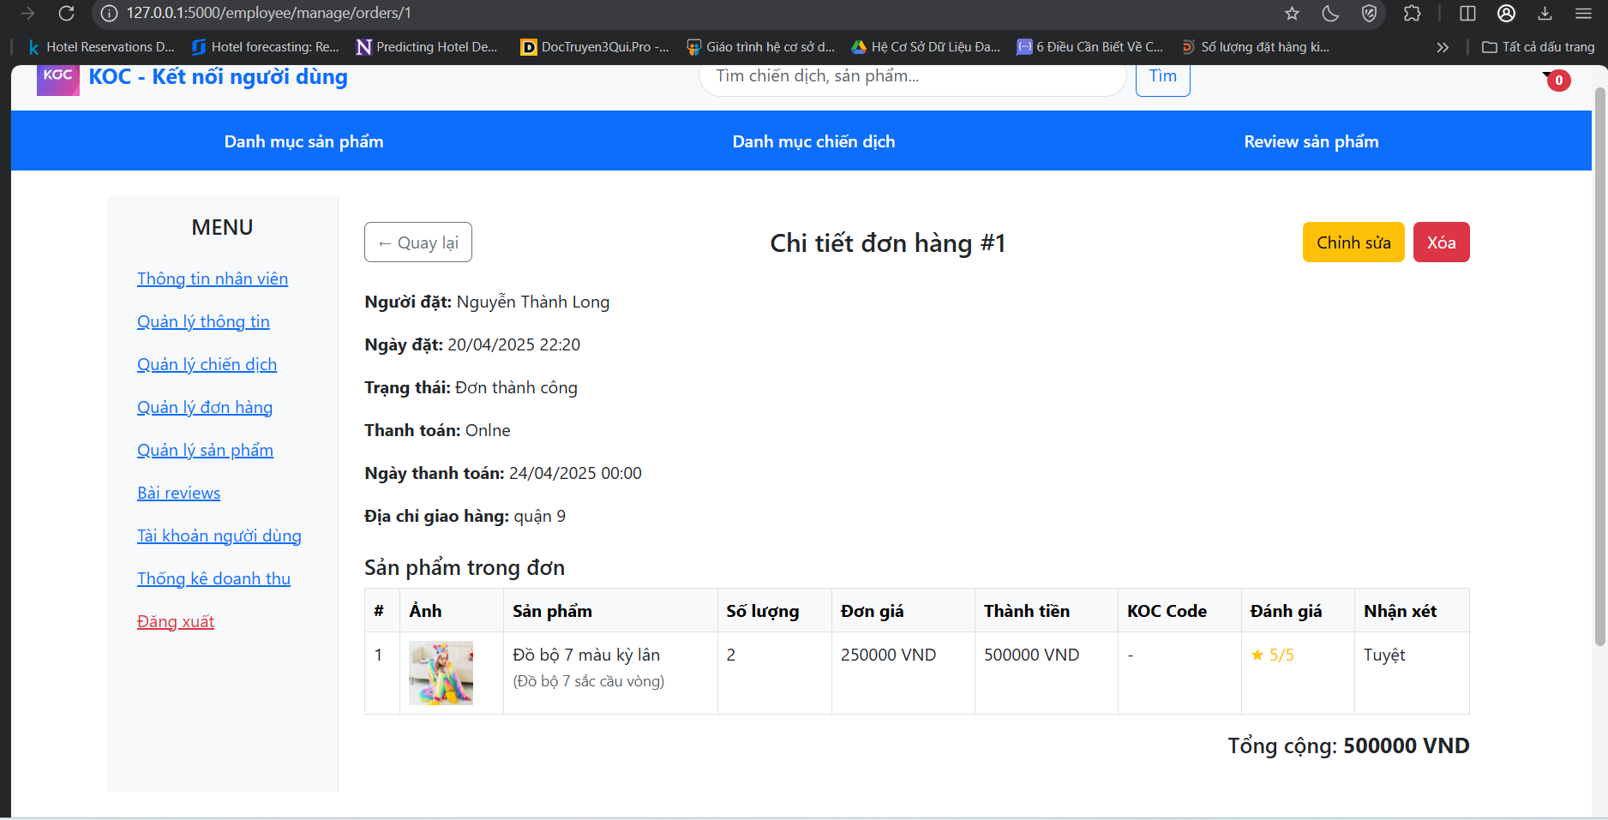

Figure 51 Giao diện chi tiết đơn hàng

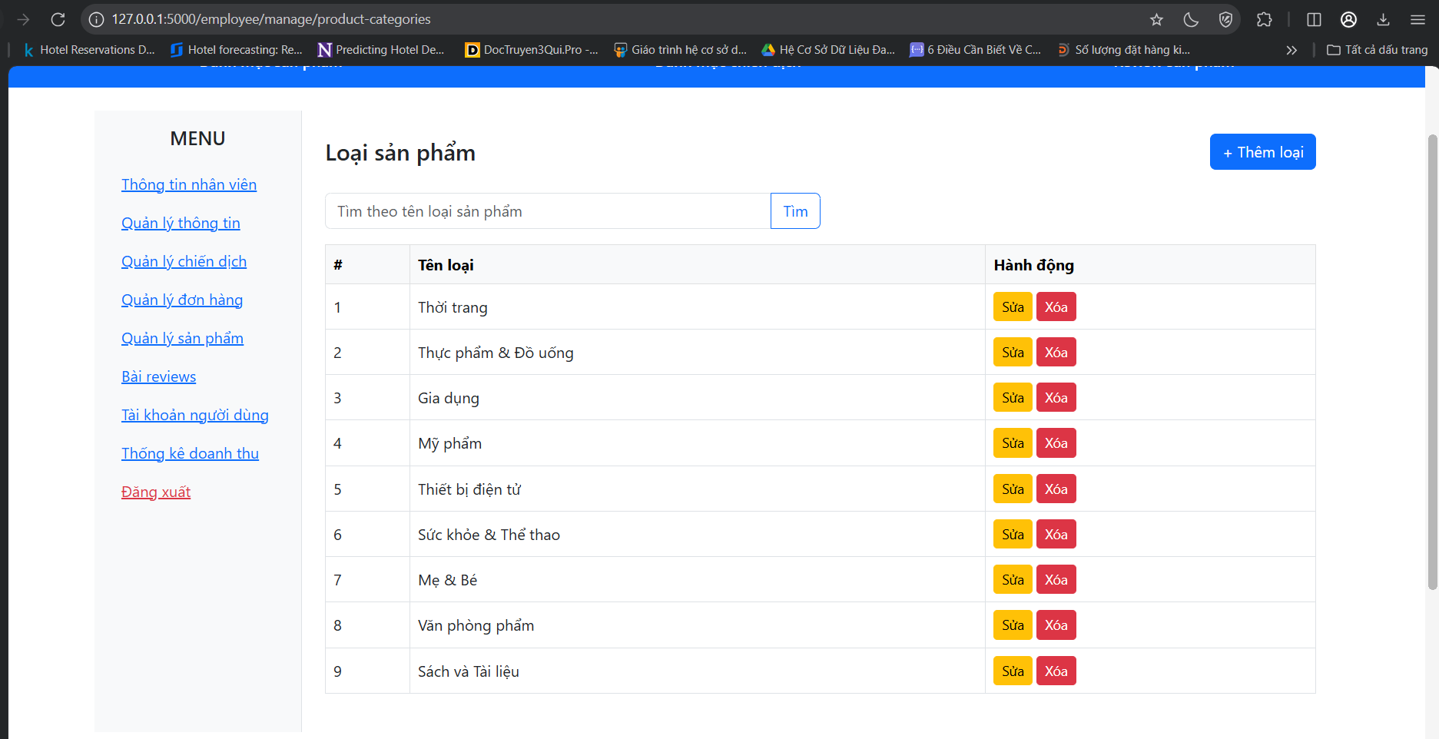

Figure 52 Giao diện loại sản phẩm

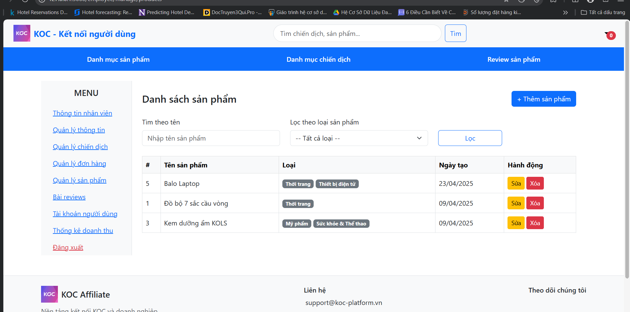

Figure 53 Giao diện chi tiết sản phẩm gốc

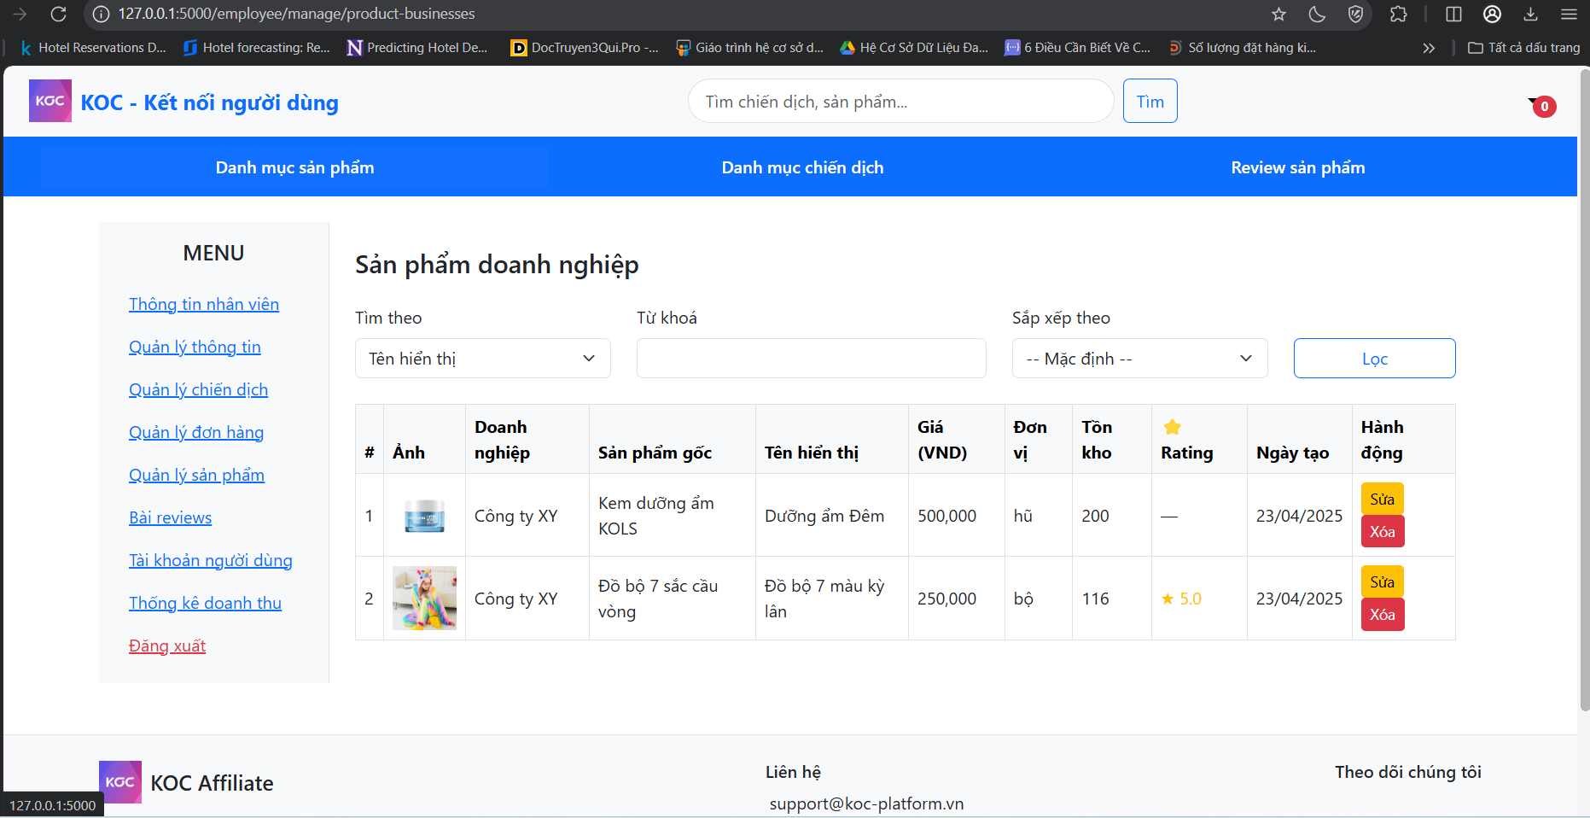

Figure 54 Giao diện sản phẩm doanh nghiệp

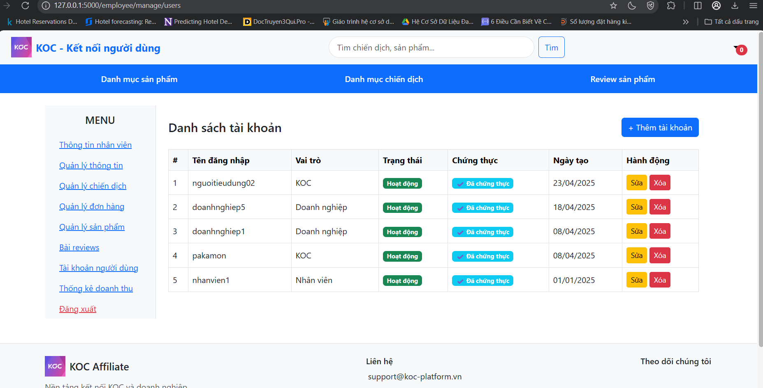

Figure 55 Giao diện danh sách tài khoản

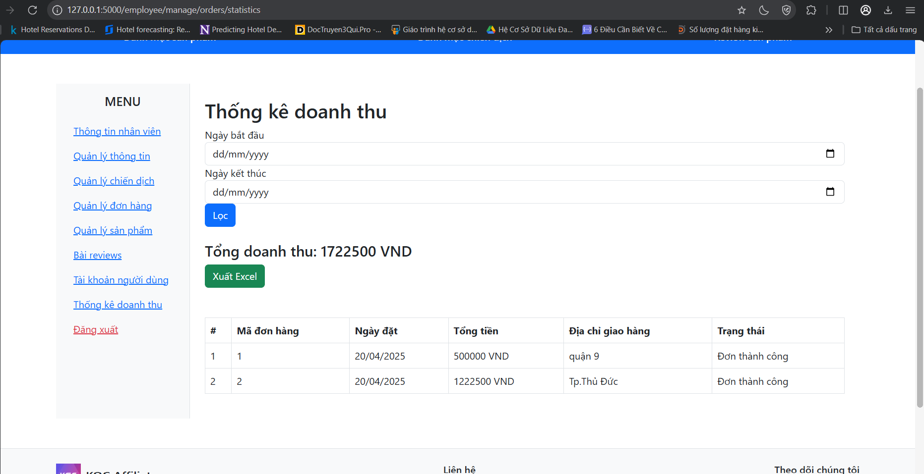

Figure 56 Giao diện thống kế doanh thu

1. **Kết luận**

Đề tài "Xây dựng website tiếp thị liên kết dành cho tất cả người tiêu dùng (KOC)" đã đạt được các mục tiêu cơ bản trong việc tạo ra một nền tảng tiếp thị liên kết thân thiện và dễ sử dụng cho người tiêu dùng. Nền tảng này không chỉ mang đến cơ hội thu nhập cho người tiêu dùng thông qua việc chia sẻ trải nghiệm sản phẩm, mà còn giúp doanh nghiệp tiếp cận khách hàng mục tiêu một cách hiệu quả. Qua đó, đề tài đã góp phần thúc đẩy mô hình tiêu dùng thông minh và kết nối cộng đồng.

Tuy nhiên, trong quá trình phát triển, một số chức năng quan trọng như tính toán hoa hồng, thống kê và báo cáo chưa được hoàn thiện. Các thao tác xử lý vẫn chưa tối ưu hóa hoàn toàn, điều này có thể ảnh hưởng đến hiệu suất của hệ thống khi người dùng gia tăng. Giao diện của nền tảng cũng hiện tại khá đơn giản và vẫn cần được cải tiến để mang đến trải nghiệm người dùng mượt mà hơn. Các chức năng này sẽ là trọng tâm trong các giai đoạn phát triển tiếp theo, nhằm nâng cao hiệu quả và tính ổn định của nền tảng.

Mặc dù vậy, dự án đã cung cấp một nền tảng cơ bản vững chắc, từ đó có thể phát triển thêm các tính năng nâng cao trong tương lai, hoàn thiện hệ thống và mở rộng khả năng phục vụ người tiêu dùng và doanh nghiệp trong mô hình tiếp thị liên kết.

**Tài liệu tham khảo**

1. PACE Institute of Management. (2022). *KOC là gì?*. Truy cập từ: <https://www.pace.edu.vn/tin-kho-tri-thuc/koc-la-gi>
2. Flask. (n.d.). *Welcome to Flask documentation (2.3.x)*. Truy cập từ: https://flask.palletsprojects.com/
3. SQL Server Microsoft Docs. (n.d.). *SQL Server Documentation*. Truy cập từ: <https://learn.microsoft.com/en-us/sql/sql-server/>
4. SQLAlchemy. (n.d.). *SQLAlchemy 2.0 Documentation*. Truy cập từ: https://docs.sqlalchemy.org/
5. Flask-SQLAlchemy. (n.d.). *Flask-SQLAlchemy Documentation*. Truy cập từ: https://flask-sqlalchemy.palletsprojects.com/
6. Flask-Mail. (n.d.). *Sending Emails in Flask*. Truy cập từ: https://pythonhosted.org/Flask-Mail/
7. Pandas. (n.d.). *Pandas Documentation*. Truy cập từ: https://pandas.pydata.org/docs/
8. OpenPyXL. (n.d.). *openpyxl – A Python library to read/write Excel 2010 xlsx/xlsm files*. Truy cập từ: <https://openpyxl.readthedocs.io/>
9. Matplotlib. (n.d.). *Matplotlib: Visualization with Python*. Truy cập từ: https://matplotlib.org/stable/contents.html
10. GitHub Docs. (n.d.). *Getting started with Git and GitHub*. Truy cập từ: <https://docs.github.com/en/get-started>
11. Visual Studio Code. (n.d.). *Documentation*. Truy cập từ: <https://code.visualstudio.com/docs>